НАО «Казахский национальный университет имени аль-Фараби»

УДК 528.02: 622.83 На правах рукописи

ИГЕМБЕРЛИНА МАРЖАН БАЗАРБАЕВНА

Цифровой геодезический мониторинг за сдвижением земной поверхности при разработке месторождений

6D07301 (8D071100) – Геодезия

Диссертация на соискание степени
доктора философии (PhD)

Научный консультант:
Сеитұлы Қ. асс. проф., доктор PhD

Зарубежный научный консультант:
Станкова Хана, асс. проф., доктор PhD

Республика Казахстан
Алматы, 2023
Содержание

ОПРЕДЕЛЕНИЯ……………………………………………………….. | 4
ОБОЗНАЧЕНИЯ И СОКРАЩЕНИЯ………………………………... | 6
НОРМАТИВНЫЕ ССЫЛКИ…………………………………………. | 7
Введение……………………………………………………………… | 8
1.Современное состояние маркшейдерско-геодезической изученности сдвижения земной поверхности при повторной разработке месторождений………………………………………………….. | 12
1.1 Литературный обзор исследований в области мониторинга за состоянием земной поверхности при отработке месторождений подземным способом……………………………………………………. | 12
1.2Краткая горно-геологическая и горнотехническая характеристика отработки Жезказганского месторождения……………………………. | 18
1.3 Изучение геомеханического состояния горного массива и земной поверхности при повторной отработке Жезказганского месторождении…………………………………………………………... | 26
Выводы по главе 1……………………………………………………….. | 32
2.СОВРЕМЕННЫЕ СПОСОБЫ ИНСТРУМЕНТАЛЬНОГО КОНТРОЛЯ ЗЕМНОЙ ПОВЕРХНОСТИ…………………………... | 33
2.1 Обзор способов наблюдений за сдвижением земной поверхности | 33
2.2 Мониторинг за сдвижением земной поверхности на Жезказганского месторождения………………………………………... | 37
2.3 Сейсмический мониторинг за сдвижением горного массива и земной поверхности……………………………………………………... | 39
2.4 Спутниковая радарная интерферометрия как метод мониторинга за сдвижением земной поверхности……………………………………. | 44
Выводы по главе 2……………………………………………………….. | 56
3.Совершенствование методики высокоточного нивелирования с учетом применения ЦИФРОВЫХ приборов……………………………………………………………... | 57
3.1 Методика проведения высокоточного нивелирования…………… | 57
3.2Исследование сдвижения земной поверхности на подрабатываемой территории пос. Жезказган и ГРП-Лермонтово….. | 65
3.3 Обработка и уравнивание результатов нивелирования…………… | 68
3.4 Анализ результатов инструментальных наблюдений…………….. | 70
Выводы по главе 3……………………………………………………….. | 84
4.ПРАКТИЧЕСКАЯ РЕАЛИЗАЦИЯ КОМПЛЕКСНОГО ПОДХОДА ДЛЯ ОЦЕНКИ ГЕОМЕХАНИЧЕСКОГО СОСТОЯНИЯ ЗЕМНОЙ ПОВЕРХНОСТИ НА ПОДРАБАТЫВАЕМОЙ ТЕРРИТОРИИ…………………………… | 86
4.1Проведение комплексного мониторинга в пределах геодинамического полигона…………………………………………….. | 86
4.2 Особенности создания геодинамического полигона на территории поселков Жезказган и ГРП-Лермонтово…………………. | 89
4.3Применение спутниковых технологии для определения сдвижения земной поверхности………………………………………… | 93
4.4 Использование ГИС-технологий для визуализации результатов геодезического мониторинга…………………………………………… | 100
4.5Воздушное лазерное сканирование для повышения качества исследований сдвижения земной поверхности………………………... | 123
4.6 Внедрение системы автоматизированного контроля насыпных сооружений………………………………………………………………. | 131
Выводы по главе 4………………………………………………………. | 141
Заключение………………………………………………………… | 142
СПИСОК ИСПОЛЬЗОВАННых источников | 144
Приложение А - Акт выполнения результатов научно-исследовательских и технологических работ…………………………… | 153
Приложение Б - Патенты на полезные модели ………………… | 154
Приложение В - Авторские свидетельства ……………………... | 156
ПРИЛОЖЕНИЕ Г - Сертификат……………………………………… | 160

ОПРЕДЕЛЕНИЯ

В настоящей диссертационной работе использованы следующие термины с соответствующими определениями:
Месторождение полезных ископаемых - естественные скопления полезного ископаемого в той или иной части земной коры, разработка которого при данной экономическом состоянии считается целесообразной.
Рудное тело – залежь, имеющая значительное распространение в земной коре и ограниченная двумя параллельными плоскостями.
Целик - часть залежи или пласта полезного ископаемого, оставляемая нетронутой при разработке месторождения для охраны горных выработок, наземных сооружений, управления горным давлением и для других целей
Геодезическая сеть – совокупность точек на земной поверхности, для которых определены плановое и высотное положение в избранной системе координат.
Опорный репер – репер профильной линии, заложенный на участке наблюдательной станции, не подвергающемся сдвижению, и служащий исходным для наблюдения на данной профильной линии.
Геодезический мониторинг – вид обследования, целью которого является наблюдение и контроль над деформационными процессами земной поверхности, зданий и сооружений в ходе ведения горных работ, строительных работ, эксплуатации и реконструкционных работ.
Ровер GPS – GNSS-приемники, сопутствующее им оборудование и программное обеспечение, обеспечивают получение координат точек на земной поверхности с высокой (мм/см) точностью. Применяются для создания съёмочного обоснования, геодезических сетей сгущения, высокоточного пространственного мониторинга.
Спутниковая радарная интерферометрия – вид съемки, которая позволяет выявлять смещения земной поверхности и объектов, расположенных на ней, с сантиметровой точностью (для земной поверхности) и нескольких миллиметров (для зданий и сооружений), используя в качестве исходных данных космические снимки, полученные в радиолокационном диапазоне.
Сдвижение горных пород - перемещение и деформирование массива горных пород в результате нарушения их естественного равновесия при строительстве подземных сооружений.
Сдвижение земной поверхности - перемещение и деформирование земной поверхности в результате сдвижения массива горных пород при строительстве подземных сооружений.
Мульда сдвижения земной поверхности - участок земной поверхности, подвергшийся сдвижению под влиянием горных работ.
Наблюдательная станция - совокупность реперов, заложенных по определенной системе на земной поверхности, в сооружениях или в подземных выработках в целях проведения наблюдений за сдвижением земной поверхности, сооружений или горных пород в толще.
Профильная линия наблюдательной станции - прямая или ломаная линия, вдоль которой расположены реперы наблюдательной станции.
Воздушное лазерное сканирование – это технология высокочастотного облучения лазерным излучателем земной поверхности, включая надземные объекты с воздушного судна и получением координат лазерных точек на основе разницы во времени от излучения до принятия отраженного луча. ВЛС лежит в основе получения трехмерных моделей рельефа и поверхности.
Геодинамические полигон – специально выбранная территория, на которой выполняются геодезические, астрономические, гравиметрические и наклономерные наблюдения, данные, которых используют для определения движения пунктов земной поверхности
Мониторинговый пилон, грунтовый геодезический репер - специальные геодезические знаки с определенной высотной отметкой, представляют собой столбы или пилоны из железобетона, или металлические трубы, которые закладываются в грунт в пробуренные скважины, как правило, ниже уровня сезонного промерзания грунта.
Цифровой ортофотоплан - цифровое трансформированное изображение местности (объекта), созданное по перекрывающимся исходным фотоснимкам.

ОБОЗНАЧЕНИЯ И СОКРАЩЕНИЯ

СНГ - Содружество Независимых Государств
ВНИМИ - Всероссийский научно-исследовательский маркшейдерский институт
КазНИМИ - Казахский научно-исследовательский маркшейдерский институт
НДС - напряженно деформационное состояние
МКЦ - межкамерный целик
БЦ - барьерный целик
КССР - камерно-столбовая система разработки
ЭТ - электронные тахеометры
ЦН - цифровые нивелиры
GNSS - Global Navigation Satellite System
ГИС - геоинформационные системы
GPS - Global Positioning System
ЛСС - лазерные сканирующие системы
ДЗЗ - Дистанционное зондирование Земли
ВЛС - воздушное лазерное сканирование
БПЛА - беспилотные летательные аппараты
КА - космические аппараты
ГЛОНАСС - глобальная радионавигационная спутниковая система
Galileo - совместный проект спутниковой системы навигации Европейского союза и Европейского космического агентства
Beidou - спутниковая система позиционирования, (Китай)
QZSS - Quasi-Zenith Satellite System
РРТС - радиотелеметрическая сейсмическая система
CДСК - система детального сейсмического контроля
СССМ - сетевая система сейсмического мониторинга
TerraSAR-X - немецкий спутник дистанционного зондирования Земли
СЖР - Северо-Жезказганский рудник
ВЖР - Восточно-Жезказганский рудник
ЮЖР - Южно-Жезказганский рудник
ЗЖР - Западно-Жезказганский рудник
ЦММ - цифровая модель местности
ЦМР - цифровая модель рельефа
ГДП - геодинамический полигон
ПО - программное обеспечение
МП - мониторинговый пилон
ГГР - грунтовый геодезический репер

НОРМАТИВНЫЕ ССЫЛКИ

В настоящей диссертации использованы нормативные ссылки на следующие документы и стандарты:
ГОСТ 7.32-2017 Система стандартов по информации, библиотечному и издательскому делу. Отчет о научно-исследовательской работе. Структура и правила оформления;
ГОСТ 7.9-95 (ИСО 214-76) Система стандартов по информации, библиотечному и издательскому делу. Реферат и аннотация. Общие требования.
Инструкция по наблюдению за сдвижением горных пород, земной поверхности и подрабатываемыми сооружениями при разработке рудных месторождений.
ГОСТ 7.9-95 (ИСО 214-74) Система стандартов по информации, библиотечному и издательскому делу. Реферат и аннотация. Общие требования.
Концепция дальнейшей безопасной и эффективной отработки Жезказганского месторождения в усложнившихся горнотехнических и геомеханических условиях.
Временные правила охраны сооружений и природных объектов от вредного влияния подземных разработок месторождений руд цветных металлов с неизученным процессом сдвижения горных пород.
Инструкция по наблюдениям за сдвижением горных пород и земной поверхности при подземной разработке рудных месторождений.
Инструкция по наблюдениям за сдвижением горных пород и земной поверхности при подземной разработке Жезказганского месторождения.
Инструкции по вычислению нивелировок.
Инструкция по нивелированию I, II, III и IV классов.
Инструкция об охране геодезических пунктов.

ВВЕДЕНИЕ

Актуальность темы исследования. На протяжении всего периода разработки месторождений полезных ископаемых вопрос сдвижения и деформации земной поверхности остается одним из первостепенных. В настоящее время на территории Республики Казахстан и стран СНГ объемы проводимых горных работ очень велики, что в свою очередь приводит к сдвижению земной поверхности в связи с чем и возникает необходимость проведения геодезического мониторинга на подрабатываемых территориях.
Процесс сдвижения земной поверхности и массива горных пород на рудных месторождениях существенно отличается от угольных месторождений это обусловлено тем, что рудные тела характеризуются большим разнообразием форм и размеров на территории одного и того месторождения зачастую геометрические элементы залегания рудных залежей очень различны. Одним из таких месторождений является Жезказганское меднорудное месторождение, где встречаются как крутопадающие, так и пологопадающие рудные залежи. За длительный период отработки на Жезказганском месторождении образовалось значительное количество пустот, что оказывает существенное влияние на состояние земной поверхности на подрабатываемых участках и инженерно-технических объектов, расположенных в непосредственной близости. Несмотря на то, что ранее было оставлено не малое количество различных целиков для обеспечения безопасного ведения горных работ в последнее время были зафиксированы случаи самообрушений налегающих пород.
Традиционная методика инструментальных наблюдений за деформациями и сдвижением земной поверхности, наряду с тем что обладает высокой точностью представляет собой довольно трудоемкий процесс на проведение которого затрачивается значительное количество времени. Данный вопрос может быть решен посредством разработки цифрового геодезического мониторинга, основанного на современном геодезическом оборудовании. Применение инновационных технологий на несколько порядков позволяют сократить время проведения геодезических измерений, увеличить скорость обработки, а также дают возможность создания наглядных моделей земной поверхности. На основании вышесказанного следует отметить, что проведение цифрового геодезического мониторинга за деформациями и сдвижением земной поверхности при разработке месторождений полезных ископаемых позволит своевременно прогнозировать появление критических деформаций.
Диссертационная работа выполнена на основе исследований по проекту: по теме 27-07-10 «Инструментальные наблюдения за сдвижением земной поверхности по профильным линиям, расположенным в поселке Жезказган и в поселке ГРП-Лермонтово» в 2018-2020гг.
Целью работы является разработка комплексной системы наблюдений за геомеханическими процессами сдвижения земной поверхности на территории повторной отработки месторождения на основе цифровых геодезических измерений.
Идея работы заключается в методике построения геодинамического полигона на основе геомеханического обследования земной поверхности на территории ведения повторной отработки месторождения с использованием комплексного подхода с использованием цифровых геодезических технологий.
Основные задачи исследований:
- проанализировать существующие методы геодезического мониторинга при исследовании сдвижения зон земной поверхности при разработке месторождений полезных ископаемых;
- создать трехмерную модель земной поверхности, учитывающей условия образования сдвижении на земной поверхности;
- разработать методику создания геодинамического полигона для проведения наблюдений за сдвижением земной поверхности;
- реализовать разработанную методику и рекомендации по прогнозированию участков возможных техногенных нарушений и мер по их своевременному предотвращению при ведении горных работ.
Объект исследования: Жезказганское меднорудное месторождение ТОО
«Корпорация Казахмыс».
Предметом исследования являются деформационные процессы земной поверхности и горного массива месторождения с целью использования их для прогнозирования.
Методы исследования: обзор литературных источников, аналитические методы исследования, практический опыт изучения геомеханических процессов, методология геомеханического мониторинга на основе применения современных геодезических приборов, математический анализ обработки результатов измерений и использование геоинформационных технологий.
Научная новизна исследования заключается в:
- разработке методики обследования геодинамического полигона сдвижения земной поверхности при ведении повторной отработки на основе комплексного использования результатов аэрофотосъемки, высокоточного геометрического нивелирования, космической радарной интерферометрии, GPS технологий и данных сейсмических наблюдений;
- получении графоаналитической сравнительной характеристики наблюдений за период 2015-2020гг. на основе результатов измерения деформационных процессов, в виде каркасных, контурных и векторных карт, ЦМР с помощью ГИС Surfer Golden Software, позволяющие наиболее достоверно определить параметры сдвижения земной поверхности, выявить опасные зоны, произвести долгосрочное прогнозирование и принятие своевременных мер для безопасного ведения горных работ.
Научное значение работы заключается в создании нового перспективного подхода для управления ведением горными работами на территории повторной отработки месторождения на основе использования инновационных технологий сбора и обработки геопространственных данных.
Теоретическая и практическая значимость исследования: Основные результаты исследований и практических работ внедрены на рудниках ТОО «Корпорация Казахмыс» и применяются маркшейдерскими и геотехническими службами в качестве нормативного документа. Внедрение полученных результатов позволяют обеспечить безопасное ведение горных работ и сохранить инженерные сооружения и объекты, находящиеся на земной поверхности.
Использование данных комплексного мониторинга, в том числе применение спутниковой радарной интерферометрии, высокоточного геометрического нивелирования, визуализация результатов геодезических наблюдений с помощью ГИС технологий, создание геодинамического полигона с применением способов спутниковой геодезии и БПЛА дают возможность своевременно выявлять ослабленные зоны, подтверждающие сдвижение земной поверхности выселенных поселков Жезказган и ГРП-Лермонтово и проведению комплексного цифрового геодезического мониторинга.
Совершенствование методики высокоточного нивелирования с учетом применения электронных цифровых приборов при проведении мониторинга процессов сдвижения земной поверхности дают возможность производить своевременное и достоверное прогнозирование состояние земной поверхности от вредного влияния горных работ. Рекомендации по проектированию и созданию геодинамических полигонов на исследуемом участке в дальнейшем позволят получать информацию о состоянии земной поверхности и массива горного пород и тем самым обеспечат на должном уровне безопасное ведение горных работ.
Научные положения, выносимые на защиту:
- при повторной отработке Жезказганского месторождения изменение величин и скорости оседаний реперов профильных линий носят постоянный и устойчивый характер, это обеспечивается за счет закладки выработанного пространства;
- методика создания геодинамического полигона для проведения мониторинга на территории ведения повторной отработки месторождения с учетом результатов комплексных методов наблюдений, обеспечивают получение достоверных сведений о процессе сдвижения земной поверхности и горного массива.
- сравнительная графоаналитическая характеристика наблюдений на основе анализа и визуализации результатов измерения величин оседаний с помощью геоинформационная система (ГИС) Surfer Golden Software для определения наиболее достоверных параметров сдвижения земной поверхности позволяет выявить наиболее опасные зоны горного массива, которые непосредственно будут отражены на состоянии земной поверхности.
Достоверность и обоснованность результатов исследования обоснована значительным объемом теоретических исследований и практических работ непосредственно в полевых условиях за период начиная с 1996 года, которые опираются на основные достижениях в области геодезии, геомеханики и маркшейдерии путем обоснования основных технологических параметров разрабатываемого Жезказганского месторождения для исследования процессов сдвижения земной поверхности на территории ведения повторной отработки, сравнением результатов космической радарной интерферометрии, высокоточного нивелирования, сейсмического мониторинга и соответствия данных полученных результатов с действующей нормативными документами.
Реализация результатов работ. Основные положения диссертационной работы рекомендованы для использования при планировании горных работ на Жезказганском месторождении, проведения геомониторинга за возможными процессами сдвижения земной поверхности на ослабленных участках для своевременного прогнозирования и предотвращения опасных ситуаций с выходом на дневную поверхность при повторной подработке месторождения.
Личный вклад автора заключается в обзоре и обобщении существующих отечественных и зарубежных методов наблюдений за сдвижением земной поверхности при разработке месторождений полезных ископаемых, проведение инструментальных наблюдений на исследуемом участке, разработка проекта создания геодинамического полигона, визуализация данных для создания цифровых контурных, каркасных карт, трехмерных моделей.
Публикации и апробация работы. По теме диссертации опубликовано две статьи в рейтинговых журналах, входящих в базу Scopus и Web of Science («Analysis of Ground Surface Displacements under the Influence of Repeated Mining Activities in the Zhezkazgan Area», Journal of Mining Science, Published by Springer, Q3, USA; «Система автоматизированного контроля состояния насыпных дамб хвостохранилищ обогатительных фабрик», Горный журнал, Q3, Россия); пять статей в изданиях, рекомендуемых Комитетом по контролю в сфере образования и МОН РК; одна статья в сборнике Международной конференции (International Conference «Process Management and Scientific Developments» Birmingham, United Kingdom).
Имеются Патенты о внесении сведений в Государственный реестр полезных моделей, охраняемые авторским правом (в соавторстве):
В заключении автор выражает благодарность Президенту Союза Маркшейдеров Казахстана, д.т.н., академику НАГН Низаметдинову Ф.К., отечественному и зарубежному консультантам, директору ТОО «Геобизнес» к.т.н., доценту Низаметдинову Н.Ф., а также профессорско-преподавательскому составу и сотрудникам кафедры Картографии и Геоинформатики» Казахский национальный университет имени аль-Фараби за помощь в оформлении настоящей диссертации.

1 Современное состояние маркшейдерско-геодезической изученности сдвижения земной поверхности при повторной разработке месторождений

1.1 Литературный обзор исследований в области мониторинга за состоянием земной поверхности при отработке месторождений подземным способом
В настоящее время в связи с увеличением спроса рынка на полезные ископаемые, особенно меди горнодобывающая промышленность постоянно наращивает объемы добычи. На многих месторождениях Казахстана значительное количество запасов, которые расположены вблизи земной поверхности, практически полностью отработаны. С увеличением глубины разработки месторождений полезных ископаемых возникает необходимость проведения постоянного мониторинга за сдвижением горного массива и земной поверхности на подрабатываемых территориях. Рост объёмов добычи полезных ископаемых неуклонно приводит к осложнению горно-геологических и геомеханических условий, что в свою очередь непосредственно может привести к сдвижению и деформациям, как горного массива, так и земной поверхности. Что в последующем может привести к разрушению инженерных и природных объектов, находящихся непосредственно на подрабатываемой или прилегающей территориях.
Интенсивное развитие горных работ при подземной разработке нарушает естественное состояние массивов горных пород, что в свою очередь приводит к их деформации и перемещению. Как правило эти процессы сдвижения захватывают практически всю толщу горного массива, включая в том числе и земную поверхность.
Изучение процесса сдвижения горных пород и земной поверхности и в частности, основные параметры и факторы, оказывающие воздействие на характер сдвижения, геодезические инструментальные наблюдения, а также расчет деформаций детально приведены в ряде нормативно-методической документации, монографий, учебников и научных публикациях [1-3].
Обобщение и изучение материалов исследований, проведенных в данной области, позволили установить основные формы сдвижения горных пород, факторы, влияющие на характер сдвижения подработанной толщи и земной поверхности, основные параметры сдвижения земной поверхности (граничные углы, углы сдвижения, максимальные величины оседания, горизонтального сдвижения, наклонов, кривизны, растяжения, сжатия и др.)
Изучение процесса сдвижения массива горных пород и земной поверхности в Казахстане и ряде стран СНГ проводились различными научно-исследовательскими институтами такими, как ВНИМИ, УНИПРОМЕДЬ, КазНИМИ. За основу при проведении научно-исследовательских работ в области сдвижения горного массива и земной поверхности приняты методы, проводимые в натурных условиях, а также на моделях, которые определяют в основном геометрическую часть вопроса и основанные на математической теории сплошной среды, определяющими факторами для которого являются физико-механические свойства горных пород.
Значительный вклад в изучение процесса сдвижения земной поверхности внесли: Авершин С.П., Борщ-Компониец В.И., Машанов А.Ж., Нурпеисова М.Б., Низаметдинов Ф.К., Панжин А.А., Мустафин М.Г., Касымханова Х.М., Сашурин А.Д., Комиссаров А.В., Середович В.А., Орлов Г.В. Научные труды ведущих ученых посвящены изучению современного состояния проблем, связанных со сдвижением и деформациями горного массива и земной поверхности при разработке месторождений полезных ископаемых. Предложены методы оценки процессов деформации рудных залежей, обеспечивающие эффективные методы управления напряженно-деформационными процессами рудных залежей при разработке месторождений.
Геологическое строение рудных месторождений как правило осложнено разнообразием залегания рудных тел, которые имеют широкий спектр угол падения от пологопадающих до крутопадающих.
При разработке рудных месторождений являются актуальными следующие задачи:
- определение основных параметров процесса сдвижения с увеличением глубины разработки рудных месторождений;
- разработка методов расчета сдвижения и деформации земной поверхности в различных горно-геологических условиях;
- совершенствование методов оценки устойчивости обнажения и целиков при разработке слепых и ограниченных залежей;
- оценка влияния плоскостей ослаблений на характер и параметры сдвижения пород висячего и лежачего боков;
- составление нормативных и инструктивных документов по охране сооружений на рудных месторождениях;
- использование методов прогноза ожидаемых деформаций земной поверхности и допустимых условий подработки объектов [1, с.15].
Вопрос сдвижения горных пород под влиянием подземной разработки, в частности при повторной подработке является весьма специфическим не только для различных рудных месторождений, но и для отдельно взятых участков одного и того же месторождения. Увеличение глубины разработки, изменение формы рудной залежи и её геометрических параметров могут вызвать перераспределение напряжений в массиве горных пород. Немало важное влияние на процесс деформации горного массива оказывают физико-механические свойства пород, их структура, форма залегания полезного ископаемого, тектонические нарушения и др. [1, с.25].
Сдвижение горных пород в районе разработок месторождений представляет собой потенциально опасный процесс, требующий организации и проведения системы мониторинга деформаций поверхности. Внешние границы мульды сдвижения на земной поверхности определяют по граничным углам, а внешние границы опасной ее части - по углам сдвижения [2, с. 12].
Необходимость мониторинга деформаций поверхности обусловливается существующим геотехническим риском, представляющим реальную опасность для горняков, а также для нормального функционирования горных выработок. Риск обусловлен тем, что при разработке месторождений происходит сдвижение горных пород, активизация разломов и нарушения горных выработок, создающие аварийные ситуации и приносящие значительный ущерб.
Следует также отметить, что процесс сдвижения является сложным физическим явлением, который необходимо изучить прежде всего с качественной стороны. Под качественной оценкой процесса сдвижения подразумевают установление характера сдвижения, под которым понимают различные сочетания форм, видов и зон сдвижения, а также изменения состояния горного массива и земной поверхности под влиянием горных работ.
Сдвижение пород начинается обычно с прогиба кровли выработок, пройденных по пласту или залежи полезного ископаемого. В зависимости от увеличения площади выработанного пространства растет и прогиб пород, в процесс сдвижения вовлекается большее количество слоев, в результате чего происходит сдвиг пород по плоскостям напластования, в толще появляются секущие трещины и трещины расслоения, при этом слои непосредственной кровли разбиваются обычно на отдельные блоки и обрушаются [3, с. 6].
В процессе сдвижения происходит изменение объема пород: в зоне повышенного (опорного) давления породы уплотняются, а в зоне обрушения разрыхляются. Разрыхленная порода, увеличиваясь в объеме, заполняет выработанное пространство и создает подпор вышележащим слоям. Можно назвать более десяти горно-геологических факторов, оказывающих заметное влияние на характер процесса сдвижения горных пород и земной поверхности.
Для исследования процесса сдвижения земной поверхности возникает необходимость проведения комплекса работ, задачей которого является определение и контроль величин смещений деформаций как в горизонтальной, так и в вертикальной плоскостях.
В настоящее время выявление и определение величин деформации производится следующими способами:
- традиционные методы инструментальных наблюдений;
- методы спутниковой геодезии;
- методы радарной интерферометрии.
Основные понятия, определения элементов процесса сдвижения горных пород и земной поверхности приведены в таблице 1 [4].

Таблица 1 - Основные понятия, определения и обозначения элементов процесса сдвижения горных пород и земной поверхности

Основные понятия | Характеристика
Безопасная глубина разработки | Глубина, при которой и ниже которой подземные горные работы не вызывают в охраняемых объектах деформаций, превышающих допустимые
Вертикальное сдвижение | Вертикальная составляющая перемещения точки массива или земной поверхности.
Горизонтальное сдвижение | Горизонтальная составляющая перемещения точки массива или земной поверхности вдоль профильной линии
Граница зоны (области) опасных сдвижений | Контур, построенный на земной поверхности или в массиве по углам сдвижения или по точкам с критическими деформациями
Графики (кривые) сдвижений и деформаций | Линии, изображающие в определенном масштабе распределение величин сдвижений или деформаций толщи пород или земной поверхности на профильной линии
Допустимые деформации земной поверхности | Деформации, вызывающие такие повреждения в сооружениях, при которых для дальнейшей их эксплуатации по прямому назначению достаточно проведения текущих наладочных и ремонтных работ
Зона обрушения земной поверхности | Часть мульды сдвижения, где земная поверхность подверглась сдвижению с образованием воронок, провалов, террас и крупных трещин с раскрытием или смещением краев 0,25 м и более
Коэффициент безопасности | Отношение минимальной глубины разработки к вынимаемой (или эффективной) мощности. С помощью этого отношения для некоторых объектов определяют безопасную глубину разработки

Данные технологии геодезических измерений позволяют проводить исследования на миллиметровом уровне точности. Традиционная методика маркшейдерско-геодезических инструментальных наблюдений является основным методом получения, обработки и анализа информации о состоянии массива горных пород и земной поверхности на разрабатываемых месторождениях [5].
Проведение инструментального контроля за деформациями и сдвижением земной поверхности осуществляется с помощью цифровых нивелиров и электронных тахеометров.
Для контроля состояния земной поверхности могут быть использованы различные методы, одним из наиболее эффективных методов являются инструментальные наблюдения.
Инструментальные наблюдения за сдвижением толщи горных пород и земной поверхности показывают, что изменение напряженного состояния и сдвижение породного массива, вызываемые подземными горными работами, распространяются на значительные расстояния, в несколько раз превышающие размеры выработанных пространств. Инструментальные (маркшейдерско-геодезические, фотограмметрические, аэрофотосъемка, геофизические) и визуальные наблюдения за сдвижением горных пород и земной поверхности проводят на наблюдательных станциях, состоящих из систем реперов, расположенных на земной поверхности, в очистных, капитальных и подготовительных горных выработках, скважинах, охраняемых целиках и подрабатываемых объектах [3, с. 6].
В зависимости от местоположения и назначения различают следующие типы наблюдательных станций:
- наземные наблюдательные станции для определения параметров процесса сдвижения земной поверхности;
- подземные наблюдательные станции для определения характера и величин сдвижения и деформаций толщи пород;
- специальные наблюдательные станции для контроля за состоянием подрабатываемых объектов и определения величин их деформаций.
Основными параметрами процесса сдвижения массива горных пород и земной поверхности под влиянием подземных разработок являются абсолютные и относительные величины оседания поверхности (вертикальные и горизонтальные деформации), углы сдвижения, скорости оседания и длительность процесса сдвижения [3, с. 9].
При длительной разработке различных рудных месторождений установлено, что размеры выработанного пространства по простиранию и глубина разработок являются основными факторами, определяющими характер процесса сдвижения и его параметры.
Для подземных рудников усложняющим фактором добычи руд является также разбросанность рудных тел, как на плане, так и по горизонтам, а также проявление горного давления на глубине свыше 400м от поверхности и ухудшение вентиляции горных выработок. Проявление удароопасности на глубоких горизонтах приводит к увеличению сечения горных выработок и объемов работ по их креплению, к снижению безопасности ведения горнопроходческих и очистных работ [6].
Для контроля, оценки и прогноза состояния охраняемых объектов, организуются наблюдения за сдвижением горного массива и земной поверхности. Проводимые наблюдения за сдвижением земной поверхности и состоянием охраняемых объектов как правило инструментальные и иногда визуальные. Организация и проведение наблюдений за сдвижением земной поверхности и горного массива выполняются в соответствии с действующими нормативно-методическими документами [3, с.10], [7].
Для решения проблем, связанных с деформациями и сдвижением земной поверхности необходимо изучить основные закономерности развития процесса сдвижения массива горных пород и земной поверхности, выявить причины, способствующие возникновению негативного влияния, уметь производить расчеты величин сдвижения и деформаций, которые возникают на земной поверхности непосредственно над выработанным пространством и на инженерно-технических объектах, расположенных на подрабатываемой территории [7, с.11].
Результаты геодезического мониторинга за деформационным процессом земной поверхности дают основание для проведения исследований динамики сдвижения, определения характера деформаций в мульде сдвижения. По результатам мониторинга проводится анализ деформаций и его воздействия на объекты, расположенные непосредственно на территории влияния подработки. При наличии на участке наблюдательной станции зоны обрушения или возможности образования такой зоны профильные линии должны состоять из двух отрезков, заложенных от фактической границы зоны обрушения или от границы ожидаемого провала в стороны висячего и лежачего боков рудных тел. Отрезки профильной линии, закладываемые на противоположных сторонах зоны обрушения, располагают, как правило, в одной вертикальной плоскости. При существенном различии в характере процесса сдвижения пород лежачего и висячего боков можно закладывать дополнительные профильные линии [7, с.13].
При сложном залегании рудных тел и вмещающих пород, резких изменениях физико-механических свойств и элементов залегания пород число профильных линий как вкрест простирания, так и по простиранию рудных тел увеличивают с таким расчетом, чтобы наблюдениями были охвачены все наиболее характерные условия разработки рудных тел.
Основные профильные линии для определения основных параметров процесса сдвижения на месторождении (минимальных углов сдвижения и максимальных величин сдвижения и деформаций земной поверхности) закладывают, как правило, в главных сечениях мульды сдвижения. Если точное положение главного сечения не определено, то параллельно основным линиям по простиранию и вкрест простирания на расстоянии, равном 3-5 принятым интервалам между реперами, закладывают дополнительные профильные линии. Места закладки дополнительных профильных линий устанавливают, исходя из конкретных задач, которые необходимо решить на месторождении. При необходимости на расстоянии 1-3 интервалов параллельно основным и дополнительным линиям закладывают дублирующие профильные линии [3, с.12].
При определении мест закладки основных профильных линий по простиранию следует учесть, что положение главного сечения мульды сдвижения по простиранию в общем случае непостоянно и может измениться при увеличении глубины разработки, изменении угла падения рудного тела, геологического строения массива вмещающих пород, образовании провала на земной поверхности [4, с.51].
В дальнейшем по заложенным профильным линиям в соответствии с утвержденной в проекте периодичностью проводятся инструментальные наблюдения, по результатам которых можно делать выводы о величинах деформациях земной поверхности.
При проведении комплексных наблюдений за сдвижением земной поверхности и толщи горных пород на поверхности закладывают профильные линии примерно в одной вертикальной плоскости с реперами профильных линий, закладываемых в горных выработках, или с глубинными реперами в скважинах, пробуренных с земной поверхности или из горных выработок [7, с.22].

1.2 Краткая горно-геологическая и горнотехническая характеристика Жезказганского месторождения
Жезказганское месторождение расположено в Карагандинской области в 30 км к северо-западу от г. Жезказган и в 9 км к западу от г. Сатпаев. Площадь месторождения - около 61 км². Климат района - резко континентальный, присущий зоне полупустынь и сухих степей. Рельеф мелкосопочный. Район не сейсмичен. Абсолютные отметки в пределах месторождения равны 380-440 м. Гидрографическая сеть развита слабо. Основные водные артерии района постоянного водотока не имеют. Жезказганское месторождение было известно человечеству ещё в глубокой древности. Свидетельством тому являются археологические данные об отвалах древних карьеров и остатках примитивных устройств для выплавки меди. По подсчетам С. Болла, в древности на месторождении Жезказган было добыто более миллиона тонн медных окисленных руд и выплавлено свыше 10 тыс. т. меди [8].
Известно также, что в 1877 году заявку на разработку Жезказганского месторождения оформил Н.А. Ушаков, наследники которого в 1909 году передали месторождение в аренду английскому концессионерному предприятию «Общество Атбасарских медных руд» [9]. В 1914 году было пройдено 14 шахт общей глубиной 35 м и заложен медеплавильный завод в урочище Карсакпай 60 км к западу от Жезказгана. А в 1910 году С.Х. Боли составил первую геологическую карту уникального месторождения медных руд, дал подробное описание геологии Жезказганского месторождения, разработал программу и методику проведения на нем геологоразведочных работ [10].
Расширенные геологические исследования в районе по изучению Жезказганского месторождения с 1925 года в течение 6 лет проводил И.С. Яговкин. Под руководством, которого в 1926 году на месторождении были возобновлены геологоразведочные работы. В период с 1929 по 1941 годы исследования проводились под руководством К.И. Сатпаева [11]. Сатпаевым были доказаны уникальный крупный масштаб Жезказганского месторождения и целесообразность создания на его базе мощного горно-металлургического комплекса [12].
В геологическом строении района участвуют образования докембрия, па-леозоя и кайнозойские отложения. Наибольшим распространением пользуются каменноугольные отложения. Отложения среднего и верхнего карбона представлены дельтовыми и континентальными терригенными отложениями, в которых выделены, соответственно, таскудукская и жезказганская свиты, составляющие совместно жезказганскую рудоносную толщу. Оруденение на Жезказганском месторождении характеризуется стратиформностью и локализуется исключительно в сероцветных песчаниках. Общее количество оруденелых слоёв - 29. Слои объединены в 10 рудных горизонтов, каждый из которых содержит до 5 рудных слоёв. Рудные тела в плане группируются в залежи. Особенностью минералогического строения залежей Жезказганского месторождения является зональное распространение рудных минералов. Наряду с вертикальными зональностями, наблюдаемых в разрезе всего месторождения (обогащение нижних горизонтов свинцом и цинком), характерна горизонтальная зональность, проявленная в плане каждой залежи [13].
Массив горных пород Жезказганского месторождения характеризуется специфическими горно-геологическими условиями, обусловленными его гео-логоструктурным формированием:
- равнинный, слабо всхолмленный рельеф местности;
- слабое развитие зоны выветривания;
- переслаивание различных пород, отличающихся по мощности и физико-механическим свойствам;
− многоярусность оруденения с мощностью рудных тел от 1 до 40 м при мощности породных междупластий от 3 до 50 м с глубиной балансового оруденения до 700 м;
− наличие огромного объема пустот выработанного пространства, создающих специфическую инженерную горнотехническую обстановку;
− район не сейсмичен, возможности возникновения оползней и селевых потоков исключены [14].
Жезказганское месторождение приурочено к жезказганской толще оса-дочных пород, состоящих из перемежающихся слоёв серых и красных песча-ников и алевролитов с прослойками и линзами конгломератов и роговиков.
Главным рудообразующими минералами являются: минералы группы халькозина, борнита, халькопирита, галенита и сфалерита. Галенит и сфалерит часто образуют монометальные свинцовые и цинковые или же свинцово-цинковые руды, часто входят в состав медесодержащих компонентов комплексных руд: медно-свинцовых, медно-цинковых. Об одновременном происхождении медного и свинцового оруденения на месторождении свидетельствует наличие в богатых медно-свинцовых рудах сульфида меди, свинца, железа. Главными рудными минералами являются халькозин и борнит, подчиненное распространение имеет галенит, сфалерит и халькопирит. В зоне окисления преобладающими являются малахит, азурит, хризаколла, куприт и самородная медь [15,16].
По морфологии рудные тела Жезказганского месторождения относятся к пластовым и представляют собой рудоносную толщу, мощностью 700 м, рит-мично чередующихся пластов серых среднезернистых рудных и безрудных песчаников (мощность 0,5-30 м) и красноцветных алевролитов (мощность 1,5-30 м), что обусловливает многоярусность оруденения [17] (рисунок 1).
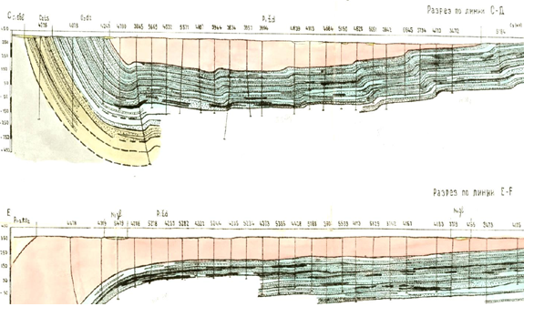

Рисунок 1 - Геологический разрез

Гидрогеологические условия Жезказганского месторождения являются целом благоприятными и характеризуются неоднородной водонасыщенно-стью пород различного состава, повышенной водонасыщенностью зон текто-нического нарушения. Водовмещающие свойства пород определяются интенсивностью и глубиной распространения трещиноватости – 70-80м и глубже в зонах флексур и разрывных нарушений. Наиболее водоносными являются серые песчаники и участки пород, нарушенные тектоническими разломами. В этих зонах водообильность пород характеризуется расходами скважин от 1,8 до 8,2 л/сек. Отложения Жезказганской свиты обнажаются в центральной части ме-сторождения, протягиваются с запада на восток и перекрывают отложения Таскудукской свиты. Суммарная мощность Жезказганской свиты в западной центральной части [18].
На Жезказганском месторождении рудное поле разделено на соответсвующие участки Покро-Юго-запад, Покро-Север, Акчий-Спасский, Златоуст, Анненский, и Кресто (рисунок 2).

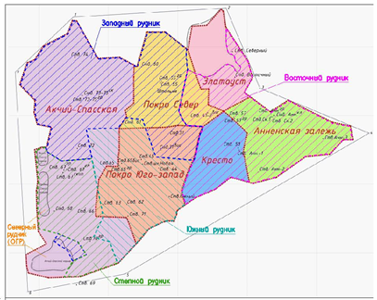

Рисунок 2 – Схема деления Жезказганского месторождения
на участки и шахтные поля подземных рудников

Отложения Жезказганской свиты обнажаются в центральной части ме-сторождения, протягиваются с запада на восток и перекрывают отложения Таскудукской свиты. Суммарная мощность Жезказганской свиты в западной центральной частях 280 м, что на 117 м меньше, чем в среднем по месторож-дению. Далее к востоку полностью выклиниваются 9 рудоносных горизонтов мощность отложений сокращается до 50 м. На продуктивных отложениях Жезказганской свиты залегают красноцветные отложения Жиделисайской свиты. В плане рудные тела обычно группируются в залежи, которые имеют форму извилистых лент, ориентированных согласно с бортами синклинали, а разрезе представляют собой пластовые, линзовидные, ленточные и лентообразные тела, протягивающиеся непрерывно или разрозненными цепями на несколько км при ширине от 0,4 до 1,0 км огибающие замковую часть Кенгирской антиклинали. Рудные тела залегают исключительно в серых разностях песчаников, которые по падению сменяются красноцветными разностями. По отношению к контакту серо-цветных пластов с подстилающими и перекрывающими красноцветными породами рудные тела занимают диагональное положение. Размеры рудных тел колеблются в широких пределах, на периферийных участках размеры ленточных и лентообразных рудных тел – незначительны [17, с.35].
В основном, рудные тела на месторождении представляют собой согласные со слоистостью пластовые и пластообразные залежи, конформные ограничениям прогибов. Жезказганское месторождение относится к типу медистых песчаников и представлено залежами вкрапленных руд в пластах серых песчаников, перемежающихся красноцветными терригенными породами (песчаниками, алевролитами, аргиллитами). Непосредственная кровля и подстилающие породы почвы залежей сложены красноцветными, преимущественно тонкозернистыми породами (аргиллиты, алевролиты) или серыми безрудными песчаниками незначительны [19].
Основными физико-механическими свойствами горных пород, опреде-ляющими их устойчивость в обнажениях и целиках и используемыми при проектировании параметров систем разработки и оценке устойчивости выработанных пространств, являются удельный вес, прочность на сжатие, на растяжение, сцепление, угол внутреннего трения, модуль упругости, коэффициент Пуассона. Свойства горных пород в образцах определены путем испытания кернового материала на прессах в лабораторных условиях по известным методикам. Свойства массива горных пород с учетом ослабляющего влияния трещин определены с помощью испытаний призм горных пород в местах естественного залегания, а также путем введения коэффициента структурного ослабления массива, установленного при анализе причин разрушения целиков [20].
Плотность вмещающих пород в массиве Жезказганского месторождения колеблется в пределах 2,5-2,6 т/м³. Характеристика структурной нарушенности массива горных пород в виде тектонических разломов и мелко-амплитудной трещиноватости необходима для определения параметров конструктивных элементов систем разработки: целиков, пролетов камер, потолочин, при оценке устойчивости обнажения существующих выработанных пространств и для решения иных геомеха-нических задач.
Физико-механические свойства руд и вмещающих пород Жезказганского месторождения хорошо изучены [21]. Основные из них приведены в таблице 2.

Таблица 2 – Физико-механические свойства пород Жезказганского месторождения

Тип породы | Прочность, МПа |  | Модуль  упругости,  10⁻⁴, Мпа | Коэффициент  Пуассона,  доли ед. | Плотность,  10³, кг/м³
Тип породы | на сжатие | на растяжение | Модуль  упругости,  10⁻⁴, Мпа | Коэффициент  Пуассона,  доли ед. | Плотность,  10³, кг/м³
Серый песчаник | 200 | 17 | 6,0 | 0,21 | 2,6
Серый песчаник | 160 | 15 | 5,5 | 0,20 | 2,5
Аргиллит | 110 | 7 | 4,2 | 0,26 | 2,5
Алевролит | 64 | 4 | 3,6 | 0,28 | 2,5

Структурная зависимость нарушенности массива горных пород представлена в виде тектонических разломов и мелко амплитудной трещиноватости. Трещиноватость массива в пределах всего месторождения представлена тремя системами трещин: крутопадающими, послойными и секущими. Интенсивность трещиноватости пород различна, размер структурного блока колеблется от 1,2 до 0,2 м. На участках, нарушенных тектоническими разломами, в флексурных зонах к основным системам трещин добавляются системы оперяющих и сопряженных трещин. Наличие природной трещиноватости приводит к снижению прочности массива горных пород [22].
На Жезказганском месторождении наиболее приемлемой по горно-геологическим и горнотехническим условиям является камерно-столбовая система разработки (КССР) с оставлением поддержания налегающей толщи горных пород (МКЦ) столбчатых междукамерных и (БЦ) барьерных целиков [23].
Считалось, что БЦ принимают на себя весь вес налегающей толщи и разгружают МКЦ от части нагрузки, что позволяет уменьшить размеры междукамерных целиков и, соответственно, снизить потери руды в них, а также способствует локализации обрушения массива горных пород в пределах отрабатываемой выемочной единицы (панели). Однако с увеличением глубины разработки применение данной системы усложнилось, так как из-за глубины возрастает давление на целики и вследствие этого возрастают потери в них. Оставленные в отработанном пространстве целики со временем становятся местом концентрации напряжений, вызывающих динамическое проявление горного давления. Концентрация напряжений в целиках увеличивается с ростом глубины горных работ. Поэтому длительное применение камерно-столбовой системы разработки привело к образованию значительного объема подземных пустот [24].
В настоящее время на Жезказганском месторождении значительный объем подземных горных работ производится на участках, расположенных в Анненском и Акчий-Спасском горных районах, которым присущи довольно сложные горно-геологические условия в отличии от Центрального участка. На Анненском и Акчий-Спасском горных районах по горнотехническим и геомеханическим условиям около 80% запасов руды сосредоточены в наклонных залежах, углы падения которых составляют 15-45° и при этом на этих участках расположены многократно перекрывающиеся залежах, а рудным телам и массивам горных пород свойственно повышенная трещиноватость и водонасыщенность [25].
Анализ показывает, что в последние годы наблюдается снижение производительности и увеличение себестоимости производства меди на действующих горнорудных предприятиях Жезказгана, что способствовало снижению эффективности применяемой традиционной технологии добычи руды камерно-столбовой системой, и требовало перехода на более прогрессивные технологии добычи, вовлечение в отработку временно-неактивных балансовых и забалансовых запасов из ранее оставленных целиков с целью продления срока эксплуатации месторождения [26].
Проведение геодезического мониторинга за сдвижением и деформациями земной поверхности в условиях повторной подработки Жезказганского месторождения с применением камерно-столбовой системы разработки актуально в связи с достаточно плотной застройкой земной поверхности промышленными объектами и инженерными коммуникациями.
Оставленные в отработанном пространстве целики со временем становятся местом концентрации напряжений, вызывающих динамическое проявление горного давления. Концентрация напряжений в них увеличивается с ростом глубины горных работ. Длительное применение камерно-столбовой системы разработки привело к образованию значительного объема подземных пустот, в связи с чем начиная с 1990-х годов на месторождении принята «Концепция по планомерному погашению пустот» [27, 28]. Следует отметить, что последние 10 – 15 лет на рудниках Жезказганского месторождения широко применяется технология извлечения запасов из МКЦ с обрушением налегающих пород. В условиях большой глубины разработки влияние повторной отработки на земную поверхность не выходит за пределы допустимых норм. Однако сдвижение горных пород в районе ведения повторной отработки месторождений представляет собой потенциально опасный процесс, требующий научной организации по проведению мониторинга за деформациями земной поверхности [29-31].
В условиях большой глубины разработки влияние повторной отработки на поверхность во многих условиях не выходит за пределы допустимых норм по условиям охраняемых коммуникаций. В связи с этим, при решении вопроса возможности ведения повторной отработки, рекомендуется оценивать влияние на поверхность не только по условию не превышения безопасной глубины разработки, но и по прогнозным деформациям поверхности в зоне влияния и сравнения их с допустимыми значениями для коммуникаций индивидуально по каждому участку. Условиями для повторной разработки являются: способ или система первичной разработки, наличие горных выработок, оставшихся после первичной разработки, форма и параметры рудных участков, предназначенных для повторной разработки, количество и ценность руды, состояние выработанных пространств [32].
Наиболее приемлемой по горно-геологическим и горнотехническим условиям является камерно-столбовая система разработки с оставлением столбчатых междукамерных (МКЦ) и барьерных целиков (рисунок 3) [26, с.11].
Параметры и условия применения технологии повторной разработки МКЦ из открытого выработанного пространства были реализованы на основании принятой нормативной документации. Повторная отработка запасов из МКЦ должна была стать одним из основных способов погашения части образовавшихся пустот.
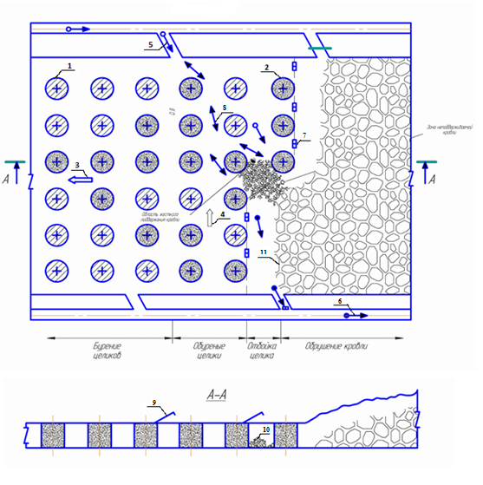

1 – междукамерные целики (МКЦ); 2 – обуренные целики;
3 – общее направление отработки МКЦ в панели; 4 – направление отработки МКЦ в ряду; 5 – направление движения свежего воздуха;
6 - направление движения загрязненного воздуха;
7 – знаки, запрещающие заезд оборудования и заход людей в зону неподдерживаемой кровли; 8 – возможный маршрут движения людей и оборудования; 9 – предварительно обуренные скважины для принудительной посадки кровли; 10 – отбитая руда, уложенная направленным взрывом; 11 – обрушенные породы.

Рисунок 3 - Принципиальная схема отработки МКЦ из открытого выработанного пространства Жезказганского месторождения

В повторную отработку вовлекают только те МКЦ, которые к началу выемки обладают запасом прочности не менее n=1,2 независимо от глубины их залегания. МКЦ, не обладающие достаточным запасом прочности или недоступные по горнотехническим условиям для полного обуривания, в повторную отработку не вовлекают. Применение технологии повторной отработки запасов из МКЦ является наиболее актуальной для восполнения минерально-сырьевой базы без привлечения дополнительных капитальных средств и при этом увеличивает срок эксплуатации Жезказганского месторождения [33, 34].
1.3 Изучение геомеханического состояния горного массива и земной поверхности при повторной отработке Жезказганского месторождении
Увеличение интенсивности разработки месторождений полезных ископаемых сопровождается проявлением деформационных процессов, которые не всегда вписываются в существующие современные представления о движении массива горных пород.
В настоящее время в Казахстане и России на земной поверхности наблюдаются провалы, которые не всегда можно спрогнозировать традиционными методами. Помимо этого, значительно возросла скорость добычи полезных ископаемых, что напрямую находит отражение на реакции земной поверхности на оказываемые воздействия. Данная тенденция носит глобальный характер и сопровождается увеличением интенсивности негативных проявлений на земной поверхности в районах разработки месторождений полезных ископаемых. Одним из таких месторождений является Жезказганское рудное месторождение. На протяжении не одного десятка лет в результате разработки месторождений полезных ископаемых на Жезказганском месторождении образовалась густая сеть различных подземных горных выработок. Для увеличения добычи меди при разработке месторождений, возникает необходимость разрабатывать все более глубокие горизонты, которые расположены в сложных геологических и неблагоприятных условиях. В некоторых случаях это приводит к разрушению целиков и разрушению вышележащих слоев, вплоть до поверхности земли [32, с.66].
Жезказганское месторождение разрабатывается более 80 лет, при этом интенсивная разработка запасов производится на протяжении последних 60 лет. За весь период эксплуатации месторождения в подземном пространстве оставлено более 50 тысяч МКЦ. С течением времени, а также под влиянием горных работ в МКЦ накапливались хрупкие разрушения, которые сопровождались постепенным ростом деформаций, вплоть до полного разрушения целиков [26, с.12].
Большое разнообразие горно-геологических условий с многоярусно перекрывающимися залежами, периодически переходящими во флексурные складки, разные мощности и углы падения залежей, геодинамический характер природного поля напряжений, длительный срок эксплуатации месторождения предопределили соответственно разное геомеханическое состояние районов по месторождению. В частности, за предыдущий период наблюдались значительные ухудшения геомеханической обстановки, вплоть до развития обрушений по районам Западного рудника, Восточного рудника, Анненского и Восточного рудников [33, с.12].
Освоенная в течении десятилетий традиционная подземная технология отработки участков месторождения при переходе на отработку наклонных залежей снижает свою эффективность, и зачастую приводит к появлению ослабленных и неустойчивых участков, что естественно усложняет геомеханические условия повторной отработки целиковых запасов [34, с.65].
Вопросы геомеханики при разработке Жезказганского месторождения, приобрели значимость проблем, связанных с накоплением большего объема выработанных пространств и возрастанием напряженно-деформированного состояния пород вокруг очистных выработок, снижением устойчивости конструктивных элементов систем разработки, появлением негативных проявлений горного давления, что серьезно сказалось на безопасности ведения горных работ [35, 36].
В ходе повторной разработки из открытого выработанного пространства вскрылся ряд объективных причин, затрудняющих ее проведение. К ним относятся:
- застроенность земной поверхности инженерными коммуникациями, что обременяет повторную разработку затратами времени и средств на вынос охраняемых объектов за пределы мульды движения;
- многоярусность выработанных пространств на перекрывающихся залежах с различными мощностями породных междупластий.
Одним из факторов ухудшения геомеханической ситуации является увеличение числа частично и полностью разрушенных МКЦ. Причиной развития массовых обрушений массива горных пород являются:
- фактор времени, обуславливающий постепенное снижение несущей способности целиков;
- разрушение одного или нескольких междукамерных целиков, вслед-ствии чего происходит перераспределение нагрузки на соседние ряды МКЦ с образованием ослабленного участка;
- объединение отдельных ослабленных участков в крупные ослабленные районы.
Имеются отдельные ослабленные панели, которые в основном, относятся к старым районам отработки 50-70-х годов -по южной, западной и северной сторонам на прилегании к пос. Жезказган (рисунок 4). На вышеуказанных участках есть 2-х и более кратное перекрытие залежей нескольких шахт, и выработанные пространства панелей отнесены к ослабленным, так как ранее на участках Анненский и Кресто произошли площадные крупномасштабные обрушения с выходом на поверхность и в связи с этим геомеханическое состояние значительно ухудшилось.
Образование ослабленных районов приводит к обрушению налегающей толщи на больших площадях, которое сопровождается техногенными землетрясениями, провалами на поверхности и воздушными ударами в подземных горных выработках. Барьерные целики локализуют обрушения внутри панели, но со временем теряют функцию жестких опор, вдавливаясь в массив горных пород с образованием обширного ослабленного района [37-39].

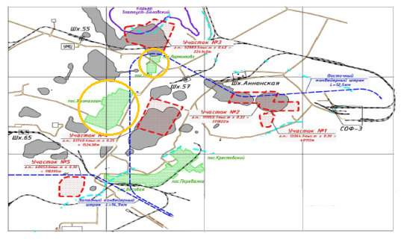
 | - конвейерные штреки |  | - контур существующих карьеров
 | - ослабленные участки с 2-х и более кратным перекрытием залежей |  | - территория пос.Жезказган и ГРП-Лермонтово
Рисунок 4 - Границы участков

В настоящее время геомеханическая обстановка на Жезказганском месторождении существенно изменилась, появились новые эффекты и явления, которые ранее не наблюдались (таблица 3).

Таблица 3 – Геомеханическая обстановка на Жезказганском месторождении

Геомеханическая обстановка | Объединение отдельных ослабленных участков в крупные ослабленные районы
Геомеханическая обстановка | Обрушения налегающей толщи на больших площадях сопровождаются техногенными землетрясениями на поверхности и воздушными ударами в шахте.
Геомеханическая обстановка | Выявлено 7 ослабленных районов, 33 ослабленных участка и 18 обрушенных участков.
Геомеханическая обстановка | Общий объем образованных пустот составляет 149,3 млн. м³, погашено закладкой, самообрушением и принудительным обрушением 97696,4 тыс. м³.

Необходимость погашения выработанного пространства закладкой воз-никает в двух случаях: если необходимо охранять от сдвижения объекты на земной поверхности, или если в свите на нижней отработанной залежи есть ослабленные участки с неустойчивыми МКЦ.
Ранее проведенными теоретическими исследованиями и лабораторными экспериментами на моделях из эквивалентных материалов установлено, что закладка, даже на всю высоту выработанного пространства, из-за своей низкой жесткости по сравнению с рудой не увеличивает предельную несущую способность целиков. Ощутимое геомеханическое воздействие закладки начинается только в процессе разрушения МКЦ и заключается в следующем:
- закладка предотвращает отслоения и осыпания разрушенной руды с боковых поверхностей МКЦ и уменьшение их площади;
- закладка выработанного пространства ограничивает поперечные деформаций разрушающихся целиков, создает боковой подпор МКЦ и останавливает их разрушение [40].
Совокупное действие обоих факторов приводит к тому, что разрушаю-щиеся целики в закладке после деформирования и возникновения бокового подпора начинают восстанавливать свою несущую способность. Процесс разрушения МКЦ останавливается после продольных деформаций, при которых его несущая способность в запредельном состоянии восстанавлива-ется до уровня предельной. Заложенные гидравлической смесью участки, на которых разрушение МКЦ остановлено закладкой, способны предотвратить развитие площадных обрушений на обширных залежах. Производство гидравлической закладки выработанного пространства в значительной степени обеспечит плавное оседание земной поверхности. При этом важным, эффектом гидравлической закладки выработанного пространства является уменьшение выемочной мощности отработанных залежей. Уменьшение выемочной мощности залежей снижает интенсивность процесса сдвижения горных пород и деформаций земной поверхности, что в свою очередь оказывает благоприятное воздействие на сохранность объектов и инженерно-технических сооружений, находящихся непосредственно на подрабатываемой территории [41].
Следует отметить, что такие геомеханические процессы, как разрушение МКЦ, сдвижение горных пород, обрушение налегающей толщи с образованием провалов с выходом на земную поверхность, с воздушными ударами в шахтах и сопровождающиеся с техногенными землетрясениями присущи только Жезказганскому месторождению [42].
С учетом того, что выработанным пространствам присущи перекрывающееся расположение, гидравлическую закладку производятся строго в восходящем порядке. Гидравлическая закладка расположенного выше выработанного пространства необходимо начать только после обеспечения полноты закладки расположенного ниже выработанного пространства. Наблюдение за состоянием целиков и налегающего, подработанного горного массива и поверхности показали, что на участках, где выработанное пространство было заполнено закладочной смесью, разрушение МКЦ и сдвижение земной поверхности остановлено. Обследованием состояния целиков на больших площадях установлено, что внедрение технологии закладки является реальной мерой, способной предотвратить развитие площадных обрушений [41, с.18].
В 2002-2007 гг. была произведена гидравлическая закладка ослабленных участков под южной и северной частями поселка Жезказган, где ранее была выполнена сухая породная закладка (рисунки 5, 6).

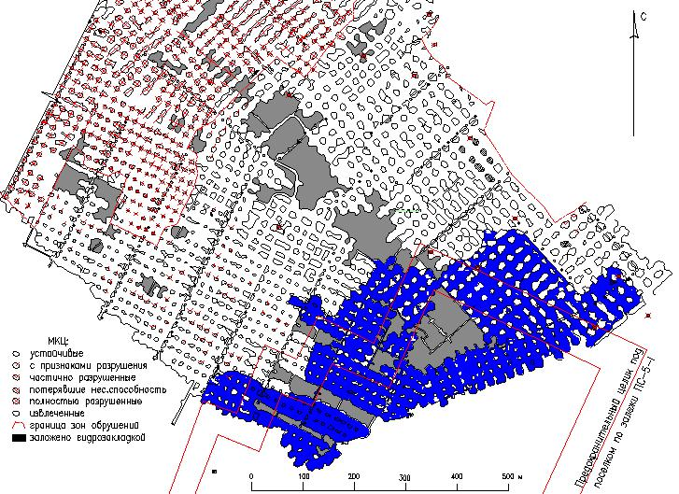

Рисунок 5 - Гидравлическая закладка выработанного
пространства залежи в контуре предохранительного целика
под северной частью поселка Жезказган

Закладка выработанных пространств производилась в соответствии с проектом института «ЖезказганНИПИцветмет», составленным согласно рекомендациям КазНИМИ. Гидравлическая закладка выработанного пространства на Жезказганском месторождении осуществляется отвальными хвостами обогащения Сатпаевской обогатительной фабрики, которая расположена в непосредственной близости к шахтным полям рудников. После завершения реконструкции Анненского закладочного комплекса работы были продолжены [41, с.20, 43, 44].
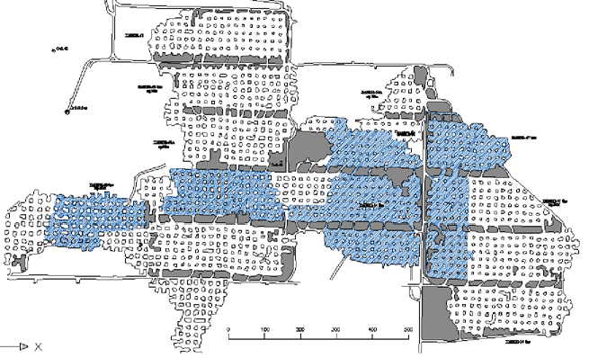

Рисунок 6 - Гидравлическая закладка ослабленных участков
под южной частью поселка Жезказган

Производство закладочных работ зависят от возможности доступа в погашаемое выработанное пространство. Из-за того, что площади закладываемых пространств были очень значительными от 30 тыс. м² до 100 тыс.м² и при этом высота камер достигала порядка 16 м производство закладочных работ осложнялось, так как ранее опыта ведения работ в таких объемах не было ни одном из месторождений на территории постсоветского пространства.
Несмотря на индивидуальный подход с учетом особенностей горно-геологических условий каждого отдельно взятого участка, выбора наиболее оптимальной системы и проводимых мероприятий по обеспечению устойчивости толщи горных пород в настоящее время отработка оставшихся запасов на Жезказганском месторождении производится в сложных горнотехнических и геомеханических условиях.
Геомеханическая обстановка на других участках наблюдаемых профильных линий в поселке Жезказган оценивается, в целом, как спокойная. Измеренные оседания в период 2012-2017г.г. находятся, в основном, в пределах точности проводимых измерений, превышая их лишь в отдельных случаях. Оседания, которые превышают точность измерений, носят локальный характер. Приурочены они, в основном, к южной границе охраняемого контура застройки и к зонам многократного перекрытия отработанных залежей.
Учитывая изложенные выше факты, рекомендуется особое внимание уделить мерам безопасности, включая контроль состояния района.
В условиях большой глубины разработки влияние повторной отработки на поверхность во многих условиях не выходит за пределы допустимых норм по условиям охраняемых коммуникаций. В связи с этим, при решении вопроса возможности ведения повторной отработки, рекомендуется оценивать влияние на поверхность не только по условию не превышения безопасной глубины разработки, но и по прогнозным деформациям поверхности в зоне влияния и сравнения их с допустимыми значениями для коммуникаций индивидуально по каждому участку.

Выводы по 1 главе:
1. Жезказганское месторождение характеризуется специфическими горно-геологическими условиями, переслаиванием различных пород, которые отличаются по мощности и физико-механическим свойствами, многоярусность оруденения мощностью рудных тел от 1 до 40 м, наличием огромного объема пустот выработанного пространства, создающих сложную горнотехническую обстановку.
2. В настоящее время на значительной территории Жезказганского месторождения ведется повторная отработка запасов меди из ранее оставленных междукамерных целиков (МКЦ), расположенных в Анненском и Акчий-Спасском горных районах, которым свойствены довольно сложные горно-геологические условия. На данных участках расположены многократно перекрывающиеся залежах, а рудным телам и массивам горных пород свойственно повышенная трещиноватость и водонасыщенность.
3. Анализ горно-геологической и горнотехнической условий, физико-механических свойств горных пород, особенностей повторной отработки показал необходимость ведения геомеханического мониторинга для обеспечения безопасного ведения горных работ на Жезказганском месторождении.
Для реализации поставленной цели предполагается решение следующих задач:
- проанализировать существующие методы геодезического мониторинга при исследовании сдвижения зон земной поверхности при разработке месторождений полезных ископаемых;
- создать трехмерную модель земной поверхности, учитывающей условия образования сдвижении на земной поверхности;
- разработать методику создания геодинамического полигона для проведения наблюдений за сдвижением земной поверхности.
- реализовать разработанную методику и рекомендации по прогнозированию участков возможных техногенных нарушений и мер по их своевременному предотвращению при ведении горных работ
2 СОВРЕМЕННЫЕ СПОСОБЫ ИНСТРУМЕНТАЛЬНОГО КОНТРОЛЯ ЗЕМНОЙ ПОВЕРХНОСТИ

2.1 Обзор способов наблюдений за сдвижением земной поверхности
Проведение инструментальных наблюдений за сдвижением земной поверхности при разработке месторождений полезных ископаемых являются одной из основных задач геодезического обеспечения ведения горных работ. Такие наблюдения производятся и на всем протяжении эксплуатации горного предприятия.
Целью проведения наблюдений является установление параметров процесса сдвижения земной поверхности, расчет деформаций земной поверхности на всех этапах процесса сдвижения и установление связи между деформациями земной поверхности и возникающими деформациями в объектах, расположенных непосредственно на подрабатываемой территории [45].
Проведение геодезического мониторинга за состоянием горного массива и земной поверхности регламентируются нормативным документом «Инструкция по наблюдениям за сдвижением горных пород и земной поверхности при подземной разработке рудных месторождений». Она содержит нормативно-методические указания по проведению наблюдений за сдвижением и деформированием горных пород и земной поверхности, а также за подлежащими охране объектами при подземной разработке рудных месторождений.
Основной задачей геодезических наблюдений является определение следующих параметров:
- характера развития процесса сдвижения, величин сдвижения и деформаций толщи пород, земной поверхности и подрабатываемых объектов под влиянием подземной разработки месторождения;
- формы и размеров различных зон сдвижения и деформирования толщи пород и земной поверхности в области влияния очистных выработок;
- общей продолжительности процесса сдвижения горных пород и земной поверхности и периода опасных деформаций;
- взаимосвязи сдвижения и деформаций горных пород и земной поверхности с деформациями подрабатываемых сооружений и других объектов, подлежащих охране;
- величин допустимых и предельных деформаций для различных охраняемых объектов;
- мер по контролю за состоянием подрабатываемых объектов, подлежащих охране;
- эффективности примененных мер охраны для своевременной их корректировки и разработки новых по предотвращению опасных деформаций в подрабатываемых объектах [7, с.8].
Для определения параметров процесса сдвижения выбираются участки с типичными для данного месторождения горно-геологическими условиями, на которых можно проследить развитие и затухание процесса сдвижения и получить исходные данные по деформированию горного массива. Разбивку наблюдательной станции, т.е. перенесение проекта в натуру, проводят инструментально от пунктов маркшейдерской опорной сети. При этом допускается проводить корректировку проекта станции и устанавливать окончательные места расположения профильных линий и закладки реперов непосредственно на местности с учетом особенностей ее рельефа, застроенности участков, характера применения земельных угодий и видимых проявлений последствия процесса сдвижения на земной поверхности [3, с.21].
Порядок проведения инструментальных наблюдений за сдвижением земной поверхности и за деформациями различных инженерно-технических объектов установлен нормативно-методическими указаниями. Принцип проведения наблюдений заключается в определении оседания реперов профильных линий наблюдательных станций на разные даты. Наряду с этим осуществляется фиксирование видимых нарушений и факторов, которые оказывают влияние на характер и величины сдвижения и деформаций земной поверхности.
Инструментальные наблюдения за сдвижением горных пород и земной поверхности проводят на наблюдательных станциях, которые состоят из профильных линий, расположенных на земной поверхности. В зависимости от местоположения и назначения различают следующие типы наблюдательных станций:
- наземные наблюдательные станции для определения параметров процесса сдвижения земной поверхности;
- подземные наблюдательные станции для определения характера и величин сдвижения и деформаций горного массива;
- специальные наблюдательные станции для контроля за состоянием подрабатываемых объектов и определения величин их деформаций
В рамках геодезических наблюдений за вертикальными смещениями земной поверхности, что мониторинг является обязательным мероприятием для определения величин сдвижения земной поверхности, положение которого в пространстве определяется относительно опорных реперов профильной линии. Расстояния между реперами профильных линий в каждой серии наблюдений проводят в прямом и обратном направлениях, расхождение в прямом и обратном направлениях не должно превышать ± 2 мм. Расхождение измеренных расстояний между крайними реперами профильных линий из прямого и обратного ходов не должно превышать 1:10000 длины профильной линии [3, с.22].
Для нивелирования реперов наблюдательной станции используют нивелиры, имеющие увеличение трубы не менее 25^{х} и цену деления уровня не более 25" на 2 мм, или с самоустанавливающейся визирной осью. Нивелирование производится в прямом и обратном направлениях. Для нивелирования применяют нивелиры любого типа с трубой, имеющей увеличение не менее 30^{х}, цена деления цилиндрического уровня должна быть не более 15'' на 2 мм, контактного – не более 30'' на 2 мм, применимы также нивелиры с самоустанавливающейся линией визирования. Рейки применяют со сферическими уровнями трехметровые двусторонние шашечные с минимальным делением по черной стороне 1 см или штриховые трехметровые односторонние с двумя шкалами или двусторонние с минимальными делениями шкал 0,5 см [3, с.24].
Наряду с традиционными методами, которые основаны на проведении наблюдений по профильным линиям, в настоящее время для определения параметров сдвижения земной поверхности, создания геодинамических полигонов широкое применение находят современное геодезическое оборудование. Для совершенствования способов инструментальных наблюдений используют современную инструментальную базу, которая включает электронные тахеометры (ЭТ), методы спутниковой геодезии (GNSS и GPS приемники), лазерные сканирующие системы (ЛСС) и методы дистанционного зондирования Земли (ДЗЗ) [46].
Обзор научно-исследовательских публикаций, ведущих ученых в области изучения процесса сдвижения земной поверхности при разработке месторождений полезных ископаемых показал на возможность применения ЭТ, ЛСС и GNSS-приемников и методов ДЗЗ для определения параметров процесса сдвижения горных пород и земной поверхности, а также деформации инженерных объектов
Применение GPS-технологий для наблюдения за сдвижением земной поверхности на горных предприятиях, для исследования геодинамических процессов на подрабатываемых территориях и для организации геодинамического мониторинга на горнодобывающих предприятиях на подрабатываемых территориях были рассмотрены Панжиным А.А., Сашуриным А.Д., Мустафиным М.Г., Грищенковой Е.Н. Проведены многочисленные исследования короткопериодных деформаций разломных зон верхней части земной коры с использованием комплексов спутниковой геодезии.
Обеспечение требуемой высокой точности при проведении геодезического мониторинга с помощью спутниковых технологий может быть достигнута при использовании только в режиме «статика» при использовании двухчастотных GNSS-приемников. Следует отметить, что применение спутниковых технологий для измерения на профильных линиях будет целесообразно при небольшом количестве реперов.
Исследования по применению лазерного сканирования были проведены такими учеными как Середович В.А., А.В. Комиссаров, Гулевич С.П. В работах рассмотрены вопросы усовершенствования методов инструментальных наблюдений за процессом сдвижения земной поверхности и массива горных пород. Более детально освещены общие вопросы, посвященные проблеме сдвижения, а также перспективы применения воздушного лазерного сканирования (ВЛС), так и, вопросы, связанные с погрешностями результатов наблюдений, а также исследованиями точности измерений [47].
Необходимо отметить, что основными достоинствами ВЛС являются возможность уменьшения объема полевых работ по закладке реперов, получения сдвижения и деформаций земной поверхности в любой точке модели и особенно возможность безопасного ведения мониторинга в зонах провалов и на недоступных участках. Лазерное сканирование в рамках цифрового геодезического мониторинга за сдвижением земной поверхности подрабатываемых участков может быть использовано также в качестве дополнительного способа для создания цифровых моделей земной поверхности.
В работе Усанова С.В., Коноваловой Ю.П. и Желтышевой О.Д. рассмотрен комплекс наблюдений с применением нескольких приборов, объединяющая измерения с помощью спутниковых приемников и ЛСС. При закладке планово-высотного обоснования возможно использование комбинированного метода, при котором с помощью спутниковых наблюдений создается каркасная сеть, а измерения на профильных линиях производятся с помощью электронного тахеометра или цифрового нивелира. Реперы профильных линий могут быть в дальнейшем использованы в качестве основы при ориентировании цифровых моделей, полученных в результате лазерного сканирования [48].
Космическая радарная интерферометрия для мониторинга оседаний земной поверхности была детально рассмотрена в работах Кантемирова Ю.И., Мансурова В.А., Мусихина В.В., Пономаренко М.Р., Кутепова Ю.И. и В научных трудах описаны особенности метода радарной интерферометрии, приведены достоинства и недостатки различных подходов к интерферометрической обработке радарных снимков и программное обеспечение для их реализации. Установлены основные тенденции применения радарных технологий и намечены основные направления использования радарных технологий при разработке месторождений полезных ископаемых. А также произведен анализ опыта использования космической радиолокации в целях выполнения геодинамического мониторинга на месторождениях полезных ископаемых.
Однако, несмотря на высокую производительность и использование в процессе наблюдений за сдвижением земной поверхности ЛСС и высокоточных электронных тахеометров не обеспечивают требуемую точность в соответствии с нормативными документами. Исходя из этого для получения результатов, которые будут соответствовать установленным нормам, наблюдения за сдвижением земной поверхности проводят с помощью оптических или цифровых нивелиров. Решающим фактором для принятия правильного решения в пользу применения того или иного способа проведения мониторинга с использованием необходимого оборудования является определение предполагаемой точности результатов измерений.

2.2 Мониторинг за сдвижением земной поверхности на Жезказганского месторождения
На Жезказганском месторождении мониторинг массива горных пород осуществляется геомеханической службой, которая входит в состав маркшейдерско-геомеханического управления ТОО «Корпорация Казахмыс».
В соответствии с особенностями протекания геомеханических процессов при разработке Жезказганского месторождения геомеханическая служба обеспечивает: систематические визуальные наблюдения за состоянием выработанного пространства, за проявлениями горного давления в подготовительных выработках, в целиках, в кровле очистных камер и междукамерных потолочинах; непрерывный автоматизированный сейсмический контроль состояния массива горных пород; систематические инструментальные наблюдения за сдвижением земной поверхности.
Данные, получаемые геомеханической службой всеми средствами мониторинга, используются маркшейдерско-геомеханическим управлением ТОО «Корпорация Казахмыс» для: выявления ослабленных участков; определения их границ; оценки степени опасности обрушения; решения вопросов развития горных работ; выбора мер охраны и режима эксплуатации объектов на земной поверхности.
По результатам мониторинга, обеспечивающего диагностику и контроль состояния выработанного пространства, выполняется оценка состояния выработанного пространства участков месторождения инструментальными, приборными и визуальными методами наблюдений. В итоге по полученным данным о состоянии массива строится прогноз о потенциальной склонности участков месторождения к внезапным обрушениям, обосновываются наилучшие варианты технологии и мероприятия, исключающие проявления негативных явлений. По данным проведенного мониторинга производится оценка текущего состояния земной поверхности и выработанного пространства одновременно всех участков месторождения (табл. 4 и 5), далее по представленной на рисунке схеме осуществляется вероятный прогноз. В результате градации по степени устойчивости выявляются участки: интенсивных сдвижений, ослабленные и неустойчивые [49].

Таблица 4 - Оценка устойчивости земной поверхности

Оседание земной поверхности, мм | Скорость оседания земной поверхности, мм/мес | Степень устойчивости
До 20 | 0,1 | Устойчивая
До 21-35 | 0,1-0,3 | Ослабленная
35-60 | 0,3-1,0 | Неустойчивая
Более 50 | Более 1,00 | Интенсивных сдвижений

Мониторинг массива обеспечивает безопасность горных работ за счет заблаговременного обнаружения и последующего непрерывного контроля активных зон массива, отслеживания их развития и миграции по площади месторождения. Результаты мониторинга позволяют делать долгосрочные и оперативные прогнозы развития геомеханической ситуации на месторождении и исключить фактор внезапности обрушений [50].

Таблица 5 - Оценка текущего состояния участка

Крат-ность под-работ-ки | Оседание земной поверх-ности, мм | Ско-рость оседа-ния, мм/мес | Сейсми-  ческая активность | Степень разрушения элементов горных выработк | Оценка текущего состояния участка | Прогноз ожидаемых последствий
- | До 20 | Менее 1 | Единичные события энергетического класса менее 10 4 Дж | До 5 % рассредоточенно расположенных разрушенных целиков | Устойчивая
Менее 10 | До 21-35 | Менее 1 | С образованием зоны энергетического класса менее 10 4 Дж | До 15 % частично разрушенных сосредоточенных целиков | Ослабленная | Образова-ние мульды плавных сдвижений на поверхности
Менее 10 | 35-60 | Более 1 | Единичные события энергетического класса менее 10 4 Дж | Сосредоточенная группа полностью разрушенных целиков | Неустойчивая | Образова-ние мульды плавных сдвижений на поверхнос-ти, обрушение участка в шахте с образова-нием свода
Менее 10 | Более 50 | Более 1 | С образованием зоны энергетического класса более 10 4 Дж | Обрушение выше налегающей толщи до поверхности | Интенсив-ных сдвижений | Образова-ние воронки на поверхности

В настоящее время для оценки геомеханическая ситуация Жезказганского месторождения и для повышения контроля применяются различные технологии мониторинга массива горных пород и земной поверхности. Произведена классификация зон месторождения по степени устойчивости с выделением следующих категорий: участки интенсивных сдвижений, неустойчивые и ослабленные участки [51-55] (рисунок 7).

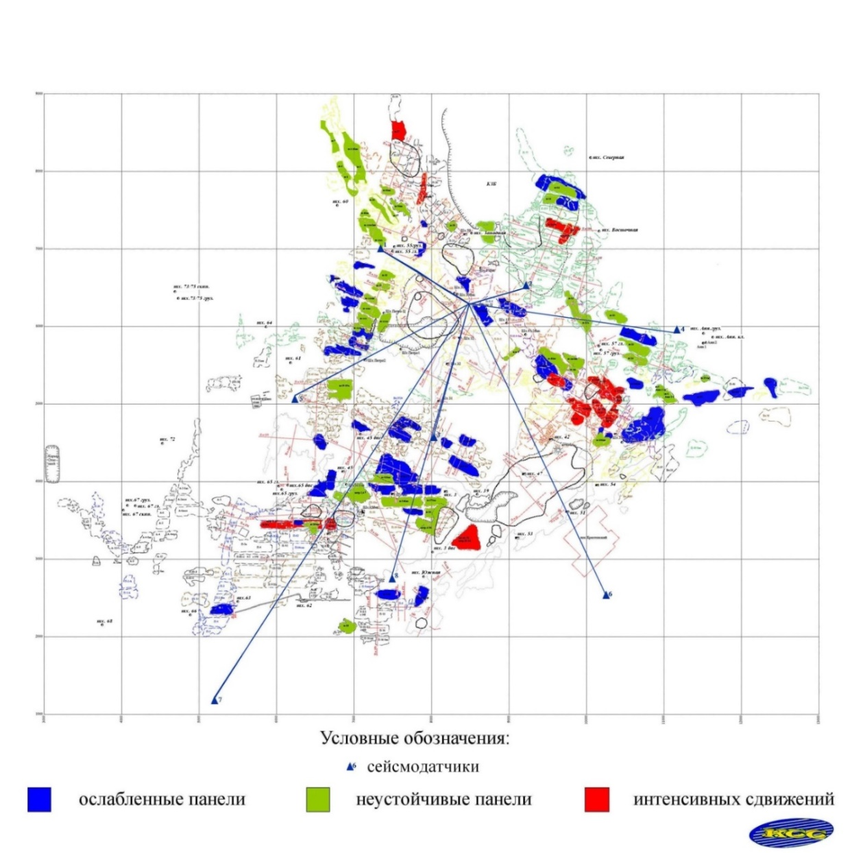

Рисунок 7 - Расположение зон по степени состояния
на площади Жезказганского месторождения

Выявлены зоны месторождения, опасные по степени обрушениям с выходом на дневную поверхность, а также определены участки для повторной отработки с выделением участков, где необходимо произвести первоочередное погашение пустот методом контролируемого обрушения.

2.3 Сейсмический мониторинг за сдвижением горного массива и земной поверхности
Возникновение техногенных землетрясений является прямым следствием интенсивной разработки месторождений полезных ископаемых. В результате длительной разработки месторождения произошли существенные изменения в геологической структуре и геодинамике горных массивов, что в свою очередь привело к мощным техногенным землетрясениям. Примером таких землетрясений могут являться землетрясения на месторождениях Жезказган и Жомарт. Наиболее сильное по своим масштабам было зафиксировано в 1994 году на территории карьера Златоуст-Беловский вблизи г.Жезказган. На основании этих событий возникла необходимость создания специальных сетей, состоящих из сейсмических полевых пунктов для проведения сейсмического мониторинга за состоянием массива горных пород и прогнозирования возможных техногенных событий на территории Жезказганского месторождения [56]
На Жезказганском месторождении подработанная толща пород имеет размеры в плане около 10 км, а по глубине до 650 м. Для контроля массива такой конфигурации пункты системы контроля целесообразно располагать на земной поверхности в ослабленных зонах, по периметру месторождения. Координаты расположения полевых датчиков определяются геодезическими методами с максимальной точностью и информация, регистрируемая каждым полевым пунктом в непрерывном режиме, состоит из шума и полезных сигналов [57,58]. Схема расположения полевых пунктов на Жезказганском месторождении представлена на рисунке 8.

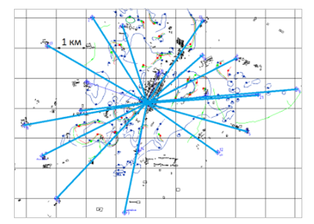

Рисунок 8 - Схема расположения полевых пунктов
на Жезказганском месторождении

Развернутая сеть полевых пунктов позволяет осуществлять контроль на всех участках шахтных полей подземных рудников и открытых горных разработок. Системы сейсмического контроля дают возможность оперативно определять сейсмический эффект от каждого произведенного взрыва и его последствий, осуществлять сейсморайонирование месторождения по степени опасности промышленных взрывов и при необходимости производить корректирование паспортов буровзрывных работ (БВР). Исходя из этого при производстве БВР сейсмический мониторинг горного массива обеспечивает надежную оценку его сейсмичности и является основной мерой охраны инженерных сооружений от действия взрывных работ [59].
Для реализации данного проекта с 1996 по 2000гг. на Жезказганском месторождении эксплуатировалась система сейсмического мониторинга производства ТОО «Элгео» радиотелеметрическая сейсмическая система РРТС (рисунок 9), в состав которой входили 8 полевых пунктов и центр сбора и обработки информации.

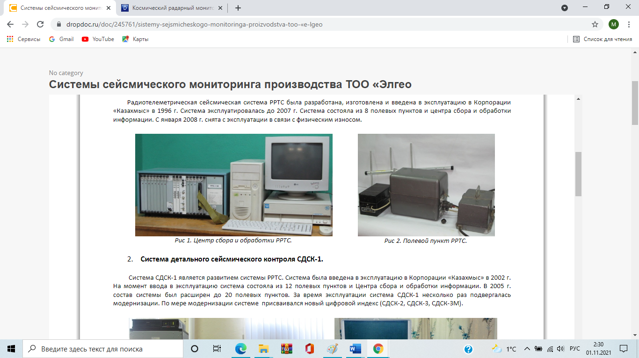

Рисунок 9 - Центр сбора и обработки информации
и полевой пункт РРТС

С 2002 года внедрена в эксплуатацию система СДСК-1 (рисунок 10) состояла из 12 полевых пунктов, а в 2005 году количество полевых пунктов было увеличено до 20 является развитием системы РРТС. Система была введена в эксплуатацию в Корпорации «Казахмыс» в 2002 г. На момент ввода в эксплуатацию система состояла из 12 полевых пунктов и Центра сбора и обработки информации. В 2005 г. состав системы был расширен до 20 полевых пунктов [59, с.74].

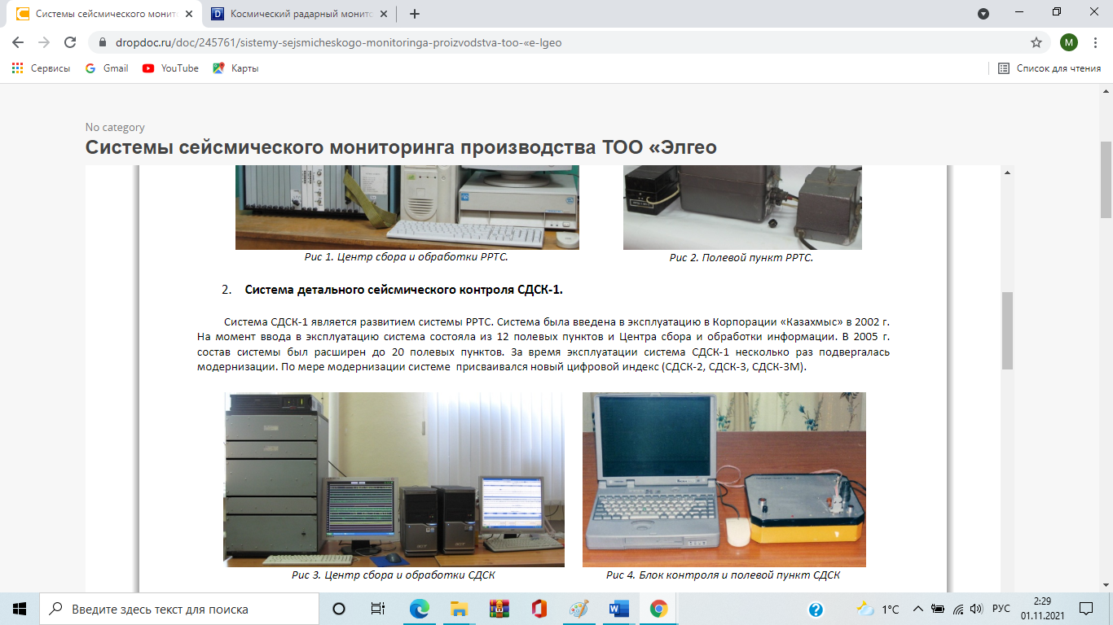

Рисунок 10 - Центр сбора и обработки информации
и полевой пункт СДСК

была введена сетевая система сейсмического мониторинга (СССМ).
Основной задачей данной системы является мониторинг за состоянием подземных горных выработок и земной поверхности с целью прогнозирования возможных обрушений. Одним из основных достоинств проведения сейсмического мониторинга является возможность контроля практически всей территории месторождения, в частности подземных участков на различных горизонтах, к которым нет непосредственного доступа или в случае их нахождения в опасных зонах. Под диагностикой толщи горных пород подразумевают исследование и изучение состояния массива в течении всего периода эксплуатации месторождения, а именно определение параметров выработанного пространства при изменении мощности рудных тел и увеличении глубины разработки, проведение систематического инструментального контроля за состоянием земной поверхности и прогнозирование геомеханических процессов. На основании полученных результатов определяют причины и факторы, оказывающие негативное воздействие на состояние толщи горных пород и земной поверхности, что позволяет своевременно разработать и принять необходимые меры по предотвращению опасных ситуаций [59, с.78].
Для проведения мониторинга за состоянием горных выработок в 2010 году система дополнена подземным полевым пунктом (рисунок 11). Данная система имела ряд недостатков, связанных с передачей данных для обработки и в 2014 году эти недостатки были устранены.

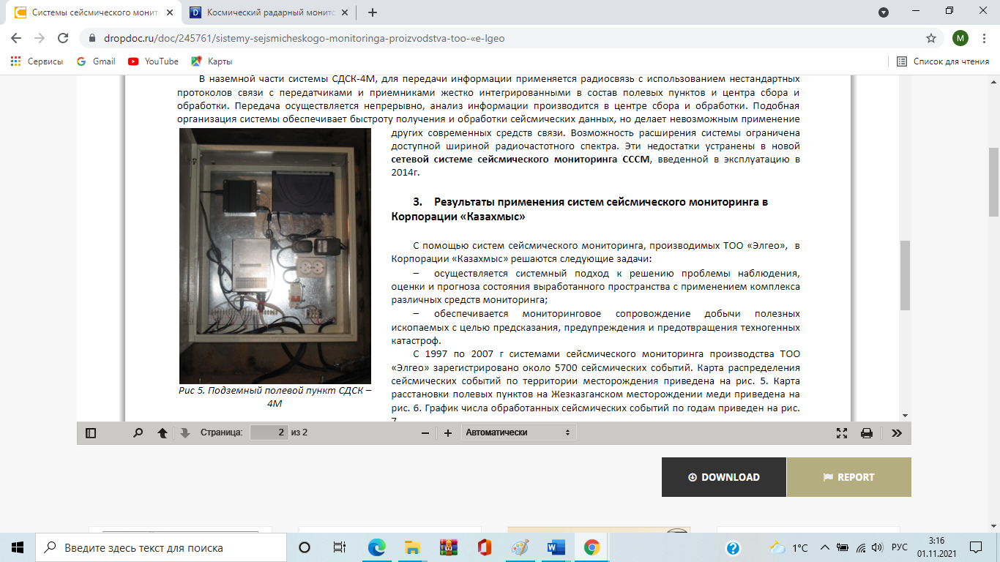

Рисунок 11 - Подземный полевой пункт СДСК–4М

За период с 1997 по 2011 гг. системами сейсмического мониторинга зарегистрировано порядка 5700 сейсмических событий на территории Жезказганского месторождения. Карта распределения сейсмических событий по территории месторождения и график числа обработанных сейсмических событий по годам приведены на рисунках 12 и 13.

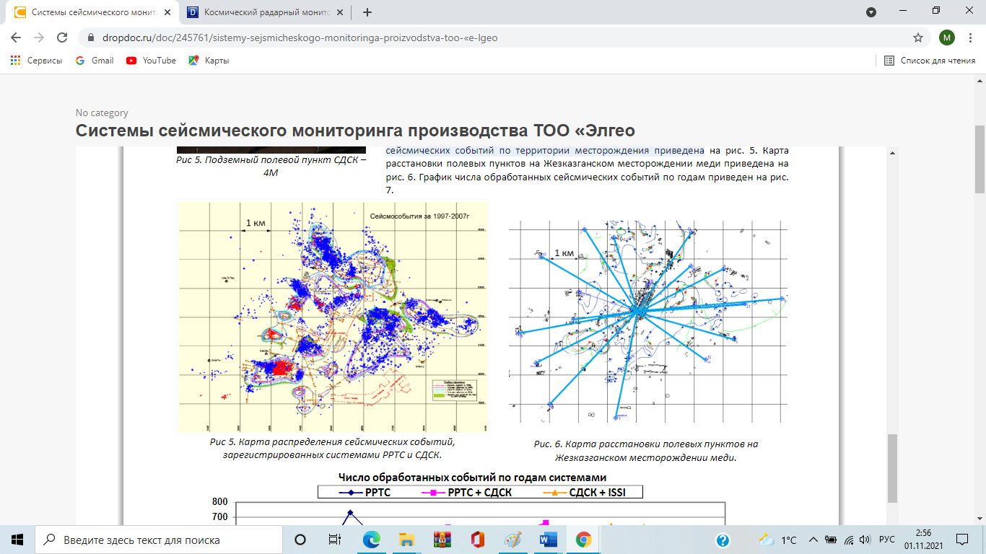

Рисунок 12 - Карта распределения сейсмических событий,
зарегистрированных системами РРТС и СДСК
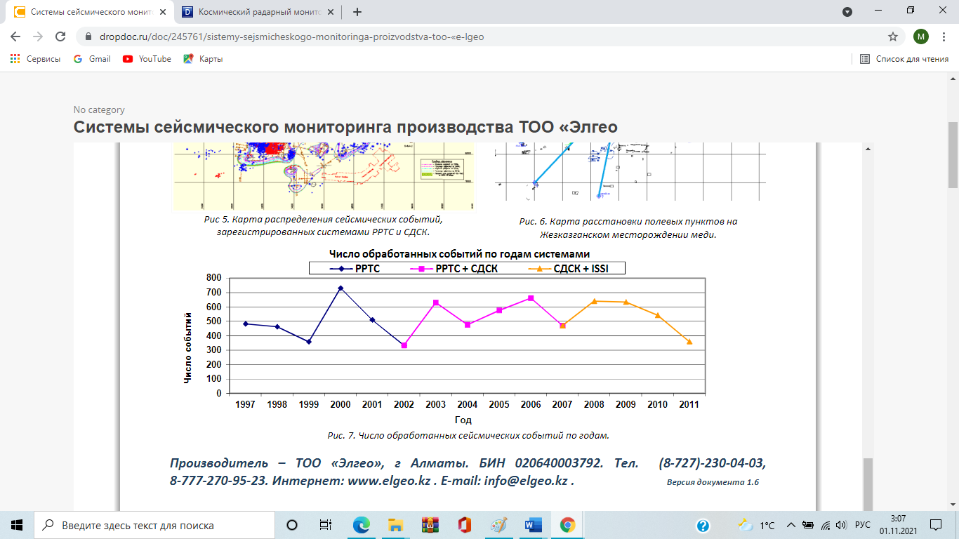
Рисунок 13 - Число обработанных сейсмических событий по годам

С помощью существующих систем ТОО «Корпорацией Казахмыс» решаются следующие задачи: осуществление системного подхода по вопросам проблемы наблюдения; оценка и прогноз состояния выработанного пространства с применением комплекса различных средств мониторинга; обеспечение мониторингового сопровождение добычи полезных ископаемы, задачей которых является прогнозирование, предупреждение и своевременное предотвращения техногенных катастроф [56, с.17].
Полученные результаты свидетельствуют о высокой эффективности сейсмического мониторинга и открывают широкие возможности для принятия своевременных мер с целью предотвращения или снижения негативных последствий от возможных обрушений. Проведение сейсмического мониторинга дают возможность оперативного определения влияния взрывов на состояние горного массива и позволяют производить районирование месторождения по степени опасности и выявление ослабленных участков.

2.4 Спутниковая радарная интерферометрия как метод мониторинга за сдвижением земной поверхности
При исследовании процесса сдвижения земной поверхности при разработке месторождений полезных ископаемых в качестве дополнительного метода может быть использован метод спутниковой радарной интерферометрии. Сущность данного метода заключается в обработке данных, полученных при дистанционном зондировании Земли (ДЗЗ).
Из всех способов ДЗЗ именно спутниковая радарная съемка является наиболее целесообразной для эффективного решения прикладных задач, направленных для контроля процесса сдвижения земной поверхности при разработке месторождений полезных ископаемых. Схема космической съёмки интерферометрической пары изображений приведена рисунке 14.

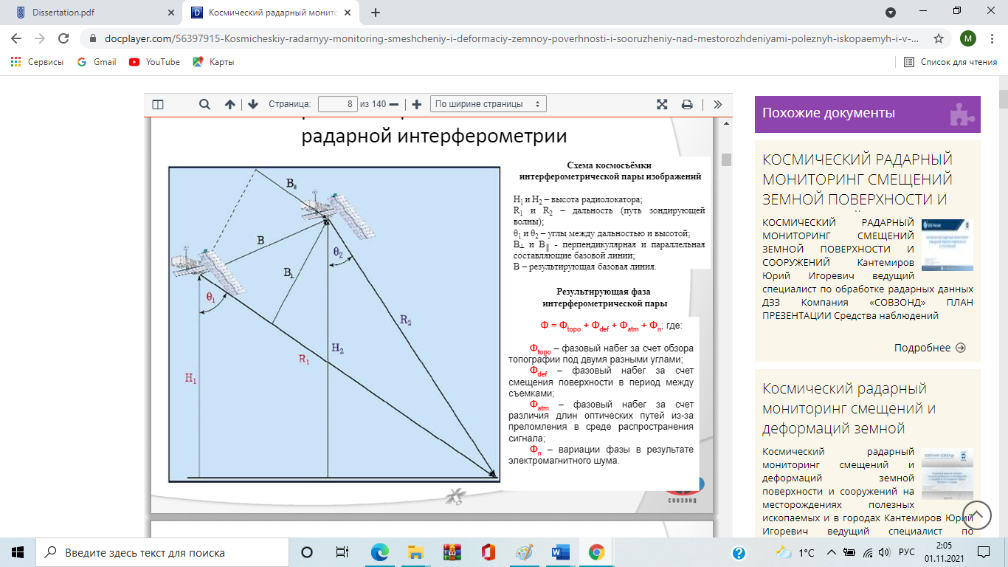

Рисунок 14 - Схема космической съёмки
интерферометрической пары изображений

При проведении радарной съемки особое место в зависимости от качества и точности данных занимают спутники сверхвысокого пространственного разрешения: оптико-электронные спутники – до 30 см и радарные аппараты – до 25 см [60].
Метод спутниковой радарной интерферометрии использует эффект интерференции электромагнитных волн. Основная идея данного метода заключается в формировании интерферограммы, которая представляет собой результат композиции двух радиолокационных изображений одной и той же территории, содержащих информацию об амплитуде и фазе сигнала, и полученных идентичными радарами из близко расположенных точек орбиты [61].
Среди областей применения спутниковой радарной интерферометрии можно выделить:
- создание цифровой модели рельефа (ЦМР), в том числе высокоточных (с пространственным разрешением около метра и точностью определения высоты около 1–2 метров);
- измерение деформаций отражающей поверхности с точностью порядка доли длины волны радара, в частности:
- мониторинг землетрясений;
- мониторинг вулканической активности;
- мониторинг опасных участков по схождению оползней;
- выявление просадок, деформации сооружений [61, с.35].
Разработка полного технологического цикла космического мониторинга осуществляется на основе современного и производительного программно-аппаратного обеспечения, предназначенного для обработки и анализа космических снимков, геоинформационного анализа и визуализации.
На территории Жезказганского месторождения со спутника Radarsat-2 в период с января 2011 по декабрь 2013 года было 45 переходных космических радиолокационных съемок. По итогам интерферометрической обработки 45-ти радиолокационных съемок были составлены карты смещения земной поверхности и сооружений с субсантиметрической точностью. В 2011 году по двум стереопарам, снятым со спутника радара TerraSAR-X разработана актуальная цифровая модель рельефа местности [62].
Целью проведения космической радарной интерферометрии является получение информации о процессе сдвижении земной поверхности и сооружений на Жезказганском месторождении. Это было в первую очередь связано с тем, что не вся территория месторождения была обеспечена в достаточной степени наличием сети проложенных профильных линий. Например, на земной поверхности в районе Анненского и Восточного рудников не были заложены профильные геодезические линии из-за находящегося рядом карьера и отвалов на поверхности и не был в достаточной мере обеспечен сетью сейсмического мониторинга.
В непосредственной близости от Анненского и Восточного рудников по результатам космического радарного интерферометрического мониторинга был установлен район оседаний земной поверхности. На основании проведенного систематического анализа материалов космической радарной съемки стало возможным проведение контроля за развитием оседаний земной поверхности и установлена их взаимосвязь с проводимыми горными работами.
Основными этапами при проведении космического мониторинга за смещениями и деформациями земной поверхности являются:
- планирование многопроходной радарной космической съемки и получение исходного массива радарных данных для дальнейшего расчета по ним карт смещений и деформаций земной поверхности и сооружений.
- интерферометрическая обработка данных многопроходной радарной космической съемки и производство расчета карт смещений и деформаций земной поверхности и сооружений из исходного массива данных многопроходной сьемки [63, 64].
Основным достоинством космического мониторинга является возможность охвата значительных по площади территорий. Практически на всей территории Жезказганского месторождения проложены геодезические профильные линии большой протяженности с достаточным количеством реперов. Нивелирование профильных линий производится как правило один или два раза в год, таким образом разрыв между полученными данными измерений составляет от 6 шести месяцев до одного года. При интенсивном ведении горных работ в течении такого времени вполне возможно развитие экстремальных ситуаций. По результатам же космических радарных съемок данные о смещениях земной поверхности поставляются нам ежемесячно.
Внедрение на базе ТОО «Корпорация Казахмыс» технологии космической радарной интерферометрии под руководством д.т.н., профессора Мансурова В.А. позволило проводить более частый контроль поверхности над выработанными пространствами на большей территории, мониторинг производился по площади 50х50 км каждые 24 дня.
Результаты по завершению этапа: 45 радарных съемок территории интереса за 45 различных дат, при этом отрезок времени за который должны быть набраны эти съемки, минимально могут составлять от 5–6 месяцев (оптимальный бесснежный период года с апреля по октябрь, можно осуществлять мониторинг интенсивных смещений до 1 м в год) до нескольких лет (подходит для мониторинга смещений и деформаций сооружений в городах, где смещения не слишком интенсивные).
Предлагаемые технологии интерферометрической обработки PS, PSP и SBas, реализованные в программном комплексе SARscape, позволяют осуществлять мониторинг смещений и деформаций как сооружений и даже отдельных и частей (PS и PSP), так и площадной мониторинг смещений земной поверхности на территориях без растительности (SBas). На территориях с растительностью применяются все вышеуказанные технологии в комплексе, при необходимости, производится изменение настроек (усиление фильтрации интерферограмм, понижение порога когерентности при развертке фазы, понижение ожидаемой пространственной плотности постоянных рассеивателей и т.д.) [62, с.79].
Радарная карта смещений представляет собой массив точек, постоянных рассеивателей радарного сигнала, в атрибутах у которых - смещения в миллиметрах в направлении луча радара по состоянию на каждую дату съемки относительно даты первой по порядку съемки. На радарной карте с наложенными радарными изолиниями смещений голубым цветом выделены наиболее стабильные участки, от желтого цвета к красному - возрастающие оседания, синим цветом показаны зоны поднятия. По результатам космической радарной интерферометрии [62, с. 81] выявлен участок наибольших интенсивных оседаний земной поверхности на участке 81 над Анненской шахтой ВЖР (рисунок 15).

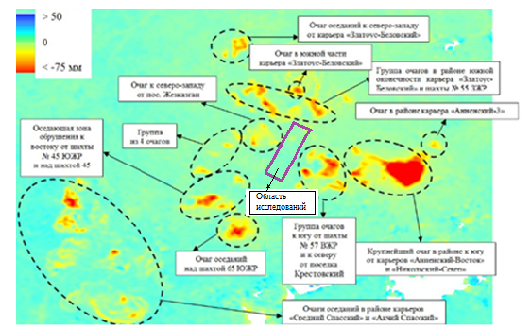

Рисунок 15 - Карта оседания земной поверхности
на Жезказганском месторождении

В случае территорий, характеризующихся ярко выраженным зимним периодом с выпадением снега – радарный мониторинг выполняется в бесснежный период года за исключением случая застроенных территорий – по ним отработана технология мониторинга подвижек и деформаций зданий и сооружений и в зимний период. Точность этих методов многократно проверена по данным наземных инструментальных наблюдений. Представляется целесообразным применение радарных интерферометрических методов для мониторинга смещений и деформаций земной поверхности и сооружений на месторождениях полезных ископаемых, в городах, для мониторинга критических промышленных сооружений, трубопроводов, авто- и железных дорог и других объектов [65].
Метод радарной интерферометрии для определения смещений земной поверхности на территории Жезказганского месторождения ТОО «Корпорация Казахмыс» осуществлялся компанией «Совзонд». Дифференциальные интерферограммы, рассчитанные в ENVI/SARscape отображают возрастающие смещения земной поверхности при увеличении периода наблюдений (рисунок 16).

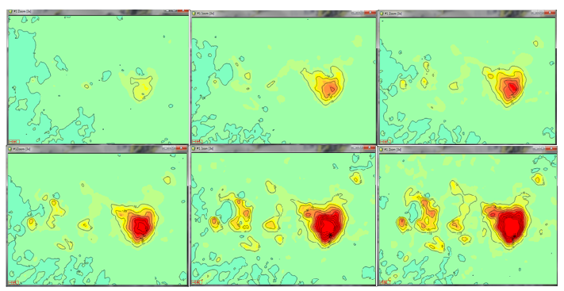

Рисунок 16 - Развитие оседаний над участком 81 Анненской шахты ВЖР

На основании полученных данных было принято решение пристановить производство отработки из-за создавшейся опасности возможного обрушения. В целях восполнения запасов было принято решение о продолжении строительства горнодобывающих предприятий Жиландинской группы месторождений (Итауыз, Восточная Сарыоба, Западная Сарыоба и др.), которые расположены за пределами Жезказганского месторождения. В рамках проведения космического мониторинга за сдвижением и деформациями земной поверхности при разработке месторождений полезных ископаемых начат мониторинг территорий рудников «Итауыз» На радарной карте (рисунок 17) с наложенными радарными изолиниями смещений голубым цветом выделены наиболее стабильные участки, от желтого цвета к красному - возрастающие оседания, синим цветом показаны зоны поднятия, при этом было установлено, что на данном участке очаги оседания в основном приурочены к отвалам горных пород.

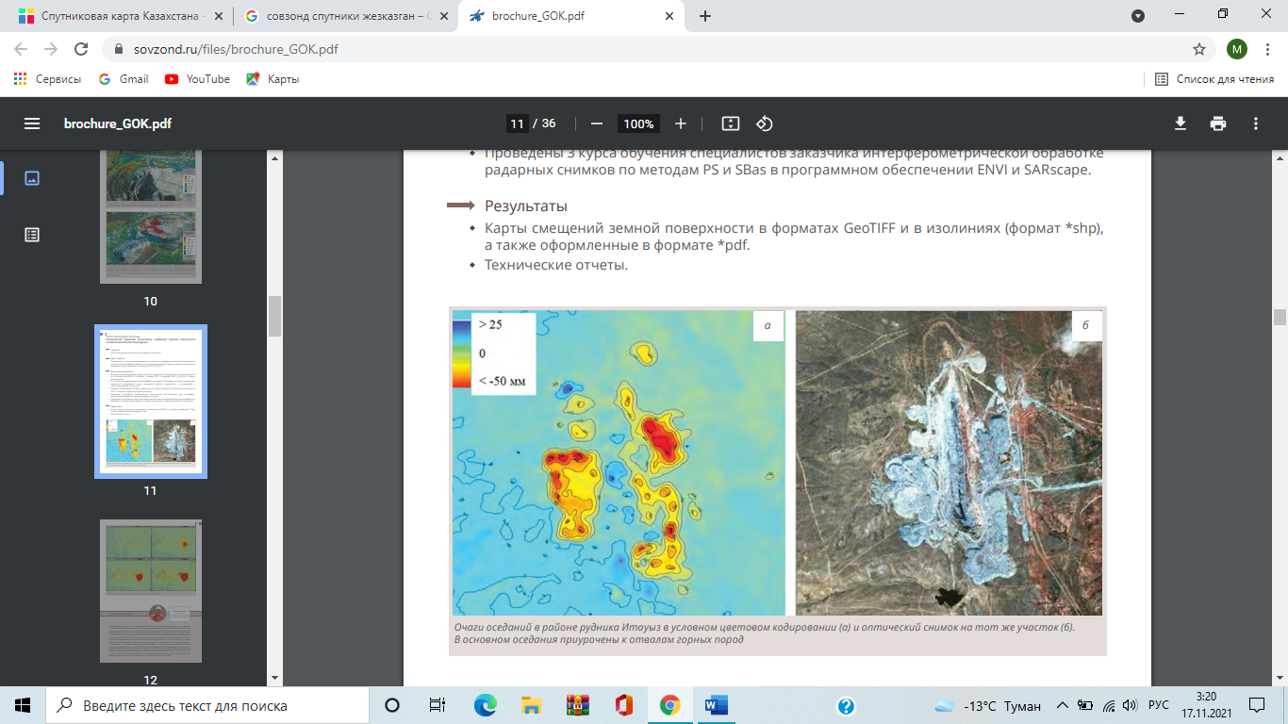

а – радарная карта смещений; б – оптический снимок

Рисунок 17 - Очаги оседания в районе рудника Итауыз:

Карта смещений представляет собой массив точек - постоянных рассеивателей радарного сигнала, в атрибутах у которых - смещения в миллиметрах в направлении луча радара по состоянию на каждую дату съемки относительно даты первой по порядку съемки. На радарной карте с наложенными радарными изолиниями смещений голубым цветом выделены наиболее стабильные участки, от желтого цвета к красному - возрастающие оседания, синим цветом – поднятия [62, с.82].
Практически на всей территории Жезказганского месторождения проложены геодезические профильные линии большой протяженности с достаточным количеством реперов. Нивелирование профильных линий производится как правило один или два раза в год, таким образом разрыв между полученными данными измерений составляет от 6 шести месяцев до одного года. При интенсивном ведении горных работ в течении такого времени вполне возможно развитие экстремальных ситуаций. По результатам же космических радарных съемок данные о смещениях земной поверхности поставляются нам ежемесячно.
Радарные карты смещений по профильным линиям №64,195, которые находятся непосредственно на территории повторной отработки в районе пос. ГРП-Лермонтово и по профильным линиям №122 и 123 с наложенными радарными изолиниями смещений, проведенными через 10 мм, голубым показаны наиболее стабильные зоны возрастающих оседаний от желтого цвета к красному и зон синим цветом поднятия не выявлено. Наряду с этим было произведено сравнение значений смещений земной поверхности на Жезказганском месторождении, выявленных по данным радарной интерферометрии и по данным нивелирования. Было произведено сравнение данных наблюдений за смещениями земной поверхности методами радарной интерферометрии и повторного нивелирования по профильным линиям №64, 195, 122, 123 (рисунки 18, 19).

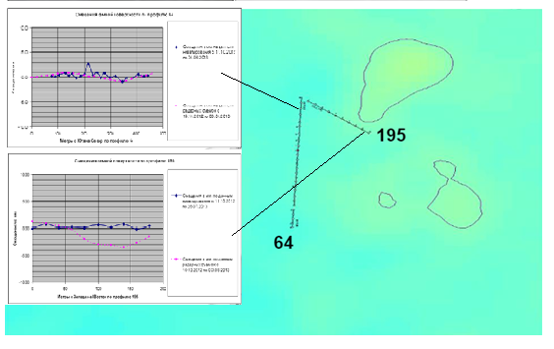

Рисунок 18 - Оседание земной поверхности по профильным линиям №64 и 195 по данным радарной интерферометрии и нивелирования

В результате сравнения смещений земной поверхности, полученных по данным радарной интерферометрии и нивелирования было установлено, что по профильным линиям №64 и 195 составляют до 5 мм, по профильной линии №123 идеально коррелируют, однако по профильной линии №122 смещения реперов 15 и 51 по данным нивелирования значительно отличны от соседних, это обусловлено тем, что они помечены как потерянные.
По радарным картам смещений по профильным линиям №64, 195, 122 и 123 с наложенными радарными изолиниями смещений, проведенными через 10 мм голубым показаны наиболее стабильные зоны, возрастающих оседаний от желтого цвета к красному, и синих зон поднятия не выявлено. В связи с этим ситуацию на данном участке можно охарактеризовать как стабильную.
Совместное применение радарной интерферометрии с другими методами (нивелирование, методы спутниковой геодезии, сейсмический мониторинг) позволяет получать комплексную и системную информацию о происходящих смещениях земной поверхности и выявить наиболее опасные участки [66].

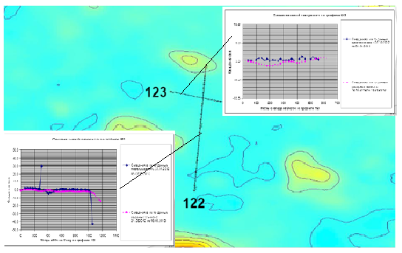

Рисунок 19 - Оседание земной поверхности по профильным линиям №122 и 123 по данным радарной интерферометрии и нивелирования

Анализ возможностей и опыта применения метода космической радарной интерферометрии при мониторинге подработанных участков земной поверхности на территории ликвидируемых выработок позволяет сделать вывод о том, что его использование в составе комплекса методов наземных и дистанционных методов съемки повышает эффективность и достоверность выполняемых наблюдений. Несмотря на ряд преимуществ данного метода перед другими технологиями наблюдений, его применение на данный момент ограничено и требует обоснования использования в рамках комплексного деформационного мониторинга подработанных территорий, основанного на оценке сложности наблюдаемых объектов и учитывающего особенности используемых методов съемки [67].
Профильные линии №64 и 195 находятся в районе пос. ГРП-Лермонтово в зоне многократных перекрытий залежей, где ведется активная отработка (рисунок 20).

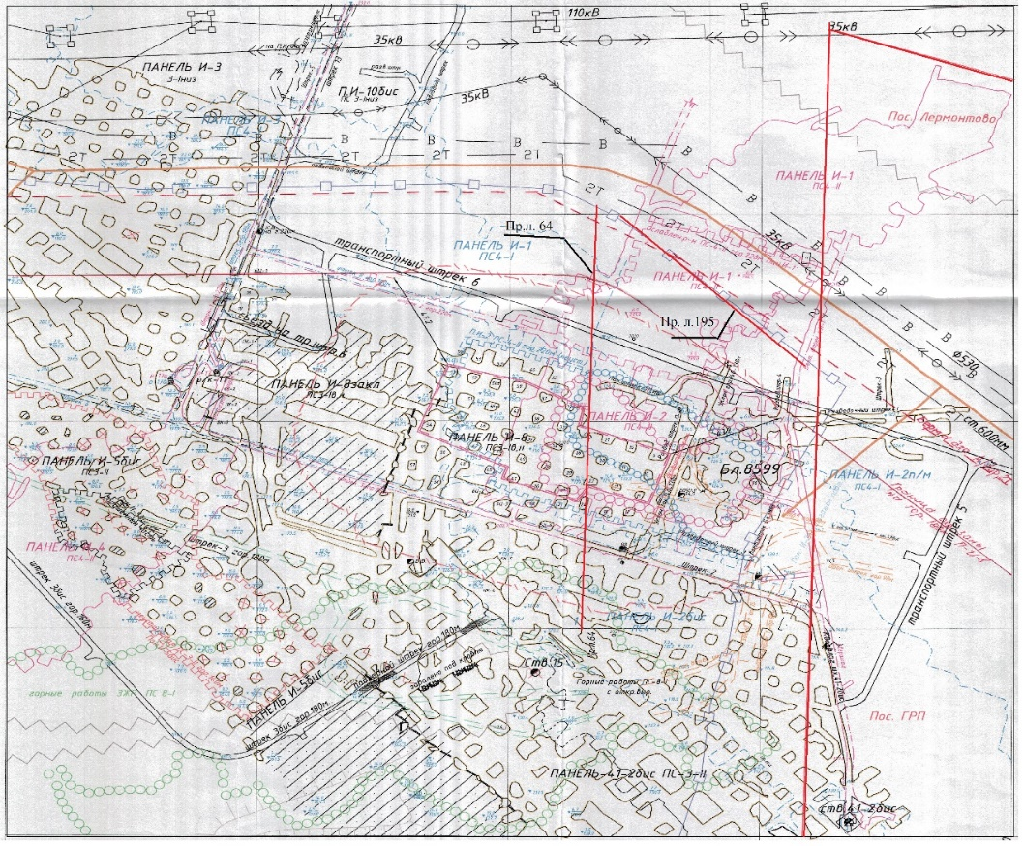

Рисунок 20 - Совмещенный план поверхности в районе пос. ГРП-Лермонтово
с планом отработки горных залежей под профильными линиями №64 и 195

Разрезы по профильным линиям №64 и 195, расположенным на территории поселков ГРП-Лермонтово представлены на рисунках 21, 22.
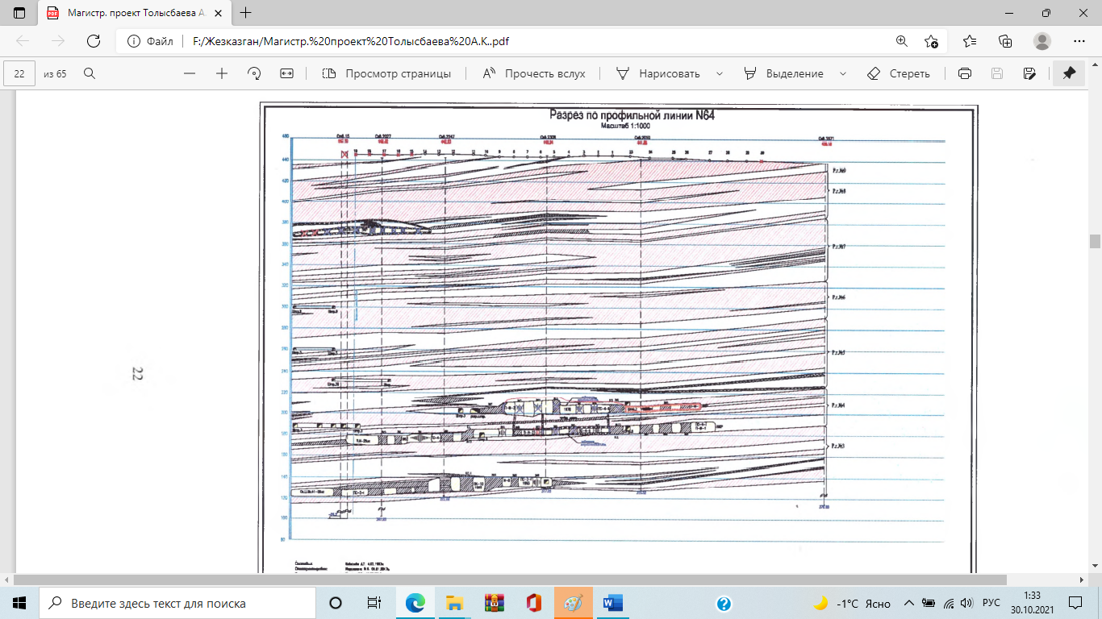
Рисунок 21 - Разрез по профильной линии №64

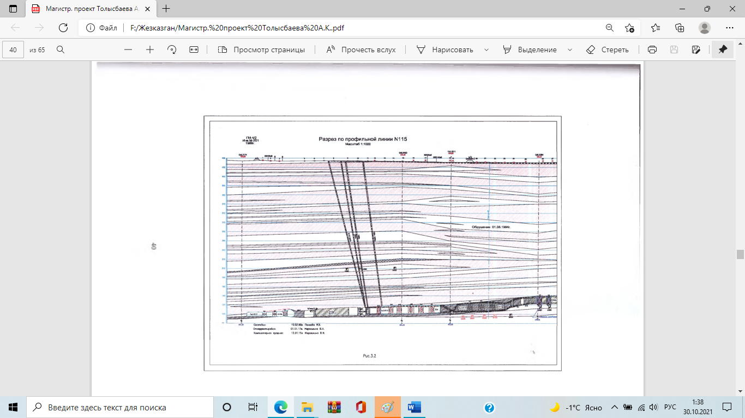

Рисунок 22 - Разрез по профильной линии №195

По абсолютным оседаниям земной поверхности по профильным линиям, расположенных на исследуемом участке районе пос. ГРП-Лермонтово и прилегающей к ней территории были построены планы изолиний оседания с выделением зон по степени их устойчивости (рисунок 23).

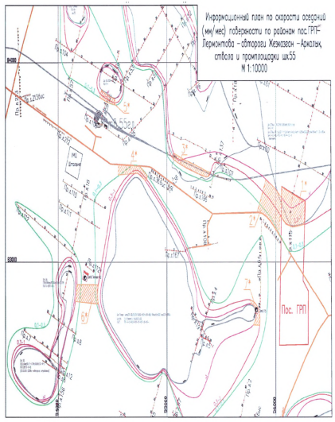

Рисунок 23 - Информационный план оседаний земной
поверхности в районе пос. ГРП-Лермонтово

Космическая радарная съемка выполняется в комплексе с геометрическим нивелированием, методами спутниковой геодезии и сейсмического мониторинга Своевременный мониторинг смещений и деформаций земной поверхности и сооружений с применением методики интерферометрической обработки серий спутниковых радарных изображений необходим для предотвращения чрезвычайно опасных ситуаций.
Систематический анализ материалов космического радарного мониторинга позволяет проконтролировать развитие оседаний над этим районом и их взаимосвязь с горными работами. Особенности этого участка состоят в том, что здесь расположены наклонные рудные залежи, и достаточно трудно применить разработанные ранее критерии обрушений.

Выводы по 2 главе
1. По результатам мониторинга на Жезказганском месторождении, обеспечивающего диагностику и контроль состояния выработанного пространства, выполняется оценка состояния выработанного пространства участков месторождения инструментальными, приборными и визуальными методами наблюдений.
2. Рассмотрены особенности проведения сейсмического мониторинга за сдвижением горного массива и земной поверхности посредством применения различных систем датчиков для фиксирования сейсмособытий. Сейсмический мониторинг позволяет оперативно определить влияния взрывов на состояние горного массива и земной поверхности на основе выполнен ранее районирования месторождения по степени опасности, выявленных ослабленных участков.
3. Приведено практическое применение космической радарной интерферометрии как метод мониторинга за сдвижением земной поверхности. На территории Жезказганского месторождения компанией «Совзонд» в период с 2011 по 2014 годы проведена космическая радарная интеферометрия в районах Анненского рудника и территорий поселков Жезказган и ГРП-Лермонтово, находящихся непосредственно на территории повторной отработке по профильным линиям №64,195, 122 и 123. Проведение космической радарной интерферометрии как мониторинга показала высокую эффективность ее применение полностью себя оправдало.
4. Выявлена динамика зон и параметры сдвижения земной поверхности по данным космической интерферрометрии и подтверждено результатами высокоточного геометрического нивелирования.

3 Совершенствование методики высокоточного нивелирования с учетом применения Цифровых приборов

Развитие геодезического оборудования и технологий в свою очередь привело к созданию совершенно новых приборов, которые предназначены для производства высокоточного нивелирования с помощью цифровых нивелиров. Цифровые нивелиры нашли широкое применение при проведении геодезического мониторинга за состоянием различных объектов.
Применение современного геодезического оборудования привело к значительному изменению технологии нивелирования, так как данный вид приборов обладает рядом уникальных технических характеристик. В связи с этим применение цифровых нивелиров для нивелирования I и II классов требует проведения целого ряда исследований, включающих в себя разработку программ наблюдений на станции и исследования основных источников ошибок, присущих цифровому нивелированию [68].
Инструментальные наблюдения за сдвижением земной поверхности на территории районе пос. Жезказган и ГРП-Лермонтово начаты ранее (1996г.), продолжены с 2014г. ТОО «КАЗНИМИ» под руководством д.т.н., профессора Элиманова К.К. И далее велись независимые наблюдения ТОО «Геобизнес» и «АлГеоРитм» для контроля состояния земной поверхности. Инструментальные наблюдения за сдвижением земной поверхности по профильным линиям расположенных в поселке Жезказган проводятся по ежегодному требованию уполномоченного государственного учреждения - отдела межотраслевого надзора, контроля в области энергосбережения и энергоэффективности по Жезказганскому региону Департамента Комитета индустриального развития и промышленной безопасности по Улытауской области необходимости проведения аттестованной специализированной организацией [69].

3.1 Методика проведения высокоточного нивелирования
В соответствии с «Инструкция по наблюдениям за сдвижением горных пород и земной поверхности при подземной разработке Жезказганского месторождения» проводимые измерения характеризуются высокой точностью, но вместе с тем и значительными объемами работ на станции. В связи с этим отдается предпочтение цифровым методам наблюдений, которые обеспечивают быстроту измерений и обработки результатов. Такими функциями обладают цифровые нивелиры.
Мониторинг оседаний земной поверхности на Жезказганском месторождении ведется контрольными геодезическими замерами (нивелированием) по сети профильных линий общая протяженность, которых составляет 48 км (148 профильных линий). База данных по мониторингу накоплена более чем за 20-летний период, за счет чего информация является полной и позволяет достоверно оценивать ситуацию на месторождении по влиянию подземных горных работ на земную поверхность и коммуникации. Выполнение инструментальных наблюдений заключалось в нивелировании грунтовых реперов профильных линий №№ 78, 79, 80 и 81, расположенных по простиранию залежей, над перекрывающимися участками произведенной отработки запасов и ориентированных вдоль основных улиц центральной и южной части поселка. Грунтовые репера имеют конструкцию согласно государственным стандартам для нивелирования. Произведено обследования по профильным линиям 33 бис, 166, 77, 78, 76, 79, 80, 81, 169 - общей протяженностью 4390 м (4,39 км). Выполнение инструментальных наблюдений заключалось в нивелировании грунтовых реперов профильных линий №№ 78, 79, 80 и 81, расположенных по простиранию залежей, над перекрывающимися участками произведенной отработки запасов и ориентированных вдоль основных улиц центральной и южной части поселка [32, с.68].
В рамках геодезических наблюдений за вертикальными смещениями земной поверхности мониторинг является обязательным мероприятием для определения величин сдвижения земной поверхности, положение которого в пространстве определяется относительно опорных реперов профильной линии [7, с.11].
Конструкция реперов и способ их закладки в грунте обеспечены простотой, удобством измерений в горизонтальной и вертикальной плоскостях, прочной связью репера с грунтом, надежной сохранностью реперов на весь срок службы станции. Для закладки опорного репера (рис. 24), предназначенного для длительной службы, бурится скважина диаметром 160–300 мм, на глубине ниже зоны промерзания грунтов на 0.5 м бетонируют металлический штырь или трубу диаметром 30-50 мм. Цементный раствор заливают только в нижнюю часть скважины на 0.5 м, верхний конец металлического штыря имеет вид полусферы. Пространство между штырем и стенками скважины заполняют песком или шлаком и плотно утрамбовывают. Глубина закладки репера составляет не менее 1.5 м, глубина промерзания грунта 1.4–2.0 м [70].
По мере развития горных работ ведут систематические наблюдения перемещений реперов в пространстве и во времени относительно исходных или опорных пунктов, располагаемых за пределами возможной области сдвижения. Рабочие реперы наземных наблюдательных станций обычно располагают в створах профильных линий с таким расчетом, чтобы обеспечить получение необходимых данных о границах области сдвижения и основных параметрах процесса сдвижения земной поверхности. В качестве рабочих и вспомогательных реперов можно использовать забивные реперы для короткого срока службы, изготовленные из прутковой или буровой стали длиной 1.5-2.0 м, диаметром 15 – 20 мм. При закладке реперов всех типов на участках земной поверхности, где существует возможность их механического повреждения, центры реперов должны быть скрытыми, т.е. заглублены с помощью лунок [71].
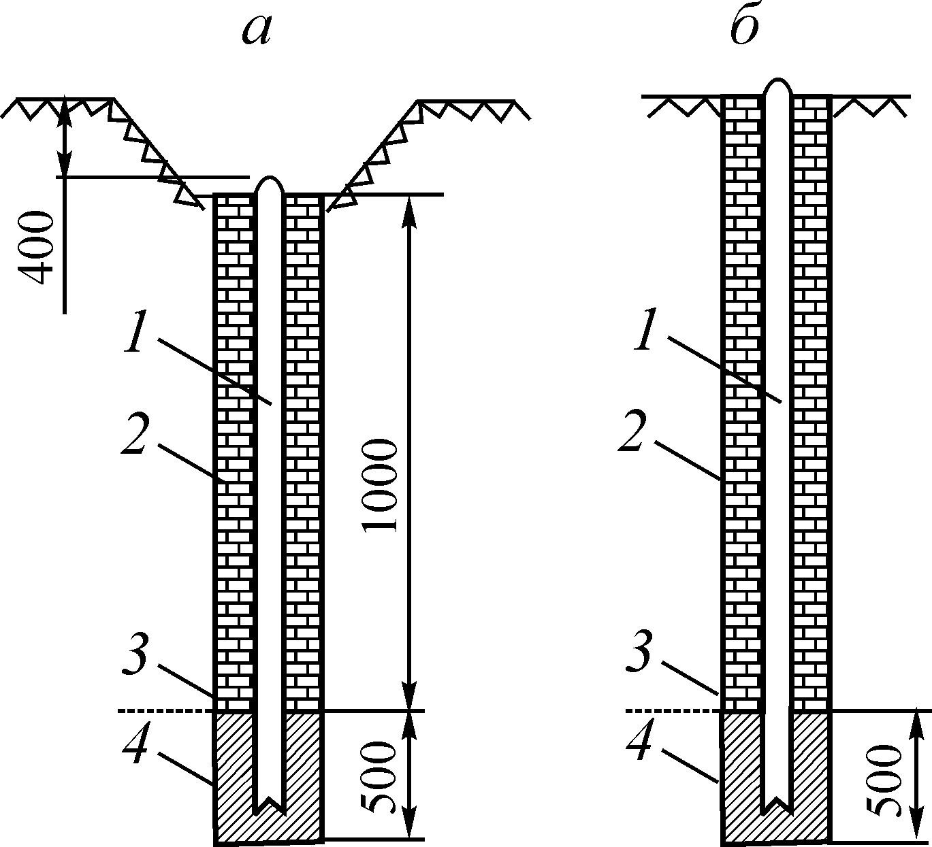

а - заглубленные; б - незаглубленные:
1 - металлический штырь; 2 - сухая плотная засыпка;
3 - граница сезонного промерзания; 4 - бетон

Рисунок 24 - Конструкции опорных реперов

Перед началом наблюдений производят привязку опорных реперов наблюдательной станции к ближайшим пунктам опорной маркшейдерско-геодезической сети). Важным аспектом является устойчивость исходных реперов геодезической основы; стабильность сети обеспечивает высокую точность при определении сдвижения земной поверхности в рамках деформационного мониторинга [72].
Инструментальные наблюдения на станции состоят из:
- плановой и высотной привязок опорных реперов к исходным пунктам и периодического контроля за их неподвижностью в период проведения наблюдений;
- начальных наблюдений для определения исходного положения реперов наблюдательной станции в горизонтальной и вертикальной плоскостях;
- измерения расстояний между реперами по профильным линиям;
- нивелирования всех реперов наблюдательной станции;
- повторных наблюдений за положением реперов наблюдательной станции для определения величин их сдвижения;
- периодических съемок трещин, провалов и зоны обрушения земной поверхности [3, с.25].
По результатам проведенных наблюдений установлено, что в период с июля 2000г. по август 2017г. на отдельных участках застройки поселка Жезказган, в основном, имели место оседания земной поверхности по профильным линиям 79 (Rp4) и 80(Rpl), которые составили максимально 13,8 и 14,6 мм, соответственно; максимальная скорость оседания - 0,75 мм/мес наблюдалась по реперу R15 в 2007-2008гг. [32, с.65].
Краткие сведения о состоянии наблюдательной станции к моменту инструментальных наблюдений в 2017 году приведены в таблице 6.

Таблица 6 - Состав наблюдательной станции

Наименование  наблюдаемого  участка | Номер  профильной  линии | Количество реперов
Наименование  наблюдаемого  участка | Номер  профильной  линии | в серии 2000 г. | нарушенных до 2017 г. | наблюдаемых в 2017 г.
Центральная и южная части застройки  поселка Жезказган | 78 | 21 | 3 | 18
Центральная и южная части застройки  поселка Жезказган | 79 | 36 | 2 | 34
Центральная и южная части застройки  поселка Жезказган | 80 | 24 | 1 | 23
Центральная и южная части застройки  поселка Жезказган | 81 | 23 | 6 | 14

Как видно из таблицы 6 в наблюдаемый период времени отдельные реперы профильных линий нарушались или уничтожались. По возможности производилось, их восстановление с последующей корректировкой результатов предыдущих инструментальных наблюдений [32, с.69].
Нивелирование производится по заранее созданной сети специального назначения по ранее заложенным глубинным реперам геометрическим нивелированием I и II класса для наблюдений за вертикальными смещениями. Нивелирование производят в прямом и обратном направлениях по двум парам башмаков, образующих две отдельные линии: правую, соответствующую ходу по правым башмакам, и левую - по левым башмакам. Наблюдения на станциях выполняют способом «совмещения». При нивелировании I класса применяются цифровой высокоточный нивелир DNA03 и штриховые инварные рейки, на инварной полосе которых должны быть нанесены две шкалы. Расстояние между осями штрихов 5 мм. Рейки должны быть снабжены круглыми уровнями с ценой деления 10 - 12'/2 мм (рис.25).
Нивелиры Leica серии DNA являются первыми в мире нивелирами, работающими на принципе цифровой обработки изображений для определения высот и расстояний с автоматической регистрацией данных.

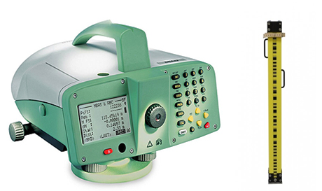

Рисунок 25 - Цифровой нивелир Leica DNA03
и штриховая инварная рейка

Основные технические характеристики цифрового нивелира Leica DNA03 приведены в таблице 7.

Таблица 7 - Основные технические характеристики цифрового нивелира Leica DNA03

Зрительная труба
Изображение | прямое
Увеличение | 24х
Минимальное расстояние фокусирования | 0.6 м
Компенсатор
Точность | 0,3 "
Диапазон работы | 10
Точность измерений на 1 км двойного хода
Электронное считывание | 0,3 мм
Визуальное считывание | 2 мм
Дискретность отсчетов | 0,01 мм
Встроенный компьютер
Память | 6000 измерений, карта памяти карту PCMCIA
Экран | LCD, 8 строк на 24 символа
Клавиатура | 26 клавиш
Интерфейс | RS232
Другие характеристики
Рабочая температура | от -20 до +50 °С
Водонепроницаемость | IP53
Вес | 2,8 кг

Отсчеты берутся автоматически в отличии с оптическими нивелирами. Для выполнения измерений в цифровых нивелирах применяются уникальные отсчитывающие устройства. Данные приборы по специальным штриховым инварным рейкам могут определять уровень превышения согласно требуемой точности. Цифровые вычисления исключают ошибки интерпретации и считывания, часто возникающие при использовании оптических приборов. Производство инструментальных наблюдений за сдвижением земной поверхности в районе поселков Жезказган и ГРП-Лермонтово ведется методом геометрического нивелирования по сети профильных линий [73].
Сущность предлагаемого метода заключается в том, что при нивелировании в прямом направлении (прямой ход) порядок наблюдений на станции по правой линии производится в определенном порядке в зависимости от зависимости от того является она четной или нечетной (таблице 8).

Таблица 8 – Порядок работы на станции

Нечетная станция | Четная станция
1. Отсчет по основной шкале задней рейки | 1. Отсчет по основной шкале передней рейки
2. Отсчет по основной шкале передней рейки | 2. Отсчет по основной шкале задней рейки
3. Отсчет по дополнительной шкале передней рейки | 3. Отсчет по дополнительной шкале задней рейки
4. Отсчет по дополнительной шкале задней рейки | 4. Отсчет по дополнительной шкале передней рейки

По левой линии на нечетной и четной станциях отсчеты выполняются в том же порядке, что и по правой. При нивелировании в обратном направлении (обратный ход) на нечетных станциях наблюдения начинают с передней рейки, а на четных с задней [73, с.19] (рисунок 26).
В прямом и обратном направлениях нивелирование выполняют по одной и той же трассе и по переходным точкам одного типа. Число станций в секции нивелирования в прямом и обратном направлениях делают четным и по возможности одинаковым. При перемене направления нивелирования рейки меняют местами. По каждой секции нивелирование в прямом и обратном направлениях выполняют, как правило, в разные половины дня. С меньшей строгостью это требование соблюдают осенью, а также в пасмурную погоду. Максимальная длина луча визирования - 50 м. Высота луча визирования над подстилающей поверхностью должна быть не менее 0,8 м. Если длина луча визирования до 25 м, то разрешается выполнять наблюдения при высоте луча не менее 0,5 м [73, с.38].
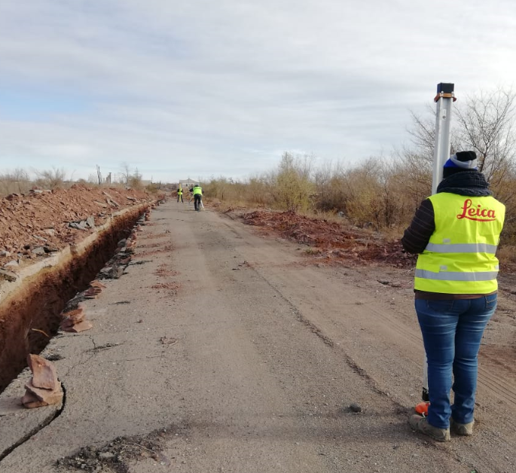

Рисунок 26 – Производство нивелирования,
снятие отчета ЗП рейка

На каждой нечетной станции термометром-пращом измеряют температуру воздуха на высоте нивелира. При работе инварными рейками с термодатчиками реечники, по команде записывающего, определяют на каждой станции температуру инварной полосы каждой рейки. Измерения выполняют в момент отсчитывания по основной шкале задней и передней реек, установленных на костылях. Неравенство расстояний от нивелира до реек на станции допускают не более 0,5 м. Накопление неравенств по секции должно быть не более 1 м [71, с.41].
Штатив нивелира устанавливают на станциях без перекосов и напряжений (рисунок 27).

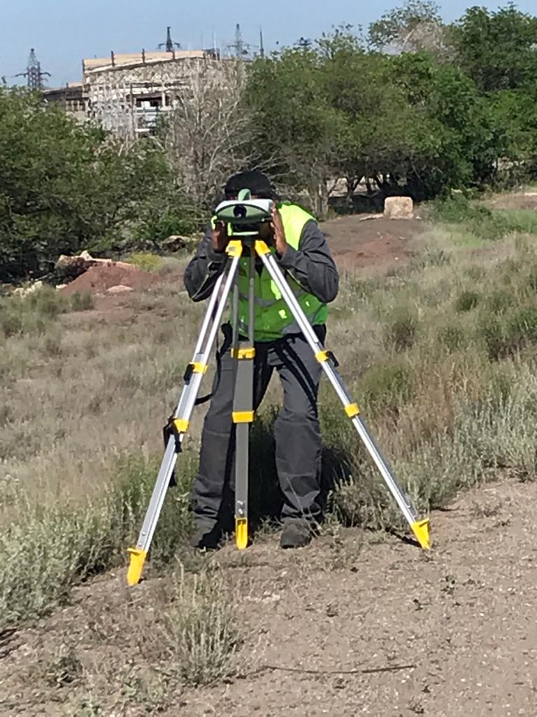

Рисунок 27 -Производство измерений
высокоточным
нивелиром DNA03

Сущность предлагаемого метода заключается в том, что запрещается сильно вдавливать ножки штатива в грунт, особенно в плотный. Две ножки штатива располагают вдоль линии нивелирования, а третью - попеременно то справа, то слева от направления хода на переднюю рейку. Ножки штатива устанавливают на станции в одинаковых грунтовых условиях.
Для того чтобы определить характер перемещения штатива, необходимо правый и левый башмаки необходимо забивать в достаточно плотный грунт и не ближе 0,5 м друг от друга. Рейку устанавливают на костыле в отвесное положение по уровню и удерживают подпорками [73, с.27] (рисунок 28).

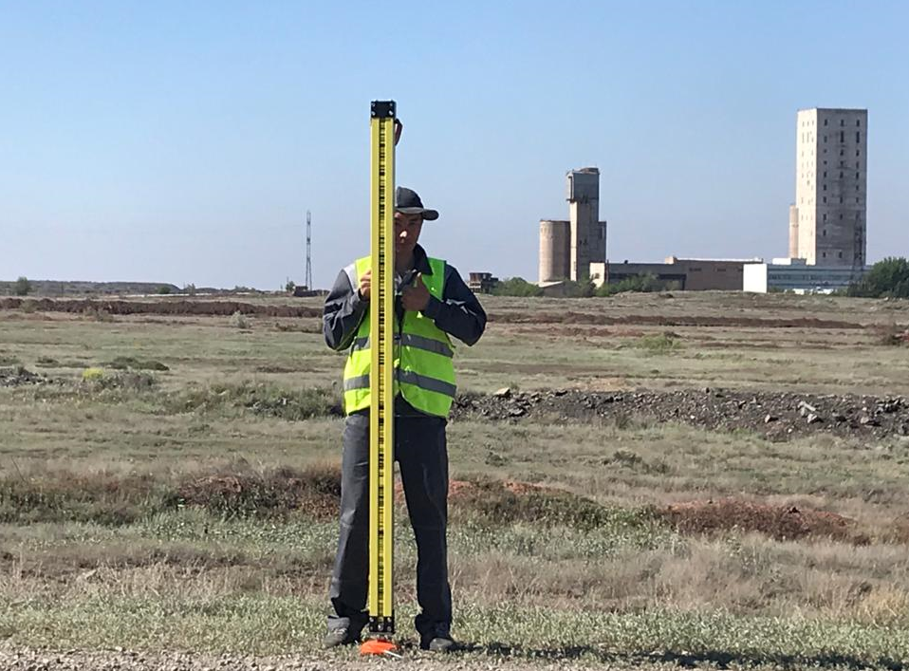

Рисунок 28 - Инварная рейка на башмаке

Контроль наблюдений на станции заключается в следующем:
1. Сравнивают значения превышений из наблюдений по основным и дополнительным шкалам реек; расхождения не должны быть более 0,5 мм (10 делений отсчетного барабана). Если хотя бы одно расхождение получилось больше допустимого, то все наблюдения на станции переделывают, предварительно изменив высоту нивелира не менее чем на 3 см.
2. Сравнивают средние значения превышения заднего правого костыля над задним левым по результатам нивелирования на данной и предыдущей станциях (где эти башмаки были передними); расхождения не должны быть более 0,7 мм (14 делений отсчетного барабана). Если расхождение получилось больше допустимого, то сначала повторяют наблюдения на предыдущей станции, а затем на данной; в этом случае первоначальные результаты наблюдений в обработку не принимают [73, с.28].

3.2 Исследование сдвижения земной поверхности на подрабатываемой территории пос. Жезказган и ГРП-Лермонтово
С целью производства постоянного мониторинга за сдвижением земной поверхности территорий посёлков Жезказган и ГРП-Лермонтово заложены металлические репера по профильным линиям. По ним определяются параметры процесса сдвижения и величины деформаций горного массива, позволяющие решить вопрос безопасного нахождения людей на подрабатываемой территории.
К моменту проведения начальной серии наблюдений ТОО «КАЗНИМИ» в 1997 г. произошло площадное обрушение пород с выходом на земную поверхность. Вызванный обрушением процесс сдвижения массива налегающих пород и земной поверхности находился в стадии затухания. Значительная часть территории пос. Лермонтово подработана. Под частью поселка и прилегающим к ней участкам ведется как первичная, так и повторная разработка запасов по разным залежам и при этом имеются зоны многократных перекрытий отработанных участков. Геотехническая ситуация под поселком и на прилегающих к нему участках здесь достаточно сложная и потенциально опасная. Это обусловлено тем, что есть непогашенные ослабленные панели, которые частично обрушены без выхода на поверхность.
Геометрическое нивелирование II класса проложено от сети I класса (тригонометрический пункт «Сай») с целью получения высотных отметок грунтовых реперов для сравнения и анализа осадок в последующих циклах наблюдений.
Инструментальные наблюдения выполнялись согласно программе мониторинга по всем профильным линиям впос. Жезказган (рис. 28, а) и по профильным линиям №115, 60, 64 и 195 общей протяженностью 2965 км пос. ГРП-Лермонтово (рисунок 28, б).
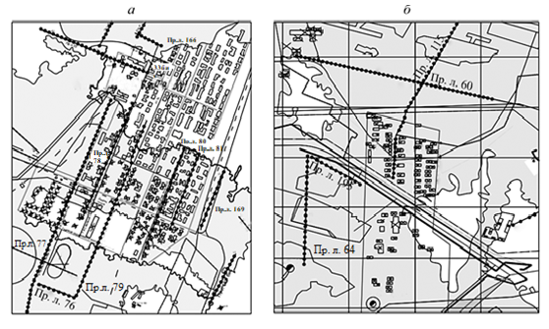
- жилое здание; профильные линии: №33бис, 76, 77, 78, 79, 80, 81, 166, 169, 115, 60, 64, 195;  контур выработанного пространства в шахте
разрушенные здания и сооружения

Рисунок 28 - План пос. Жезказган (а) и план пос. Лермонтово (б) с профильными линиями

Профильная линия № 115 расположена в зоне застройки пос. Лермонтово вдоль основной его улицы, в северной части поселка пересекает участок железной дороги местного значения и далее проходит над площадным обрушением 1994 г. Профильная линия № 60 трассирована перпендикулярно профильной линии № 115 [26, с.14].
При обследовании реперов оцениваются их состояние, сохранность, нарушение наружного оформления, прочность цементации марок, влияние инженерно-геологических факторов на устойчивость репера. Реперы считаются неустойчивыми, если обнаружены видимые повреждения и несоответствие конструкции современным требованиям, а также если в месте их закладки отмечаются карстовые явления, оползни и другие процессы, влияющие на изменение положения [72, с.11].
Нивелирование по грунтовым реперам проводилось цифровым нивелиром Leica DNA03 и штриховыми рейками с инварной полосой, точность нанесения штрихов составляет менее 0.5 мм. Рейки снабжены круглыми установочными уровнями для приведения в отвесное положение. Ошибки метровых интервалов шкал и всей шкале инварной рейки при нивелировании II класса допускают до 0.20 мм, при нивелировании в горных районах - до 0.10 мм. При нивелировании использовались специальные башмаки для установки штриховой инварной рейки [26, с.15].
Поверки и исследования нивелира и реек выполнены согласно требованиям инструкции [71, с. 27]. Нивелирование II класса проводят в прямом и обратном направлении по башмакам, в качестве переходных точек применялись стальные башмаки (рисунок 29).

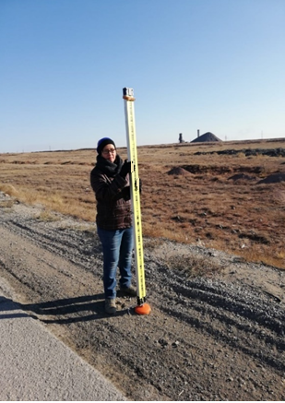

Рисунок 29 – Нивелирование на переходных точках

При нивелировании II класса максимальное неравенство плеч на станции 0.2 м и максимальное накопление по секциям 0.4 м.
Наблюдения на станции выполняют способом «совмещения». При нивелировании последовательность отсчетов осуществляется по специальной методике. Такая последовательность симметрична во времени и при ее применении наблюдатель также 3 раза изменяет свое положение относительно нивелира. Полученные результаты будут равноточными, так как отсчитывание по рейкам проводится поочередно.

3.3 Обработка и уравнивание результатов нивелирования
Обработка и уравнивание нивелирования I и II классов выполняется в соответствии с требованиями инструкции [71, с. 33]. Контролем полевых измерений и вычислений является полученная невязка. Фактическую невязку нивелирного хода вычисляют по формуле

$f_{h}=\sum_{i=1}^{n}{-\left(H_{II}-H_{I}\right)}$, мм | (1)
где $\sum_{i=1}^{n}{h_{ср.i}}$ - сумма средних превышений в нивелирном ходе;
и - абсолютные высотные отметки соответственно начального и конечного реперов;
n - количество станций в нивелирном ходе.
Фактическую невязку сравнивают с допустимой, которая рассчитывается следующим образом:

(2)
где L - длина нивелирного хода, км.
Фактическая невязка по абсолютной величине не должна превышать допустимую невязку:

(3)

При выполнении данного условия измерения, полученные при прокладке нивелирного хода, считают качественными и пригодными для дальнейшей обработки, в противном случае измерения повторяют.
Для уравнивания превышений значения фактической невязки распределяют с противоположным знаком поровну на все станции, т. е. рассчитывают поправку в каждое превышение:
(4)

Поправки вычисляют с точностью до 1 мм, их значения записывают со своими знаками над соответствующими им превышениями. Сумма всех поправок должна быть равна невязке с обратным знаком. Результаты уравнивания технических характеристик нивелирных ходов по сериям наблюдений приведены в таблице 9 [26, с.16].
Таблица 9 - Технические характеристики нивелирных ходов по 1-й и 2-й серии наблюдений за реперами профильных линий в период с мая по октябрь 2020 года

Номер хода | Направление хода | Количество  станций | Невязка, мм
Номер хода | Направление хода | Количество  станций | полученная | допустимая
1 | 77-20, 76-10, 79-36, 78-7 | 4 | 2.15 / –2.7 | 4.2 / 4.2
2 | 80-10, 81-8 | 2 | 0.1 / 0 | 3.2 / 3.2
3 | 169-18 | 1 | 0.7 / 2.0 | 2.0 / 2.0
4 | 166-13 | 2 | 0.7 / – 1.9 | 2.0 / 2.0
5 | 64-30, 195-10 | 2 | 1.3 / 1.0 | 2.0 / 2.0
6 | 115-20, 60-43 | 2 | 3.0 / 3.0 | 3.2 / 3.3
Примечание: Через косую линию приведены данные для 1-й и 2-й серии наблюдений

После определения поправок находят абсолютные отметки всех связующих точек хода. Вычисление абсолютных отметок пикетов производят по формуле:

$$H_{i}=H_{i-1}+h_{ср(i,i-1)}+ϑ_{h}$$ | (5)

где $H_{i}$– абсолютная отметка некоторого i-го пикета;
$H_{i-1}$– абсолютная отметка предыдущего (i-1) -го пикета;
$h_{ср(i,i-1)}$– среднее превышение i-го пикета над (i-1) –ым пикетом;
ϑ_{_h} – поправка за визирование.
Контролем правильности вычислений абсолютных отметок связующих пикетов является совпадение вычисленного и заданного значений абсолютной отметки конечного репера ${Rp}_{II}$ [26, с.17].
На последнем этапе вычислений для всех станций нивелирного хода, где есть промежуточные точки, определяют абсолютные отметки этих точек. Для этого вначале на каждой из этих станций находят значение горизонта прибора (ГП), представляющее собой абсолютную отметку горизонтального визирного луча нивелира, которым брались отсчеты по рейкам.
Отметка промежуточной точки $H_{пром.}$Равна разности ГП той станции, с которой нивелировалась эта точка, и отсчета $С_{пром.}$ По черной стороне рейки, установленной в данной промежуточной точке.

$$Н_{пром }=ГП-С_{пром}$$ | (6)
где ГП – горизонт прибора;
С _{пром} – отчет, взятый на промежуточном пункте.
Уравнивание геометрического нивелирования по реперам производилось в программном обеспечении Infinity, компании Leica Geosystems AG, Швейцария [73, с.32].
Полученные невязки полигонов не превышают допустимых значений. Их значения колеблются в пределах от – 1.2 мм до 4.0 мм. При повторном геометрическом нивелировании I – II класса по глубинным реперам превышения между реперами, фактические величины невязок нивелирных ходов меньше допустимых значений (табл. 9). Высотные отметки глубинных реперов остаются неизменными [26, с.16].
Проложенные ходы геометрического нивелирования на данном объекте соответствуют I и II классу точности. Оседания реперов по профильным линиям пос. Жезказган находятся в пределах точности, за исключением профильных линий № 76, 77, 78 и 79, на которых зафиксированы небольшие оседания до 2–5 мм. По результатам инструментальных наблюдений, выполненных по профильным линиям пос. Лермонтово, выявлено оседание реперов по профильной линии № 115, которое колеблется в пределах 10–50 мм.

3.4 Анализ результатов инструментальных наблюдений
В рамках исследований по тематике диссертации выполнен анализ оседания высотных отметок реперов по наблюдаемым профильным линиям №76, 77, 78, 79, 80, 81, 169, 33бис, 166 заложенным на территории поселка Жезказган и профильным линиям №64,195, 60 и 115 заложенным на территории поселков ГРП-Лермонтово в период с 2014 по 2020 годы. Измерения в каждом периоде выполнялись в 2 серии наблюдений. Результаты сравнения оседаний реперов приведены в таблицах 10-22 и построены графики оседаний реперов рисунки 30-42 ниже.

Таблица 10 - Ведомость оседаний реперов по профильной линии №76

№№ реперов | 1-2 серия  2018 | 1-2 серия  2020 | 2020-2018
1 | 1,7 | 1,3 | 7,2
2 | 2 | 0,8 | -7,1
4 | 1,4 | 0,2 | -7,1
5 | 1,2 | -0,3 | -7,1
6 | 1,7 | 0,2 | -7,8
7 | 1,6 | 1,2 | -6,9
8 | 2,9 | 1,4 | -8,5

По профильной линии №76 наибольшую осадку до 8,5 мм имеет Rp8 за период с 2018-2020гг.

Рисунок 30 - График оседаний реперов по профильной линии №76

Таблица 11 - Ведомость оседаний реперов по профильной линии №77

№№ реперов | 1-2 серия  2018 | 1-2 серия  2020 | 2020-2018
1 | 2 | 3 | 4
1 | -2 | - | -
2 | -2,9 | - | -
3 | -3,9 | - | -
4 | -3,5 | - | -
5 | -4,5 | - | -
6 | -5,2 | - | -
7 | -2,7 | - | -
8 | -1,5 | - | -
9 | -1,4 | - | -
11 | -0,9 | -0,7 | 5,8
13 | -0,1 | -0,8 | 6
14 | -0,4 | -0,2 | 7
15 | -1 | 2 | 7,1
16 | -1,1 | -0,1 | 6,9
17 | -0,8 | -0,5 | 6,4
18 | -0,6 | -0,3 | 6,5
Продолжение таблицы 11

1 | 2 | 3 | 4
19 | -0,8 | -0,5 | 6,5
20 | -0,4 | -0,9 | 6
21 | -1,5 | -0,5 | 6,2
23 | -0,9 | 1,4 | 6,4
24 | -1 | 1,2 | 6,6
25 | -1,3 | 1,3 | 5,9

По профильной линии №77 наибольшую осадку до 7,1 мм имеет Rp15 за период с 2018-2020гг. На период наблюдений 2018-2020гг. значительная часть реперов утеряна.

Рисунок 31 – График оседаний реперов по профильной линии №77

Таблица 12 - Ведомость оседаний реперов по профильной линии №78

№№ реперов | 2020-2018 | 2018-2015 | 2015-2014
1 | 2 | 3 | 4
7 | 0,9 | -11,9 | -16,7
8 | -5,2 | -11,3 | -13,4
9 | 1,1 | -9,8 | -16,7
10 | -0,1 | -9,1 | -14,7
11 | -3,2 | -8,7 | -14,9
Продолжение таблицы 12

1 | 2 | 3 | 4
12 | -0,3 | -11 | -16,2
13 | 0,2 | -12 | -18,1
16 | 1,4 | -13,1 | -18,3
17 | -0,9 | -12,5 | -18,7
18 | -0,2 | -12,4 | -17,8
20 | 0,4 | -13,8 | -19,9
22 | -2,2 | -14,2 | -21,4
23 | 1,1 | -16,2 | -24,8

По профильной линии №78 наибольшую осадку до 24,8 мм имеет Rp23 за период с 2014-2020гг.

Рисунок 32 - График оседаний реперов по профильной линии №78

Таблица 13 - Ведомость оседаний реперов по профильной линии №79

№№ реперов | 2015-2014 | 2018-2014 | 2020-2014
1 | 2 | 3 | 4
1 | 10 | 8,1 | -0,9
2 | 0 | -1,7 | -9,2
3 | 0 | 1,9 | -5,6
4 | 0 | 1,1 | -6,6
Продолжение таблицы 13

1 | 2 | 3 | 4
5 | 0,5 | 1,3 | -6
7 | 0 | -4,2 | -12
8 | 0 | -4,9 | -12,5
9 | 0 | -10 | -16
10 | 0 | -8,8 | -15,3
11 | 0 | -9,9 | -
12 | 0 | -12,7 | -19,7
13 | -8,5 | -10,5 | -16,8
14 | -5,4 | -9,7 | -15,7
15 | -3,4 | 0,7 | -5,7
16 | -3,7 | -6,2 | -11,9
17 | -8,7 | -11,4 | -19,7
18 | -9,4 | -12 | -18,5
20 | 0 | -6,6 | -0,8
21 | 0 | -13,8 | -18,6
22 | -3,7 | -8,8 | -13,1
23 | -4 | -5,9 | -10,5
24 | -2,7 | -10,9 | -14,9
25 | - | -15 | -17,4
26 | -3 | -11,7 | -15,1
27 | 0 | -12,5 | -17
28 | -5,3 | -13,3 | -17,7
29 | -9,1 | -12,2 | -
30 | 0 | -12,5 | -17,4
31 | 0 | -12,4 | -16,4
32 | 0 | -13,1 | -0,6
33 | 0 | -13,2 | -19,3
34 | -2,6 | -11,6 | -
35 | -9,5 | -14,8 | -21,1
36 | -1,7 | -15,7 | -21,5

По профильной линии №79 наибольшую осадку до 21,5 мм имеет Rp36 за период с 2014-2020гг.

Рисунок 33 – График оседаний реперов по профильной линии №79

Таблица 14 - Ведомость оседаний реперов по профильной линии №80

№№ реперов | 2015-2014 | 2018-2014 | 2020-2014
1 | 11,8 | 24 | 15,4
2 | 3,3 | 6 | -3,9
3 | 2,5 | 4,6 | -2,5
4 | 2 | 4,6 | -2,9
5 | 2,8 | 6,4 | -1,2
7 | 1,4 | 5,1 | -2,8
8 | 2,7 | 6,8 | 0
9 | 2,2 | 6,1 | 6,7
10 | 0,5 | 2 | -4,9
11 | 0 | 0,2 | -7
12 | 0,7 | 1 | -5,9
13 | 1,3 | 1,7 | -4,3
14 | 1,3 | 1,9 | -4,3
15 | 0,7 | 1,2 | -5,5
16 | 1,4 | 2,8 | -3,8
17 | 1,4 | 2,3 | -4,2
18 | 0,6 | 1,3 | -5,9
20 | 1,1 | 2 | 3
21 | 1,7 | 3,3 | -4
22 | 1,8 | 3 | -4,3
23 | 0,2 | 0,4 | -10
24 | 0,8 | 1,6 | -6,9
По профильной линии №80 имеется наибольшую осадку до 10,0 мм имеет Rp23 за период с 2014-2020гг.

Рисунок 34 - График оседаний реперов по профильной линии №80

Таблица 15 - Ведомость оседаний реперов по профильной линии №81

№№ реперов | 2015-2014 | 2018-2014 | 2020-2014
6 | -6,8 | -31,8 | -38,6
7 | -1,6 | -10,7 | -15,5
8 | -6,1 | -11,3 | -17,1
11 | 0,8 | -12,5 | -18,5
14 | 0,4 | -10,5 | -15,9
15 | 1,2 | -10 | -16,9
17 | 0,6 | -11,4 | -18,6
19 | -0,1 | -13,2 | -20,5
20 | -1,3 | -15 | -21,8
21 | -0,3 | -13,3 | -19,6
22 | -2,7 | -13,4 | -21,7

По профильной линии №81 наибольшую осадку до 38,6 мм имеет Rp6 за период с 2014-2020гг.

Рисунок 35 - График оседаний реперов по профильной линии №81

Таблица 16 - Ведомость оседаний реперов по профильной линии №169

№№ реперов | 1-2 серия  2018 | 1-2 серия  2020 | 2020-2018
1 | 1 | -4,1 | -7,1
2 | 0 | -4,1 | -6,7
3 | 1 | -0,3 | -4,8
4 | 2 | -6,7 | -6
5 | 1 | -2,9 | -7,4
6 | 1 | -2,3 | -7,7
7 | 1 | -2,3 | -6,6
8 | -0,5 | -5,9 | 9,1
9 | 3 | -4,3 | 3,6
11 | 0,2 | -5,2 | 0,5
13 | 0,4 | -3 | 3,8
14 | 0,2 | -0,8 | 10,8
15 | 1 | -2,6 | -7,2
16 | 0,3 | -1,3 | 2,2

По профильной линии №169 наибольшую осадку до 10,8 мм имеет Rp14 за период с 2018-2020гг.

Рисунок 36 - График оседаний реперов по профильной линии №169

Таблица 17 - Ведомость оседаний реперов по профильной линии №33бис

№№ реперов | 1-2 серия  2018 | 1-2 серия  2020 | 2020-2018
1 | -1,1 | 0,5 | -6,1
2 | -1 | 0,4 | -6,6
3 | -1,7 | -0,4 | -7
4 | -0,6 | 0,6 | -6,3
5 | -0,4 | 0,6 | -6,1

По профильной линии №33бис наибольшую осадку до 7 мм имеет Rp3 за период с 2018-2020гг.

Рисунок 37 - График оседаний реперов по профильной линии №33бис
Таблица 18 - Ведомость оседаний реперов по профильной линии №166

№№ реперов | 1-2 серия  2018 | 1-2 серия  2020 | 2018-2020
1 | -1,1 | 0,9 | -5,7
2 | -1,2 | 0,8 | -6
3 | -1,3 | 0,5 | -6,4
4 | -1,4 | 0,9 | -6,1
5 | -1,1 | 0,4 | -6,1
7 | -0,7 | 0,8 | -6,1
8 | -9,4 | 0,1 | -19,9
9 | -0,2 | 0,3 | -6,5
10 | -0,1 | 0,1 | -6,4
11 | -0,2 | -0,5 | -6,6
12 | 0,1 | -0,6 | -6,6
13 | 1,7 | -0,1 | -8,2

По профильной линии №166 наибольшую осадку до 19,9 мм имеет Rp8 за период с 2018-2020гг.

Рисунок 38 - График оседаний реперов по профильной линии №166

Таблица 19 - Ведомость оседаний реперов по профильной линии №64

№№ реперов | 1-2 серия  2018 | 1-2 серия  2020 | 2020-2018
1 | 2,7 | -0,5 | 0,4
2 | 2,8 | 0,4 | 2
3 | 2 | 2,3 | 0,2
4 | 1,2 | -1,7 | -1,9
5 | 2,5 | -1,8 | -0,3
6 | 1,1 | -5,2 | -1,2
7 | 3,8 | -2,2 | -1,7
8 | 3,3 | -1,6 | -1,3
9 | 3 | -1,5 | -1
10 | 3,2 | -1,9 | -1,1
11 | 3 | -2,2 | -1,1
12 | 3,7 | -1,6 | -0,9
13 | 3,7 | -1 | -0,9
14 | 3,5 | -1,7 | -0,6
15 | 6,4 | -2 | -3,3
24 | 0,4 | 0,2 | -0,7
25 | 3,1 | 0,4 | 1
26 | 3,1 | 0,5 | 1,1
27 | 2,6 | 0,8 | 1,4
28 | 2,8 | 0,2 | 0,8
29 | 2,2 | 0,6 | 1,1

По профильной линии №64 установлена осадка в пределах до 3,0 мм за период с 2018-2020гг.

Рисунок 39 - График оседаний реперов по профильной линии №64

Таблица 20 - Ведомость оседаний реперов по профильной линии №195

№№ реперов | 1-2 серия  2018 | 1-2 серия  2020 | 2018-2020
1 | -2 | -0,1 | -0,3
2 | -2 | -1,8 | -0,6
3 | -2 | -3,3 | -2,2
4 | -3 | -0,4 | -2,1
5 | -4 | -2,5 | -3,9
6 | -2 | -3 | -5,8
7 | -3 | -5,1 | -7,1
8 | -4 | -6,3 | -8,4
9 | -2 | -4,9 | -7,8
10 | -4 | -6,5 | -10,1

По профильной линия №195 наибольшую осадку имеет Rp10 до 10,0 мм за период с 2018-2020гг.

Рисунок 40 - График оседаний реперов по профильной линии №195

Таблица 21 - Ведомость оседаний реперов по профильной линии №115

№№ реперов | 1-2 серия  2018 | 1-2 серия  2020 | 2018-2020
6 | 0,6 | -1,8 | -23,2
7 | 1 | -7,9 | -50
8 | -1,6 | -0,4 | 0,5
9 | -28,2 | -1 | 26,3
10 | -54,7 | -0,2 | -24,1
11 | -0,8 | -0,7 | -7,1
12 | -6,9 | -1,9 | 0,3
14 | -17 | -1,1 | 10,7
15 | -19,7 | -1,5 | 36,8
16 | -4,1 | -2,2 | 5,2

По профильной линия №115 наибольшую осадку имеет Rp10 до 50 мм за период с 2018-2020гг.

Рисунок 41 - График оседаний реперов по профильной линии №115

Таблица 22 - Ведомость оседаний реперов по профильной линии №60

№№ реперов | 1-2 серия  2018 | 1-2 серия  2020 | 2018-2020
31 | -8,5 | -2,9 | -11,9
32 | -7,3 | -2,7 | -4,4
33 | -5,4 | -1,9 | -11,7
34 | -5,1 | -2,6 | -12,5
36 | -5 | -3,5 | -8,1
37 | -2,6 | -2,2 | -9,1
38 | -1,7 | -4,3 | -13,5
39 | -3,1 | -5,1 | -12,2
40 | -1,2 | -2,6 | -12
41 | -0,8 | -3,7 | -9
42 | -0,1 | -1,5 | -9,3
43 | 0,2 | -2,1 | -9,4

По профильной линия №60 наибольшую осадку имеет Rp34 до 13,0 мм за период с 2018-2020гг.

Рисунок 42 - График оседаний реперов по профильной линии №60

Проложенные ходы геометрического нивелирования на данном объекте соответствуют I и II классу точности. В проведенного анализа результатов инструментальных наблюдений, выполненных по профильным линиям пос. Жезказган и ГРП-Лермонтово за период с 2014 по 2020гг. выявлено наибольшее оседание реперов по профильной линии № 115, которое колеблется в пределах до 50 мм. Это обусловлено тем, что большая часть территории пос. ГРП-Лермонтово подработана, а прилегающие к ней участках согласно позалежным планам горных работ ведется как первичная, так и повторная разработка запасов по разным залежам, а также имеются зоны многократных перекрытий отработанных участков.

Выводы по главе 3
1.Разработана методика высокоточных инструментальных измерений за деформациями земной поверхности путем проведения геометрического нивелирования I и II класса с использованием цифрового нивелира Leica DNA03 и штриховых инварных реек и чугунных башмаков.
2. В результате проведения геодезического мониторинга за сдвижением земной поверхности на подработанной территории пос. Жезказган и ГРП-Лермонтово определены величины оседаний реперов профильных линий. Величины оседаний реперов по профильным линиям в пос. Жезказган по результатам двух серий за 2020 год составляют 2-5 мм, т.е. геомеханическая ситуация спокойная. Оседания реперов в пос. ГРП-Лермонтово за период с 2018 по 2020 гг. составили порядка 50 мм, что оценивает геомеханическую ситуацию на рассматриваемом участке, как достаточно сложную и потенциально опасную.
3. По сравнительному анализу результатов, полученных графиков оседаний земной поверхности по всем профильным линиям следует отметить, что наиболее устойчивое состояние реперов зафиксировано на участках, где произведена сухая и гидравлическая закладка выработанного пространства и над целиками. При этом основные величины оседаний земной поверхности расположены непосредственно на участках перекрытия панелей нескольких горизонтов.
4. В сложных геомеханических условиях отработки Жезказганского месторождения, кроме высокоточных инструментальных наблюдений, используются и другие способы проведения мониторинга за сдвижением земной поверхности методами радарной интерферометрии, методы сейсмического контроля, прогнозных методов расчета оседания земной поверхности, а также возникает необходимость создания геодинамического полигона с использованием GPS технологий для переопределения координат контрольных опорных реперов и методов БПЛА для дальнейшего проведения мониторинга в случае невозможности непосредственного нахождения наблюдателей из-за возможных обрушений.

4 ПРАКТИЧЕСКАЯ РЕАЛИЗАЦИЯ КОМПЛЕКСНОГО ПОДХОДА ДЛЯ ОЦЕНКИ ГЕОМЕХАНИЧЕСКОГО СОСТОЯНИЯ ЗЕМНОЙ ПОВЕРХНОСТИ НА ПОДРАБАТЫВАЕМОЙ ТЕРРИТОРИИ

4.1 Проведение комплексного мониторинга в пределах геодинамического полигона
Под «геодинамическим полигоном» понимается разумно выделенная территория, над которой производятся геодезические, астрономические, гравиметрические и геофизические наблюдения, данные по которым используются для определения движения точек на земной поверхности. Геодинамические полигоны иногда называют «модельными областями».
В большинстве геодинамических районов исследования проводятся комплексно: одновременно с изучением движений земной коры, традиционными геодезическими методами, проводится широкий комплекс геофизических, геологических и геоморфологических исследований с целью определения количественных признаков.
При изучении деформаций земной коры первостепенное значение имеют качество измерений и точность их результатов. В связи с этим к геодинамическим полигонам предъявляются высокие требования:
- надежная закладка пунктов сети;
- высокоточные измерения на полигоне с использованием современных методов наблюдения;
- надежная обработка полученных измерений;
- достоверность результатов, полученных в результате наблюдений.
В зависимости от цели поиска геодинамические полигоны подразделяются на следующие виды полигонов:
- региональные, служащие для определения сдвижения земной поверхности значительных территорий;
- диагностическое назначение, изучение сейсмических предвестников и сейсмическое районирование территории;
- техногенные, созданные в местах разработки и добычи полезных ископаемых. Их цель - изучение движений земной поверхности самого поля и прилегающей территории с целью прогнозирования возможных катастрофических явлений;
- полигоны гидроэлектростанций и атомных станций используются для выявления характера и скорости движения земной коры, максимальной сейсмической опасности в районах строительства, для решения вопроса устойчивости земной поверхности [74].
Техногенные геодинамические полигоны создаются на территории отрабатываемых месторождений полезных ископаемых и в местах интенсивного использования подземных вод.
Основной целью создания техногенных геодинамических полигонов является изучение смещения геодезических знаков и смещения земной поверхности на территориях эксплуатируемых месторождений жидких, газообразных и твердых полезных ископаемых.
Комплексное изучение, оценка и объективный прогноз и техногенной сейсмичности, и смещений земной коры при разработке месторождений невозможны без организации мониторинга деформирования земной поверхности, т. е. без создания геодинамических полигонов [75, 76].
На основании изучения результатов многолетних наблюдений, проводимых разными методами, за состоянием горных пород и земной поверхности существует вероятность резкого ухудшения геомеханического состояния выработанного пространства, что в свою очередь окажет негативное влияние на процесс сдвижения земной поверхности и возникновение зон возможного обрушения.
Нестабильность геомеханического состояния на изучаемой территории в основном связана со сложными горно-геологическими условиями Жезкаганского месторождения и тем, что изучаемая территория бывших населенных пунктов Жезказган и ГРП-Лермонтово находятся в эпицентре активных горных работ подземным и открытым способами [77] (рисунок 43).

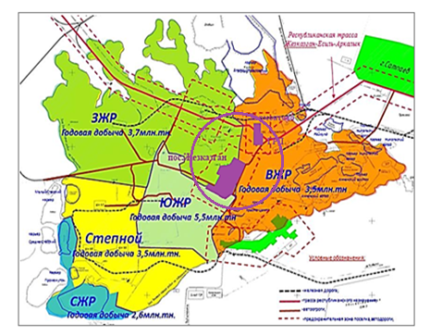

Рисунок 43 – Схема расположения исследуемых участков
в зоне интенсивного ведения горных работ

Основным условием изучения сдвижения земной поверхности и различных инженерно-технических объектов, находящихся непосредственно в зоне вредного воздействия горных работ, является организация и проведение геодезических измерений различными методами, которые реализуютя в режиме мониторинга. При этом на основе сравнительной характеристики результатов разных серий наблюдений одним и тем же методом, а также сравнения результатов измерений, полученных разными методами, можно оценить процесс сдвижения земной поверхности и горного массива [78, 79].
С 1997 г. и по настоящее время на подработанных участках, расположенных непосредственно в зоне повторной отработки, за процессом сдвижения земной поверхности наблюдали в основном инструментальными наблюдениями, благодаря которым определялось оседания реперов профильных линий.
Для обеспечения безопасного ведения горных работ необходимо своевременное выявление наиболее опасных зон и предотвращение аварийных ситуаций. Целесообразно создание геодинамического полигона в районе исследования. И эффективнее будет проводить комплексный мониторинг сдвижения и деформаций земной поверхности на изучаемой территории. Комплексный мониторинг означает, что наряду с инструментальными наблюдениями возможно совместное использование технологий GPS и БПЛА [80, 81] (рисунок 44).

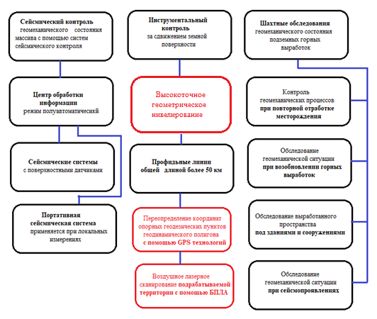

Рисунок 44 - Структура проведения комплексного мониторинга
на Жезказганском месторождении

В перспективе планируется проведение воздушного лазерного сканирования с помощью БПЛА для создания цифровой модели земной поверхности на исследуемом участке. Сущность данного метода съёмки заключается в создания цифровых моделей рельефа и 3-х модели районов интенсивного ведения разработок полезных ископаемых.
Проведение комплексный мониторинг геодинамического полигона по сети профильных линий, расположенных на территории бывших населенных пунктов Жезказган и ГРП-Лермонтово, что позволит определить не только вертикальные, но и горизонтальные смещения по наблюдаемым реперам [82].
Наряду с традиционными методами, которые основаны на проведении наблюдений по профильным линиям, в настоящее время широко применяется современное геодезическое оборудование для определения параметров сдвижения земной поверхности и создания геодинамических полигонов.

4.2 Особенности создания геодинамического полигона на исследуемом участке Жезказганского месторождения
На исследуемой участке Жезказганского месторождения расположены пункты геодезической сети: «Сай», «Комсомольская», «Пирамида 6», «Пирамида 55», «Тумба А», «Амангельды», «Красноармейская», «ГМБ-13» и профильные линии (таблица 23). Некоторые из вышеуказанных геодезических пунктов расположены непосредственно в зоне ведения повторной отработки или в общей зоне влияния подземных горных работ. «Тригопункт «Сай» находится за пределами непосредственного влияния горных работ (рисунок 45).

Таблица 23 - Координаты геодезических пунктов

Тригопункты | Х | У | Н
Сай | 82656,3 | 51314,550 | 431,849
Пирамида-55 | 83485,209 | 54240,398 | 427,201
Пирамида 6 | 82910,562 | 57048,364 | 422,805
Комсомольская | 81769,481 | 57548,268 | 411,520
Амангелды | 81106,103 | 55764,067 | 426,350
Красноармейская | 81031,514 | 53264,248 | 423,658
ГМБ-13 | 80513,621 | 56352,145 | 417,366
Тумба «А» | 80374,079 | 53904,494 | 403,454

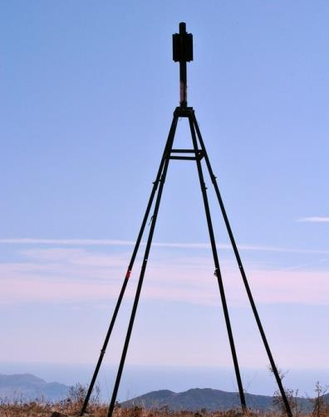

Рисунок 45 - Тригопунт «Сай»

Основным преимуществом геодинамического полигона на территории бывших населенных пунктов Жезказган и ГРП-Лермонтово является то, что профильные линии проложены практически по всему наблюдаемому участку вдоль основных автомобильных дорог [82, с.27].
Наблюдательная станция на территории пос. Жезказган состоит из девяти профильных линий, включающих 137 реперов и общей протяженностью 4390 м. Наблюдательная станция на территории пос. ГРП-Лермонтово представлена четырьмя профильными линиями, включающих 53 репера и общая протяженность составляет 2965 м.
При создании геодинамического полигона возникает необходимость закладки специальных геодезических пунктов, которые в дальнейшем будут выполнять функцию опорных связующих точек. В качестве таких пунктов закладывают мониторинговые пилоны и грунтовые геодезические репера.
Беспилотные летательные аппараты (БПЛА) сегодня являются важным и быстрорастущим сегментом мирового рынка. И этот сегмент находит применение в совершенно разных сферах человеческой деятельности, особенно он актуален и экономически выгоден при решении большинства вопросов в области геодезии, картографии и маркшейдерского дела. Тактико-технические характеристики БПЛА позволяют в режиме реального времени контролировать практически любой объект инфраструктуры, расположенный на расстоянии до нескольких километров. Это даёт возможность своевременно реагировать на внештатные ситуации, предотвращать противоправные действия и т.д. Поэтому БПЛА предназначены для аэрофотосъемки, наблюдения за различными наземными объектами и других задач в реальном времени [83, 84].
Способ наблюдения за сдвижением земной поверхности, характеризующийся тем, что по участкам перекрытия, проложенным по простиранию запасов, в пробуренную скважину закладывают геодезические грунтовые репера, на которые устанавливают геодезические приборы, нивелирные иноверные рейки, марки-отражатели для высокоточного нивелирования, цифровые модели создаются с помощью БПЛА, с помощью спутниковой геодезии переопределяются координаты реперных точек [85].
Задачей полезной модели является создание устойчивого грунтового геодезического репера для решения задач геотехнического и деформационного мониторинга исследуемых объектов.
Техническим результатом является обеспечение возможности использования грунтового геодезического репера как при проведении высокоточного нивелирования, так и при производстве спутниковых наблюдений съемки с помощью БПЛА для усиления контроля за состоянием земной поверхности на исследуемом участке за счет применения современных геодезических методов проведения мониторинга с целью своевременного выявления опасных зон сдвижения и прогноза возможных обрушений. Это достигается тем, что при проведении комплексного мониторинга за сдвижением земной поверхности при повторной отработке месторождения совместно с прокладкой профильных линий для определения оседаний реперов создается геодинамический полигон, в котором используются методы спутниковой геодезии и БПЛА и на основе полученных результатов определяются параметры процесса сдвижения земной поверхности [85, с. 2].
Для проведения работ за состоянием земной поверхности в районе геодинамического полигона необходимо заложить грунтовые геодезические репера и мониторинговые пилоны.
Основное назначение геодезических грунтовых реперов и мониторинговых пилонов заключается в том, что в дальнейшем при производстве геодезического мониторинга за сдвижением земной поверхности на отработанной территории Жезказганского месторождения они будут использоваться в качестве опорных контрольных точек, координаты которых переопределяются с использованием технологий GPS.
На рисунке 46 изображена схема геодинамического полигона, предназначенного для проведения наблюдений за сдвижением земной поверхности при повторной отработке месторождения: п.2 профильные линии, проложенные п.1 на исследуемых участках, привязка геодинамического полигона производится к п.3 триангуляционному пункту, п.4 геодезические пункты, п.5 грунтовые реперы, расположенные на профильных линиях и п.6 геодезический грунтовый репер, координаты которых переопределяются методами спутниковой геодезии [85, с.3].

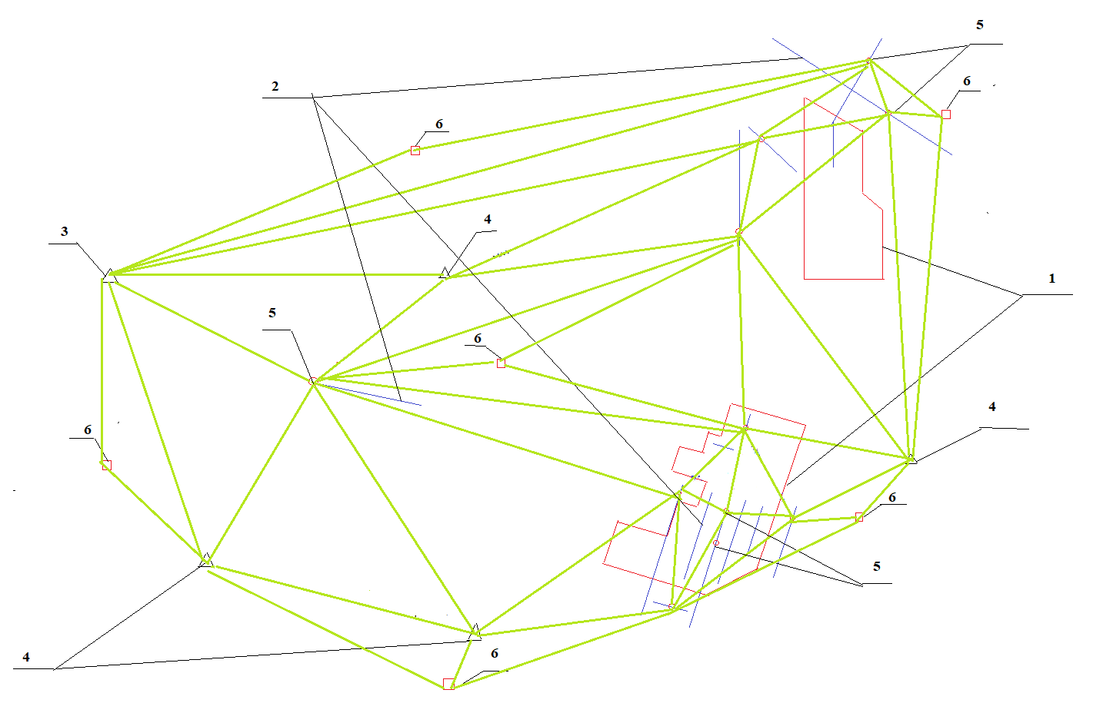

Рисунок 46 - Схема геодинамического полигона

На рисунке 47 изображен предлагаемый грунтовый геодезический репер который представляет собой металлическую трубу 7, которая закладывается в пробуренную скважину 8. Крепление металлической трубы 7 в скважине 8 осуществляется посредством способа бетонирования и пространство между скважиной и полостью трубы заполняется бетонным раствором 9 до нижнего уровня проема 10. Металлическая труба 7 закладывается в скважине 8 на глубину с учетом максимального глубины промерзания грунта 11 индивидуально в зависимости от района производства работ. Верхняя часть металлической трубы 7 с проемом 10 размещена над уровнем земной поверхности 12. Верхняя часть металлической трубы закрыта металлической пластиной 13, в центре имеющей сквозное отверстие 14, предназначенное для установки геодезических приборов и марок-отражателей, также установлена специальная марка 15 для крепления нивелирной инварной рейки [85, с.4, 86].
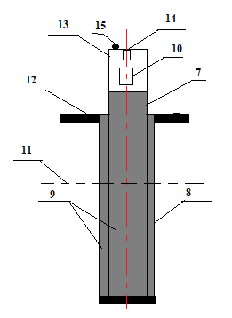

Рисунок 47 – Конструкция, предлагаемого
грунтового геодезического репера

Грунтовые геодезические реперы устанавливают на профильных линиях 2, которые заложены в пределах геодинамического полигона на исследуемом участке. Данные геодезические грунтовые репера выполняют функцию дополнительных контрольных точек при проведении мониторинга за сдвижением исследуемых объектов.
Проектирование геодинамического полигона на территории активной повторной отработки осуществляется для возможного многолетнего геодезического мониторинга сдвижения земной поверхности, так как в дальнейшем не исключено, что этот участок Жезказганского месторождения будет опасны для непосредственных инструментальных наблюдений.

4.3 Применение спутниковых технологии для определения сдвижения земной поверхности
Современное развитие науки и техники позволяет с инновационной точки зрения применять новый спутниковый метод определения координат точек по сигналам, передаваемым со спутников.
До недавнего времени геодезические приемники были только односистемными и одночастотными приемниками (GPS L1), точность измерений была низкой, и геодезические приемники должны были оставаться в измеряемой точке длительное время. С появлением второй частоты L2 точность значительно возросла, а время на проведение геодезических измерений значительно сократилось [87, 88].
Для проведения спутниковых геодезических измерений используется специальное оборудование, состоящее из GPS приемников фирмы Leica. Приёмники Leica разработаны в соответствии с высокими требованиями к оборудованию данного класса на сегодняшний день, а также с перспективой на будущее. Отличительной особенностью Leica является наличие 555 каналов для приема сигналов всех существующих и проектируемых глобальных навигационных спутниковых систем, таких как GPS, GNSS, Galileo, BeiDou [89].
Сравнительные характеристики по типам и группам спутниковых геодезических приемников по точности измерений приведены в таблице 24.

Таблица 24 - Сравнительные характеристики по типам и группам спутниковых геодезических приемников

Тип приемника | Группа | Число каналов  не менее | Частоты | Точность
Двух системные  двухчастотные  и более | 1 | 24 | L1/L2 (GPS)+L1/L2 L1 (ГЛОНАСС) | 3 мм+1*10-6D
Одно системные двухчастотные | 2 | 9 | L1/L2 (GPS) или L1/L2 (ГЛОНАСС) | (3-5) мм+1*10-6D
Одно системные одночастотные | 3 | 9 | L1 (GPS) или L1 (ГЛОНАСС) | 10 мм+2*10-6D

Использование методов спутниковой геодезии позволяет также переопределять координаты опорных реперных знаков и контролировать их неподвижность благодаря сигналам, излучаемым спутниками. При этом опорные реперы профильных линий к исходному пункту наблюдения могут быть привязаны к исходному пункту геодезической сети путем проведения GPS-наблюдений [90].
Изучение деформаций земной поверхности в режиме мониторинга представляет собой многократное выполнение точных геодезических измерений в одних и тех же точках сети по рабочей программе с последующим анализом изменения геометрических соотношений между реперами. Что и является обоснованием для специальной подготовки отдельных пунктов сети для устранения причин некачественного приема спутникового сигнала. Как показывает практика, наиболее благоприятные временные промежутки для проведения измерений – это когда есть возможность принимать спутниковый сигнал с 7 и более спутников [91].
Как отмечалось ранее, интенсивная подземная разработка месторождений полезных ископаемых оказывает негативное влияние на состояние горного массива и земной поверхности на подрабатываемых территориях. Для наблюдения за сдвижением земной поверхности возникает необходимость создания геодинамических полигонов.
Благодаря использованию современных геодезических методов это стало возможным, а проведенные измерения показали высокую эффективность в решении геомеханических задач и в прогнозировании состояния сдвижений земной поверхности и позволяют путем своевременных мероприятий предупреждать аварийные ситуации. Использование современных методов спутниковой геодезии для наблюдения за процессом деформации земной поверхности позволяет проводить исследования на качественно более высоком уровне. Принцип работы GPS приведен на рисунке (рисунок 48) [91, с.186].

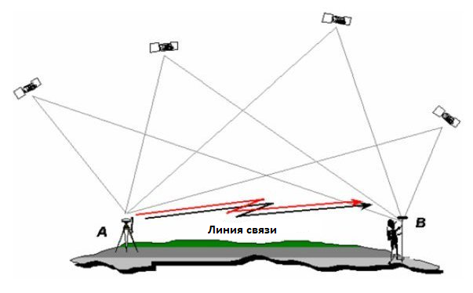

Рисунок 48 - Принцип работы GPS

Продолжительность измерений зависит от нескольких факторов, например, от количества одноврменно наблюдаемых спутников, от расстояния между точками, технических характеристик используемой аппаратуры и точности с которой должны определяться координаты наблюдаемых точек. Производство измерений на каждой точке составляет не менее часа. При измерениях в режиме «Статика» исполььзуется два приемника, один из них устанавливают точке с известными координатами, которая будет базовой станцией, а второй приемник, расположенный на другом конце базовой линии называется ровером [88, с.225].
Данные записываются обоими приемниками одновременно, и необходимо записывать данные приемниками с одинаковой частотой или интервалом. Обычно значение интервала составляет 5, 15, 30 или 60 секунд. Приемники записывают данные в течение определенного периода времени. Длинные очереди требуют более длительного периода наблюдения. После накопления достаточного количества данных приемники можно отключить. Затем ровер может перейти к следующей определенной точке, чтобы измерить следующую базовую линию. Например, измерения на точках нужно не менее двух раз или измерять дополнительные векторы, чтобы избежать проблем, которые в противном случае остались бы незамеченными. Производительность измерений можно повысить, добавив дополнительные роверы [91, с.231].
На данный момент существует несколько основных методов геодезических спутниковых измерений: абсолютный, относительный, статический и кинематический. Одной из основных характеристик полевого геодезического оборудования GPS является степень его защищенности. Существует два метода спутниковых наблюдений: абсолютный и относительный.
Абсолютный метод характеризуется независимым определением положения приемника по пространственной засечке (рисунок 49).

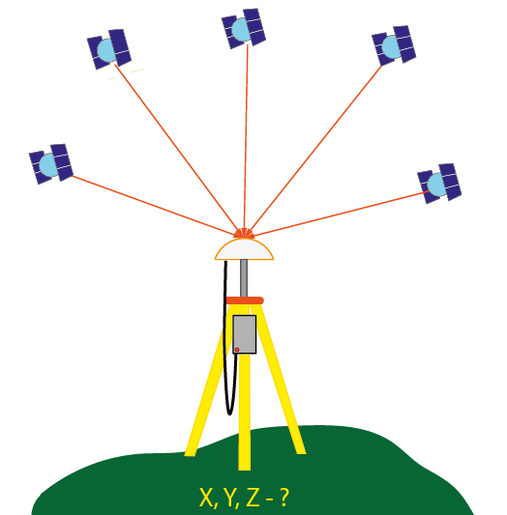

Рисунок 49 - Абсолютный метод

Для его реализации необходимо знать значение псевдодальности и координаты не менее 4-х спутников. Псевдодальность вычисляется по коду или по фазе, и координаты спутников передаются в навигационном сообщении от каждого из них. Таким образом, вычисляются неизвестные координаты X, Y, Z и поправка часов приемника dt. Относительный метод требует не менее двух приемников, один из которых находится в точке с известными координатами (база), а второй – в определенной (ровер) [88, с. 230] (рисунок 50).
В этом случае на основе разницы между координатами, определенными базовым приемником со спутников, и введенными вручную известными координатами этой точки вычисляется поправка на псевдодальность. Эта коррекция передается на ровер (в определенной точке) и корректирует измеренные им псевдорасстояния для уточнения показаний местоположения.

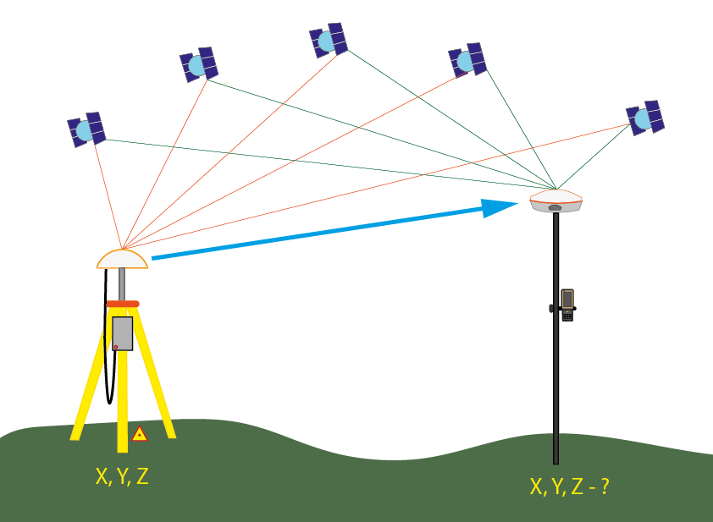

Рисунок 50 – Относительный метод

На точность измерений в спутниковых навигационных системах влияет ряд факторов, одним из источников погрешности являются погрешности часов спутника и часов приемника.
Для устранения возникающих отклонений синхронизаторы спутников постоянно контролируются наземными станциями и сравниваются с задающим тактовым генератором. Ошибки и отклонения спутниковых синхронизаторов рассчитываются и рассылаются вместе с сообщениями, передаваемыми спутниками. При расчете расстояния до спутников приемники GPS вычитают ошибки спутниковых часов из записанного времени передачи, чтобы определить, как долго сигнал действительно прошел. Однако, несмотря на большую работу основных тактовых генераторов по контролю за работой каждого из спутниковых синхронизаторов, их погрешности не могут быть точно определены. Ошибки часов приемника исправляются путем наблюдения за четвертым спутником. Поэтому вместо трех спутников теперь для определения местоположения требуется как минимум четыре спутника [90, с.116].
GPS технологии имеют следующие преимущества:
- непрерывность измерений, возможная как в режиме реального времени, так и с постобработкой;
- мониторинг земной поверхности, зданий и сооружений;
- результаты получены в системе общего земного эллипсоида и - обеспечена полная автоматизация измерений и обработки результатов;
- высокоточное определение координат центров проектирования при аэрокосмической съемке;
- исключает необходимость локализации точек с обязательным условием их взаимной видимости;
-точки могут быть выбраны в соответствии с требованиями съемки, в непосредственной близости от района работ, независимо от конфигурации геодезической сети;
- работа в полевых условиях может выполняться техникой, не требующей высокой квалификации персонала;
- возможность одновременного наблюдения за несколькими спутниками позволяет устранить основные источники ошибок спутниковых наблюдений, что значительно повышает точность определения относительных координат [92, с. 191].
Обзор показал, что основная цель спутниковой технологии состоит в том, чтобы обеспечить базу для измерения подрабатываемых территорий. Однако использование спутниковых наблюдений не может ограничиваться только определением высотных отметок опорных и рабочих реперов, поэтому указанные особенности комплексного мониторинга определяют возможность комбинирования различных методов, основной задачей которых является получение достоверных данных, отвечающих требуемой точности.
При проведении мониторинге в пределах геодинамического полигона предполагается систематическое переопределение координат на опорных и грунтовых реперах отдельных контрольных точек связи с использованием технологий GPS, целью которых является изучение и анализ геодинамических параметров [93-95].
Переопределение координат осуществляется в режиме «Статика», который представляет собой длительное выполнение измерений на каждом из пунктов геодинамического полигона (рисунок 46).
Работа на станции заключается в выполнении описанных действий, установке приемной антенны над точкой с помощью штатива, специальной вехи или непосредственно на точке, центрировании и нивелировании антенны, измерении высоты до специальной отметки с помощью точность 1 мм, путем заполнения журнала наблюдений.
Однако, как показывает практика, это не всегда возможно, так как ГГС и базовые сети компаний также подвержены деформациям, и поэтому, с одной стороны, к исходным данным следует относиться с осторожностью, с другой стороны, задавая координаты некоторых точек могут существенно исказить уравнивание сети, что приведет к неверному результату. Во избежание этого координаты точек сети не переопределяются, а фиксируются изменения пространственных геометрических отношений между точками сети [92, с.201].
Например, при геодезическом обеспечении геодинамического полигона на Узельгинском месторождении была произведена оценка геодинамического состояния по результатам, полученным в ходе GPS-измерений и по результатам экспериментальных исследований, проведенных ИГД УрО РАН были установлены геодинамические движения трендового (криповые) и цикличного характера.
Результатом многоцикловых геодезических измерений является определение смещений центров и пунктов геодезической сети, развитой в пределах месторождений. Таким образом по количественным данным возможно понимание деформационных полей, блоковой структуры и количественных характеристик их динамики. Примеры организации геодинамического мониторинга приведены в работах [96].
В результате проведенной оценки геодинамической активности территории по результатам GPS-измерений были определены векторы горизонтальных сдвижений реперов наблюдательной станции, построены графики деформаций растяжения-сжатия и сдвиговых деформаций, установлен дискретно-мозаичный характер деформирования массива работах [96, с. 48]. Результаты мониторинга представлены на рисунках 51 и 52.

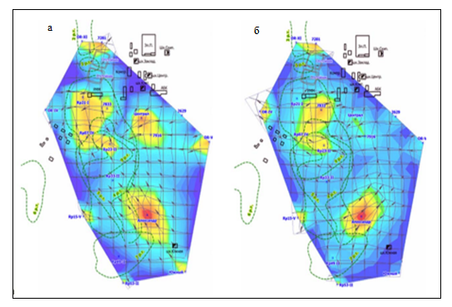

а - за период июнь 2015 года – октябрь 2015 года;
б - за период октябрь 2014 года – октябрь 2015 года.

Рисунок 51 - Полные перемещения реперов наблюдательной станции
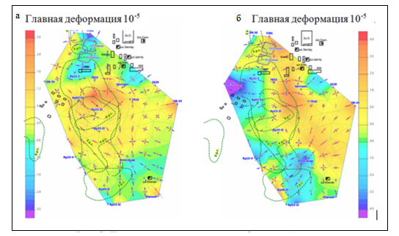
а - за период июнь 2015 года – октябрь 2015 года;
б - за период октябрь 2014 года – октябрь 2015 года.

Рисунок 52 - Тензоры горизонтальных деформаций ε₁ + ε₂

Принятая методика инструментальных наблюдений – нивелировка по профильным линиям на земной поверхности и в массиве горных пород, определение горизонтальных деформаций по профильным линиям, нивелировка по стеновым реперам охраняемых зданий, промеры горизонтальных проложений между стеновыми реперами, определение векторов горизонтальных сдвижений по площадной наблюдательной станции – все это в комплексе позволяет осуществлять контроль на развитием процесса сдвижения и за сохранностью зданий и сооружений на высоком научно-техническом уровне и гарантировать геомеханическую безопасность отработки Узельгинского месторождения [96, с. 51].

4.4 Использование ГИС-технологий для визуализации результатов геодезического мониторинга
В настоящее время для построения графических изображений функций двух переменных используется геоинформационная система Surfer Golden Software. В основном с помощью этой программы создаются карты поверхности на изолиниях или контурные карты. Основным преимуществом программы Surfer являются, прежде всего, встроенные в нее алгоритмы интерполяции, позволяющие создавать качественные цифровые модели поверхности на основе неравномерно распределенных в пространстве данных. Метод Кригинг чаще всего используется для представления данных, связанных с изображением земной поверхности.
Цифровая модель поверхности традиционно представляется в виде значений в узлах прямоугольной регулярной сетки, дискретность которой определяется в зависимости от конкретной решаемой задачи. Для хранения таких значений Surfer использует собственные файлы GRD, давно ставшие стандартом для пакетов математического моделирования [97, 98].
При построении поверхности Surfer исходит из следующих принципов:
- получение изображения путем наложения нескольких прозрачных и непрозрачных графических слоев;
- использование специальных инструментов рисования, а также нанесение текстовой информации и формул для создания новых и редактирования старых изображений.
В качестве основных элементов изображения Surfer использует следующие виды карт:
- контурная карта (Contour Map);
- карта исходных данных (Post Map);
-Wireframe Map (каркасная карта), Surface Map (трёхмерная поверхность).
По результатам данных, полученных при обследовании в 2018-2020 гг. (таблица 25). Состояние контрольных точек, определенных в исследуемой области, было визуализировано с помощью Surfer.

Таблица 25 - Ведомость высотных отметок

№№  реперов | Координаты реперов
№№  реперов | X |  | Y | H
№№  реперов |  |  | Y | 30.10.2018 | 09.10.2020
1 | 2 |  | 3 | 4 | 5
Сай | 82656,3 |  | 51314,550 | 431,8490 | 431,8490
Пирамида-55 | 83485,209 |  | 54240,398 | 427,201 | 427,201
Пирамида 6 | 82910,562 |  | 57048,364 | 422,805 | 422,804
Комсомольская | 81769,481 |  | 57548,268 | 411,520 | 411,520
Амангельды | 81106,103 |  | 55764,067 | 426,350 | 426,3503
Красноармейская | 81031,514 |  | 53264,248 | 423,658 | 423,657
ГМБ-13 | 80513,621 |  | 56352,145 | 417,366 | 417,3659
Тумба «А» | 80374,079 |  | 53904,494 | 403,454 | 403,454
Профильная линия №76
1 |  | 80508,1098 | 54547.4571 | 421,015 | 421,0081
2 |  | 80496,8825 | 54571.5494 | 420,101 | 420,1084
4 |  | 80474,5808 | 54618.68 | 419,687 | 419,6950
5 |  | 80465,2758 | 54638.4456 | 419,315 | 419,3223
6 |  | 80452,361 | 54665.2107 | 418,579 | 418,5877
7 |  | 80436,6932 | 54698.2297 | 418,392 | 418,3997
8 |  | 80428,7697 | 54715.7377 | 418,310 | 418,3187
Профильная линия №77
11 |  | 80747,4855 | 54661,8748 | 421,761 | 421,767
13 |  | 80791,5157 | 54685,4233 | 422,152 | 422,1584
14 |  | 80819,9676 | 54700,3668 | 422,517 | 422,5243
15 |  | 80845,2887 | 54713,5034 | 423,614 | 423,6220
Продолжение таблицы 25

1 |  | 2 | 3 | 4 | 5
16 |  | 80867,4948 | 54729,3256 | 424,388 | 424,3957
17 |  | 80892,4737 | 54738,7892 | 424,644 | 424,6504
18 |  | 80912,9379 | 54749,7765 | 424,827 | 424,8343
19 |  | 80936,4374 | 54761,9962 | 424,824 | 424,8263
20 |  | 80958,2609 | 54773,5449 | 424,811 | 424,8171
21 |  | 80985,9309 | 54788,1703 | 424,952 | 424,9586
23 |  | 81031,8372 | 54812,9393 | 425,974 | 425,9808
24 |  | 81055,5653 | 54825,5944 | 426,370 | 426,3766
25 |  | 81077,3463 | 54837,5085 | 427,229 | 427,2352
Профильная линия №78
7 |  | 80932.7233 | 54874.0716 | 423,573 | 423,578
8 |  | 80956.665 | 54886.6193 | 424,191 | 424,1958
9 |  | 80979.5667 | 54898.7746 | 424,621 | 424,6261
10 |  | 81002.9586 | 54910.8684 | 424,975 | 424,9804
11 |  | 81025.6734 | 54923.0948 | 425,336 | 425,3425
12 |  | 81048.863 | 54934.9205 | 425,761 | 425,7669
13 |  | 81072.4004 | 54947.07 | 426,384 | 426,391
16 |  | 81141.0328 | 54985.0487 | 427,832 | 427,8376
17 |  | 81163.516 | 54997.4159 | 427,913 | 427,9199
18 |  | 81186.2816 | 55011.8244 | 428,644 | 428,6496
20 |  | 81231.9512 | 55034.174 | 429,193 | 429,1996
22 |  | 81278.5148 | 55057.8642 | 430,960 | 430,967
23 |  | 81302.1288 | 55070.8094 | 432,053 | 432,0615
Профильная линия №79
1 |  | 80419.7163 | 54735.616 | 418,284 | 418,2939
2 |  | 80448.2706 | 54751.1071 | 418,515 | 418,5232
3 |  | 80471.8539 | 54763.1782 | 418,392 | 418,3996
4 |  | 80494.7676 | 54775.8425 | 418,735 | 418,7436
5 |  | 80516.6784 | 54787.5909 | 418,690 | 418,698
7 |  | 80562.8002 | 54812.4342 | 419,346 | 419,354
8 |  | 80585.8802 | 54824.2656 | 419,257 | 419,2655
9 |  | 80608.9664 | 54836.2971 | 418,939 | 418,945
10 |  | 80631.3461 | 54848.2679 | 419,188 | 419,1953
11 |  | 80654.4869 | 54860.3694 | 419,342 | 419,3616
12 |  | 80677.5195 | 54872.4583 | 419,467 | 419,4747
13 |  | 80700.0802 | 54884.108 | 419,806 | 419,8128
14 |  | 80723.2825 | 54896.178 | 419,772 | 419,7787
15 |  | 80746.5058 | 54908.9828 | 420,039 | 420,0457
16 |  | 80769.6234 | 54920.0508 | 420,243 | 420,2489
17 |  | 80792.8848 | 54932.152 | 420,534 | 420,5427
18 |  | 80815.2977 | 54944.4997 | 420,910 | 420,9165
20 |  | 80863.436 | 54968.6297 | 422,001 | 421,9948
21 |  | 80886.5789 | 54981.126 | 422,063 | 422,0686
22 |  | 80911.9333 | 54995.1881 | 422,307 | 422,3118
23 |  | 80937.5152 | 55008.3444 | 422,714 | 422,7189
24 |  | 80962.1502 | 55021.1981 | 423,021 | 423,0246
25 |  | 80984.9744 | 55033.443 | 423,168 | 423,1704
Продолжение таблицы 25

1 |  | 2 | 3 | 4 | 5
26 |  | 81007.8555 | 55045.8492 | 423,555 | 423,5585
27 |  | 81031.0671 | 55058.1551 | 423,857 | 423,862
28 |  | 81059.2508 | 55058.9541 | 424,408 | 424,4127
29 |  | 81083.4757 | 55071.5146 | 424,418 | 424,4224
30 |  | 81105.9086 | 55084.5423 | 425,430 | 425,4354
31 |  | 81127.9565 | 55097.1067 | 425,944 | 425,9484
32 |  | 81150.3712 | 55109.4747 | 426,966 | 426,9536
33 |  | 81173.9202 | 55121.4712 | 427,921 | 427,9273
34 |  | 81197.6023 | 55134.4118 | 428,556 | 428,3642
35 |  | 81223.3775 | 55148.4329 | 429,411 | 429,4181
36 |  | 81249.3794 | 55161.96 | 430,033 | 430,0395
Профильная линия №80
1 |  | 80568.0807 | 55066.0787 | 419,554 | 419,5601
2 |  | 80580.9746 | 55077.5721 | 419,871 | 419,8813
3 |  | 80614.9352 | 55090.6198 | 420,172 | 420,1797
4 |  | 80637.6057 | 55102.7289 | 420,356 | 420,3643
5 |  | 80660.4309 | 55115.0209 | 420,725 | 420,7328
7 |  | 80707.2736 | 55140.0975 | 420,855 | 420,8631
8 |  | 80729.5592 | 55152.2071 | 421,289 | 421,3564
9 |  | 80751.0653 | 55163.511 | 421,943 | 421,9552
10 |  | 80775.7166 | 55176.0115 | 422,144 | 422,1517
11 |  | 80798.2293 | 55188.6572 | 422,196 | 422,2033
12 |  | 80821.2564 | 55200.2482 | 422,145 | 422,1528
13 |  | 80849.7794 | 55214.4584 | 422,388 | 422,3945
14 |  | 80872.5061 | 55226.4998 | 422,432 | 422,4389
15 |  | 80895.1626 | 55238.2498 | 422,695 | 422,702
16 |  | 80922.7141 | 55253.1721 | 423,058 | 423,0646
17 |  | 80940.7143 | 55263.2771 | 423,293 | 423,2997
18 |  | 80963.7661 | 55275.1395 | 423,561 | 423,5688
20 |  | 81009.6984 | 55299.8246 | 423,766 | 423,7739
21 |  | 81032.3928 | 55312.283 | 423,801 | 423,8086
22 |  | 81055.1435 | 55323.7373 | 424,013 | 424,0189
23 |  | 81084.2299 | 55341.3772 | 424,448 | 424,4591
Профильная линия №81
6 |  | 80667.9595 | 55211.7633 | 420,838 | 420,845
7 |  | 80691.0497 | 55223.5906 | 420,919 | 420,9242
8 |  | 80714.0382 | 55236.0654 | 421,037 | 421,0434
11 |  | 80783.2119 | 55272.4446 | 421,786 | 421,7927
14 |  | 80852.3236 | 55308.0487 | 422,346 | 422,3522
15 |  | 80875.0311 | 55319.3475 | 422,590 | 422,5974
17 |  | 80921.3117 | 55343.475 | 423,079 | 423,0871
19 |  | 80967.2733 | 55365.3892 | 423,037 | 423,0452
20 |  | 80989.8094 | 55377.1646 | 423,269 | 423,2761
21 |  | 81013.7737 | 55388.8897 | 423,346 | 423,3529
22 |  | 81036.0637 | 55401.157 | 423,492 | 423,5081
Профильная линия №169
1 |  | 80658,7315 | 55411,7981 | 423,768 | 423,7751
Продолжение таблицы 25

1 |  | 2 | 3 | 4 | 5
2 |  | 80679,2541 | 55414,6455 | 423,348 | 423,3547
3 |  | 80698,042 | 55422,4453 | 423,342 | 423,3468
4 |  | 80717,1709 | 55431,1622 | 423,482 | 423,488
5 |  | 80735,2678 | 55439,5691 | 423,564 | 423,5714
6 |  | 80753,3973 | 55447,8157 | 423,668 | 423,6757
7 |  | 80772,3856 | 55456,4085 | 424,113 | 424,1196
8 |  | 80791,5908 | 55465,1912 | 424,015 | 424,0209
9 |  | 80810,2664 | 55473,6146 | 424,075 | 424,0784
11 |  | 80848,3796 | 55491,167 | 424,681 | 424,6848
13 |  | 80886,7417 | 55508,8771 | 424,668 | 424,6752
14 |  | 80905,4974 | 55517,5219 | 425,024 | 425,0315
15 |  | 80924,7979 | 55526,2419 | 425,245 | 425,2529
16 |  | 80943,3127 | 55535,0797 | 425,634 | 425,6418
Профильная линия №33бис
1 |  | 81655,9999 | 55381,7506 | 435,551 | 435,5577
4 |  | 81687,9523 | 55322,0963 | 435,814 | 435,8208
5 |  | 81698,3161 | 55302,4187 | 435,913 | 435,9197
Профильная линия №166
1 |  | 81619,7948 | 55381,8547 | 434,813 | 434,8188
2 |  | 81625,354 | 55391,6584 | 435,245 | 435,2517
3 |  | 81656,6911 | 55400,3564 | 435,296 | 435,3032
4 |  | 81670,7179 | 55407,13 | 435,143 | 435,1499
5 |  | 81688,5317 | 55416,005 | 435,174 | 435,1807
7 |  | 81725,5577 | 55435,2836 | 434,670 | 434,6764
8 |  | 81744,9841 | 55445,2547 | 434,522 | 434,5425
9 |  | 81763,4527 | 55455,5117 | 434,603 | 434,6096
10 |  | 81781,0299 | 55465,3048 | 434,830 | 434,8371
11 |  | 81802,9882 | 55476,4681 | 435,227 | 435,2342
12 |  | 81820,9546 | 55485,8608 | 435,541 | 435,5481
13 |  | 81838,8638 | 55495,232 | 435,988 | 435,9952
Профильная линия №64
1 |  | 82785.977 | 56052.1811 | 444,133 | 444,1341
2 |  | 82769.7708 | 56050.6535 | 444,307 | 444,3077
3 |  | 82754.2562 | 56049.2427 | 444,602 | 444,6027
4 |  | 82737.2981 | 56047.9825 | 444,094 | 444,0925
5 |  | 82721.3851 | 56046.7095 | 443,625 | 443,625
6 |  | 82707.0151 | 56045.4588 | 443,466 | 443,4653
7 |  | 82690.6728 | 56044.2575 | 443,486 | 443,4852
8 |  | 82674.5533 | 56042.9015 | 443,240 | 443,2392
9 |  | 82659.4747 | 56041.9379 | 443,075 | 443,0747
10 |  | 82643.9237 | 56040.417 | 443,457 | 443,456
11 |  | 82629.4591 | 56038.8667 | 444,677 | 444,6764
12 |  | 82605.8667 | 56036.5444 | 445,058 | 445,0579
13 |  | 82591.1366 | 56035.2995 | 445,104 | 445,1034
14 |  | 82574.8748 | 56034.5368 | 445,313 | 445,3125
15 |  | 82559.3157 | 56032.4727 | 445,244 | 445,2407
24 |  | 82828.4837 | 56055.5508 | 442,848 | 442,8482
Продолжение таблицы 25

1 |  | 2 | 3 | 4 | 5
25 |  | 82854.7753 | 56057.3055 | 442,716 | 442,7178
26 |  | 82870.501 | 56058.9465 | 441,364 | 441,3656
27 |  | 82897.4011 | 56060.9652 | 440,429 | 440,4311
28 |  | 82918.0243 | 56062.9311 | 439,826 | 439,8269
29 |  | 82938.9902 | 56064.5392 | 439,4211 | 439,4222
Профильная линия №195
1 |  | 82943.8552 | 56081.8859 | 439,1569 | 439,1567
2 |  | 82930.6876 | 56097.9958 | 439,1422 | 439,1434
3 |  | 82917.4259 | 56114.1307 | 438,7587 | 438,7598
4 |  | 82904.2556 | 56130.1545 | 438,9966 | 438,9949
5 |  | 82891.2523 | 56145.975 | 438,0255 | 438,0241
6 |  | 82878.052 | 56162.0352 | 437,569 | 437,5662
7 |  | 82864.7591 | 56178.2081 | 437,2089 | 437,2073
8 |  | 82851.4864 | 56194.6092 | 436,5247 | 436,5226
9 |  | 82838.3396 | 56210.3516 | 436,2381 | 436,2352
10 |  | 82825.2567 | 56226.269 | 435,6635 | 435,6599
Профильная линия №115
6 |  | 82886.6276 | 56337.393 | 434,028 | 434,0048
7 |  | 82907.1945 | 56340.3889 | 433,996 | 433,9520
8 |  | 82927.2818 | 56342.9061 | 433,9918 | 434,0558
9 |  | 82957.1122 | 56346.0827 | 434,0213 | 434,0476
10 |  | 82977.5367 | 56348.6225 | 433,8126 | 433,7885
11 |  | 82998.5848 | 56351.5027 | 433,694 | 433,6933
12 |  | 83013.9008 | 56353.5646 | 433,3769 | 433,3386
14 |  | 83051.3509 | 56364.1039 | 432,8176 | 432,8102
15 |  | 83070.3299 | 56373.0424 | 432,4451 | 432,4436
16 |  | 83090.041 | 56383.0611 | 432,3052 | 432,3030
Профильная линия №60
31 |  | 83147.5139 | 56675.1232 | 432,5848 | 432,5734
32 |  | 83139.6648 | 56694.8697 | 432,2615 | 432,2571
33 |  | 83131.9235 | 56713.9734 | 431,9824 | 431,9707
34 |  | 83123.7195 | 56733.513 | 432,4934 | 432,4809
36 |  | 83107.8434 | 56772.2441 | 432,6169 | 432,6088
37 |  | 83100.4236 | 56791.5205 | 432,5402 | 432,5311
38 |  | 83092.7181 | 56811.1909 | 432,6221 | 432,6086
39 |  | 83086.1638 | 56828.371 | 432,7212 | 432,709
40 |  | 83078.3113 | 56847.4772 | 434,3876 | 434,3756
41 |  | 83071.6321 | 56864.427 | 433,0801 | 433,0711
42 |  | 83061.6705 | 56887.7462 | 433,8989 | 433,8896
43 |  | 83053.4882 | 56907.9327 | 435,0509 | 435,0415
Профильная линия №198
1 |  | 82196.7969 | 53011.7334 | 419,2378 | 419,2377

Построение ЦМР осуществляется с использованием различных методов пространственной интерполяции, при этом качество их построения в той или иной области напрямую зависит от выбора метода, а также пространственного разрешения. Однако авторы статей отмечают целесообразность использования и других методов пространственной интерполяции [99].
Исследования для построения ЦМР проводились с использованием шести методов пространственной интерполяции: метод обратных расстояний (Inverse Distance to a Power), модифицированный метод Шепарда (Modified Shepard`s Method), Триангуляция с линейной интерполяцией (Triangulation with Linear Interpolation), метод естественной окрестности (Natural Neighbor), метод минимальной кривизны (Minimum Curvature), метод радиальных базисных функций (Radial Basic Function), Методы кригинга (Kriging).
Исходными данными по подрабатываемому участку Жезказганского месторождения послужили данные, полученные методом высокоточного нивелирования за 2015, 2018 и 2020 годы.
Каждый из методов интерполяции имеет свой набор параметров. Для описания поведения пространственно-распределенных явлений используется понятие пространственной переменной - это числовая переменная Z= Z (X, Y), принимающая значение в произвольной точке изучаемой области; X,Y - координаты точки в пространстве (на плоскости). Например, в качестве пространственных переменных в двумерном пространстве можно рассматривать содержание тяжелых металлов в верхнем слое почвы, высоту рельефа, мощность геологического слоя [100].
Метод обратных расстояний (Inverse Distance to a Power). В качестве оценки переменной Z в некоторой точке исследуемой области этот метод использует среднее взвешенное значений переменной Z в выборочных точках:

$$\hat{Z_{0}}=\frac{\sum_{i=1}^{n}{w_{i0}∙Z_{i}}}{\sum_{i=1}^{n}{w_{i0}}}$$ | (7)

Метод обратных расстояний работает в предположении, что экспериментальные значения, измеренные близко от интерполируемого положения, оказывают большее влияние на результат оценки, чем те, которые находятся далеко от него. Поэтому необходимо придать больший вес точкам выборки, ближайшим к точке, где производится оценка; вес точек выборки должен уменьшаться по мере увеличения расстояния от интерполированного положения. Эти веса для этого метода устанавливаются следующим образом:

$$w_{i0}=\frac{1}{{\left(\sqrt{d_{i0}^{2}+δ^{2}}\right)}^{β}}$$ | (8)

где d_{i0} – расстояние между точкой (X₀, Y₀);
δ – параметр сглаживания;
β – степенной параметр.
Модифицированный метод Шепарда (Modified Shepard/s Method), который работает при тех же предположениях, что и метод обратных расстояний, но снижает эффект «бычьего глаза». В качестве оценки переменной Z в любой точке (X₀, Y₀) изучаемой области используется средневзвешенное значение функций аппроксимации в этой точке:

$$\hat{Z_{0}}=\frac{\sum_{i=∈N_{0}}{w_{0i }∙Q_{i}\left(X_{0}Y_{0}\right)}}{\sum_{i∈N_{0}}{w_{0i}}}$$ | (9)
Веса выборочных точек, также как, и в методе обратных расстояний, обратно пропорциональны расстоянию до точки оценки, но задаются другим способом:

$$w_{i0}={\left(\frac{d_{max0}-d_{i0}}{d_{max0}∙d_{i0}}\right)}^{2}$$ | (10)
где d_{i0} - расстояние от точки интерполяции до i-ой точки измерения;
d_{max0} – расстояние до максимально удаленной выборочной точки, среди тех, которые учитываются при вычислении оценки [100, с.12].
Триангуляция с линейной интерполяцией (Triangulation with Linear Interpolation). Этот метод использует алгоритм триангуляции Делоне для построения, разделяющего изучаемую область на набор треугольников [100, с.21] (рисунок 53).

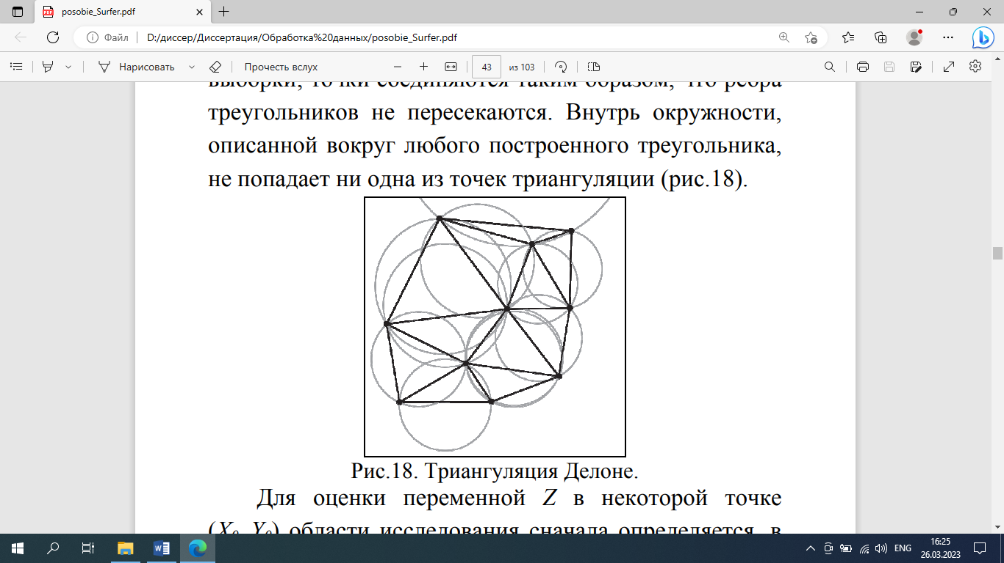

Рисунок 53 - Триангуляция Делоне
Вершины треугольников являются соседними точками выборки; точки соединены так, что стороны треугольников не пересекаются. Ни одна из точек триангуляции не попадает в круг, описанный вокруг любого построенного треугольника. Использование этого метода с небольшим количеством точек выборки приводит к появлению явных треугольных граней на растровой поверхности модели или больших прямолинейных отрезков на контурной карте [100, с.64].
Оценкой переменной Z в точке (X0, Y0) будет соответствующее значение на этой плоскости

$$\hat{Z_{0}}=\frac{-a∙X_{0}-b∙Y_{0}-d}{c}$$ | (11)
где a. b b и с – коэффициенты.
Линейная интерполяционная триангуляция работает лучше всего, если данные равномерно распределены по изучаемой области.
Метод естественной окрестности (Natural Neighbor). В этом методе оценка переменной Z в некоторой точке области исследования определяется как среднее взвешенное значений этой переменной в выборочных точках:(фактически в ближайших выборочных точках):

$$\hat{Z_{0}}=\sum_{i=1}^{n}{w_{i0}}∙Z_{i}$$ | (12)

где веса w_{i0} определяются с использованием диаграмм Вороного.
Определяется с помощью диаграмм Вороного. Диаграмма Вороного для данного множества точек — это такое разделение плоскости на множество областей, при котором каждая точка в отдельной области подразделения ближе к одной из точек множества, чем к любой другой точке множества [101].
Метод минимальной кривизны (Minimum Curvature). Под этим названием Surfer использует 2D-сплайн с натяжением (с минимизацией кривизны). Поверхность, построенная этим методом, подобна тонкой упругой пластине, стремящейся пройти через все экспериментальные точки с минимальным числом изгибов. Метод не является точным интерполятором, он генерирует максимально гладкую поверхность, которая ближе всего подходит к экспериментальным точкам. Результирующая оценка Z получается путем суммирования полиномиальной аппроксимирующей поверхности и интерполированных невязок:

$$\hat{Z}\left(X,Y\right)=a+b∙X+c∙Y+\hat{e}\left(X,Y\right)$$ | (13)
Метод радиальных базисных функций (Radial Basic Function). В этом методе оценка переменной Z в произвольной точке изучаемой области находится как линейная комбинация значений радиальных базисных функций

$$\hat{Z_{0}}=\sum_{i=1}^{n}{λ_{i}B\left(d_{i0}\right)}$$ | (14)

где d_{i0} – расстояние между точкой;
λ_{i} – коэффициент i-ой выборочной точки;
B - радиальная базисная функция, аргументом которой является расстояние d_{i0}
Контурные карты, построенные вышеописанными методами представлены на рисунках 54-55.
Метод кригинга (Kriging). В отличие от всех описанных выше методов, относящихся к классу детерминированных, метод кригинга является геостатистическим методом. Геостатистические методы основаны на вероятностной модели, рассматривающей изучаемую пространственную переменную Z(X,Y) как реализацию случайной функции Z(X,Y) [101, с.28].
Такой подход позволяет учитывать пространственную корреляцию данных и дает возможность не только создавать модели поверхности, но и получать оценку точности этих моделей. Метод геостатистической интерполяции основан на статистическом анализе. Статистические приемы позволяют создавать поверхности предварительных значений и интерпретировать степени достоверности этих предварительных расчетов.

а | б | В
а - методом обратных расстояний; б - модифицированным методом Шепарда; в - методом триангуляции с линейной интерполяцией
Рисунок 54 - Контурные карты исследуемой территории, построенные

а | б | в
а - методом естественной окрестности; б - методом минимальной кривизны; в - методом радиальных базисных функций

Рисунок 55 - Контурные карты исследуемой территории, построенные

Значение пространственной переменной Z в некоторой точке, где не было измерений, определяется по формуле

$$\hat{Z_{0}}=\sum_{i=1}^{n}{λ_{i}}∙Z_{i}$$ | (15)

где n весов λ_{i} являются решением системы кригинга
Кригинг - это усовершенствованный метод построения поверхности, наиболее полезный при работе с данными, имеющими пространственно коррелированные смещения по расстоянию и направлению. Метод кригинга широко используется в научных исследованиях в области геологии, горного дела, геодезии и картографии для визуализации данных мониторинга.
Основные этапы создания геостатистической модели включают:
- анализ и предварительная обработка данных (выявление трендов и областей пространственной неоднородности, анализ распределения, анизотропии);
- расчет эмпирических значений вариограммы или ковариации;
- построение вариограммы или ковариационной модели;
- получение прогностического значения и ошибки (неопределенности) оценки в любой точке изучаемой территории [101, с.48].
При создании контурной карты, помимо обычных средств управления режимами отображения изолиний, осей, рамок, маркеров, легенд и других признаков, использовалась возможность создания карт путем заливки отдельных зон цветом или различными типами линий. Контурную карту обычно называют «картой в изолиниях». Визуализация данных геодезических наблюдений за сдвижением земной поверхности в виде контурных карт, векторных карт, ЦМР, наложения комбинации различных карт, каркасных карт изучаемого участка земной поверхности, построенных ранее данные инструментальных наблюдений за 2015, 2018 и 2020гг. представлены на рисунках 56-61.
По полученным контурным картам следует отметить, что за вышеуказанный период величины оседания реперов находятся в переделах допуска.

а | б | В
а – сентябрь 2015г.; б – октябрь 2018г.; в – октябрь 2020г.

Рисунок 56 - Контурные карты исследуемой территории (Методы Кригинга)

а | б | в
а – сентябрь 2015г.; б – октябрь 2018г.; в – октябрь 2020г

Рисунок 57 - Векторные карты исследуемой территории (Методы Кригинга)

а
б
в
а – сентябрь 2015г.; б – октябрь 2018г.; в – октябрь 2020г.

Рисунок 58 - ЦМР исследуемой территории

а
б
в
а – сентябрь 2015г.; б – октябрь 2018г.; в – октябрь 2020г

Рисунок 59 - Оверлей контурной и каркасной карт исследуемой территори
а
б
в
а – сентябрь 2015г.; б – октябрь 2018г.; в – октябрь 2020г.

Рисунок 60 - Оверлей ЦМР и векторных карт исследуемой территории

а
б
в
а – сентябрь 2015г.; б – октябрь 2018г.; в – октябрь 2020г.

Рисунок 61 - Каркасные карты исследуемой территории

Таблица 26 - Ведомость оседаний реперов

№№ реперов | η, м | №№ реперов | η, м | №№ реперов | η, м | №№ реперов | η, м
1 | 2 | 3 | 4 | 5 | 6 | 7 | 8
1 | 0,0072 | 53 | -0,0131 | 105 | -0,0077 | 161 | -0,0101
2 | -0,0071 | 54 | -0,0105 | 106 | -0,0066 | 162 | -0,0232
3 | -0,0071 | 55 | -0,0149 | 107 | 0,0091 | 163 | -0,05
4 | -0,0071 | 56 | -0,0174 | 108 | 0,0036 | 164 | 0,0005
5 | -0,0078 | 57 | -0,0151 | 109 | 0,0005 | 165 | 0,0263
6 | -0,0069 | 58 | -0,017 | 110 | 0,0038 | 166 | -0,0241
7 | -0,0085 | 59 | -0,0177 | 111 | 0,0108 | 167 | -0,0071
8 | 0,0058 | 60 | -0,0175 | 112 | -0,007 | 168 | 0,0003
9 | 0,006 | 61 | -0,0174 | 113 | 0,0022 | 169 | 0,0107
10 | 0,007 | 62 | -0,0164 | 114 | -0,0061 | 170 | 0,0368
11 | 0,0071 | 63 | -0,0006 | 115 | -0,0066 | 171 | 0,0052
12 | 0,0069 | 64 | -0,0196 | 116 | -0,006 | 172 | -0,0114
13 | 0,0064 | 65 | -0,0202 | 117 | -0,0063 | 173 | -0,0044
14 | 0,0065 | 66 | -0,0211 | 118 | -0,0061 | 174 | -0,0117
15 | 0,0063 | 67 | -0,0215 | 119 | -0,0057 | 175 | -0,0125
16 | 0,006 | 68 | 0,0154 | 120 | -0,006 | 176 | -0,0081
17 | 0,0062 | 69 | -0,0039 | 121 | -0,0064 | 177 | -0,0091
18 | 0,0064 | 70 | -0,0025 | 122 | -0,0061 | 178 | -0,0135
19 | 0,0066 | 71 | -0,0029 | 123 | -0,0061 | 179 | -0,0122
20 | 0,0059 | 72 | -0,0012 | 124 | -0,0061 | 180 | -0,012
21 | -0,0167 | 73 | -0,0028 | 125 | -0,0199 | 181 | -0,0093
22 | -0,0134 | 74 | 0, 0001 | 126 | -0,0065 | 182 | -0,0094
23 | -0,0167 | 75 | 0,0067 | 127 | -0,0064 | 183 | -0,0001
24 | -0,0147 | 76 | -0,0049 | 128 | -0,0066 | 184 | 0,0002
25 | -0,0144 | 77 | -0,007 | 129 | -0,0066 | 185 | 0,00011
26 | -0,0162 | 78 | -0,0059 | 130 | -0,0082 | 186 | 0,00015
27 | -0,0181 | 79 | -0,0043 | 131 | 0,0004 | 187 | -0,0002
28 | -0,0183 | 80 | -0,0043 | 132 | 0,002 | 188 | -0,00012
29 | -0,0187 | 81 | -0,0055 | 133 | 0,0002 | 189 | 0,00025
30 | -0,0178 | 82 | -0,0038 | 134 | -0,0019 | 190 | 0,0001
31 | -0,0199 | 83 | -0,0042 | 135 | -0,0003
32 | -0,0214 | 84 | -0,0059 | 136 | -0,0012
33 | -0,0248 | 85 | 0,003 | 137 | -0,0017
34 | -0,0009 | 86 | -0,004 | 138 | -0,0013
35 | -0,0092 | 87 | -0,0043 | 139 | -0,001
36 | -0,0056 | 88 | -0,001 | 140 | -0,0011
37 | -0,0066 | 89 | -0,0386 | 141 | -0,0011
38 | -0,006 | 90 | -0,0155 | 146 | -0,0007
39 | -0,012 | 91 | -0,0171 | 147 | 0,001
40 | -0,0125 | 92 | -0,0185 | 148 | 0,0011
41 | -0,016 | 93 | -0,0159 | 149 | 0,0014
42 | -0,0153 | 94 | -0,0169 | 150 | 0,0008
43 | -0,0158 | 95 | -0,0186 | 151 | 0,0011
44 | -0,0197 | 96 | -0,0205 | 152 | -0,0003
45 | -0,0168 | 97 | -0,0218 | 153 | -0,0006
Продолжение таблицы 26

1 | 2 | 3 | 4 | 5 | 6 | 7 | 8
46 | -0,0157 | 98 | -0,0038 | 154 | -0,0022
47 | -0,0057 | 99 | -0,0217 | 155 | -0,0021
48 | -0,0119 | 100 | -0,0071 | 156 | -0,0039
49 | -0,0197 | 101 | -0,0067 | 157 | -0,0058
50 | -0,0185 | 102 | -0,0048 | 158 | -0,0071
51 | -0,0008 | 103 | -0,006 | 159 | -0,0084
52 | -0,0186 | 104 | -0,0074 | 160 | -0,0078

Визуализация выполнена по данным ведомости оседания реперов методом Крикинга. Контурная карта, векторная карта, карта теней, каркасная карта; ЦМР; наложение контурных карт и каркасов оседания реперов профильных линий наблюдательной станции показаны на рисунках 62-63.
На контурной карте цветом выражены зоны оседания и подъема значений смещения грунтовых реперов. На векторной карте показано направление и скорость уменьшения z-показателей реперов, причем с помощью стрелок на векторной карте указано направление вниз, а длина стрелок соответствует размеру (крутизне) репера. наклона.
На теневой карте зоны оседания будут казаться наблюдателю более темными, а источник света можно увидеть, как солнечный свет на топографической поверхности. Сетки небольшого размера плохо отображаются на карте теней, так как они выглядят размытыми. Для визуализации карты с теневым рельефом можно использовать различную цветовую палитру.
Эти карты используются для отображения точечных данных в виде специальных символов и текстовых меток. При этом для отображения числового значения в точке можно управлять размером символа или использовать разные символы в зависимости от диапазона данных. Карта может быть создана из нескольких файлов.
Метод Кригинга является очень гибким методом, он может быть либо точным, либо сглаживающим интерполятором в зависимости от значений параметров. Он позволяет эффективным и естественным образом включать в модель анизотропию и тренды. Если рассматривать только методы интерполяции, которые работают на основе взвешенного усреднения, то метод кригинга является наилучшим несмещенным предиктором. Если данные имеют нормальное распределение, то метод кригинг становится наилучшим предиктором среди всех несмещенных предикторов [101, с.63].
При визуализации величин методом Кригинга для большинства данных получают хорошие результаты и поэтому рекомендуется используется по умолчанию в Surfer именно этот метод.

А | б | в
а – контурная карта; б – векторная карта; в – теневая карта

Рисунок 62 - Оседания реперов по профильным линиям на октябрь 2020г.

а
б
в
а – каркасная карта; б – ЦМР; в – оверлей контурной и каркасной карт

Рисунок 63 - Оседания реперов по профильным линиям на октябрь 2020г.

4.5 Воздушное лазерное сканирование для повышения качества исследований сдвижения земной поверхности
Лазерное сканирование является одним из самых перспективных и современных методов наблюдения. В последние годы сканирующие технологии стали активно применяться в сферах геодезии и маркшейдерского дела, что, в свою очередь, обусловлено возможностью повышения производительности труда, увеличения скорости наблюдения и обработки результатов
Сущность всех методов лазерного сканирования (воздушного, мобильного и наземного) заключается в измерении дальности с высокой частотой от сканера до объектов местности и направления распространения сигнала. При измерении расстояний сканером используется свойства лазерного источника электромагнитного излучения, а именно когерентность, монохроматичность, малый угол расходимости сигнала.
Воздушное лазерное сканирование (ВЛС) - высокотехнологичный топографо-геодезический метод сбора геопространственных данных рельефа местности и наземных объектов и картографирования местности в 3-х режимах и выполняется беспилотным летательным аппаратом (БПЛА) с высокой скоростью, высокой точностью. система сканирования, обеспечивающая координаты и точки, определяемые лазерными отражениями, и фильтрующая наземные объекты по определенным заданным свойствам [102].
Этот метод съемки используется для создания подробных цифровых моделей городов, съемки протяженных линейных объектов, топографической съемки рельефа, лесоустройства, 3D-моделирования горных районов и многих других целей. Достоверность и полнота получаемой информации позволяет снизить риски при эксплуатации и обеспечит поддержку принятия технологических и управленческих решений. Возможность передачи данных в режиме реального времени дает возможность визуально контролировать даже удаленные объекты на всех этапах работы.
БПЛА широко используются для решения задач в геодезии, горном деле и маркшейдерии таких как, создание трехмерных моделей и ортофотопланов; Обследование объектов инфраструктуры, например, линии электропередач, мосты, железные дороги, карьеры, отвалы; аэрофотосъемка местности.
Технология ВЛС основана на излучении и фиксации лазерных отражений с помощью лазерного сканера (лидара), размещенного на летательном аппарате. Работа бортового сканирующего навигационного блока основана на отлаженном взаимодействии спутниковой навигационной системы ГНСС с инерциальной системой в режиме реального времени. В зависимости от требуемой точности съемки сканер выполняет от двух до нескольких десятков измерений лазерных отражений на квадратный метр местности [102, с.36].
Благодаря высокой плотности точек и многократным отражениям лазерного луча от земной поверхности технология ВЛС позволяет получать высокоточную цифровую модель рельефа (ЦМР), включающую техногенные объекты, здания, сооружения и инженерно-технические коммуникации.
Комплекс для геодезической аэрофотосъемки на базе модернизированного квадрокоптера DJI Phantom 4 PRO с бортовым геодезическим RTK GNSS приемником (определение координат центра изображения методом RTK/PPK) и высокопроизводительной съемной GNSS антенной спирального типа (рисунок 64).

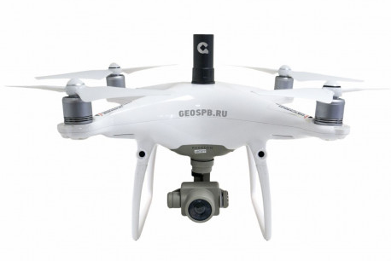

Рисунок 64 – Геодезический квадрокоптер
DJI Phantom 4 PRO Geobox RTK/PPK

Пространственные характеристики по данным, полученным с БПЛА используются для наблюдения за состоянием природных и техногенных объектов. Например, сопоставляя такую информацию с аэрофотоснимков разных лет съемок, можно проследить динамику изменения земной поверхности подрабатываемых территорий или влияние деятельности человека на природные ландшафты [103].
Результатом ВЛС, как и при наземном, так и при мобильном лазерном сканировании, будет являться облако точек лазерных отражений, которое используется для создания ЦМР.
Каждая точка имеет следующие свойства: пространственные координаты (X, Y, Z), интенсивность отраженного сигнала (I). Кроме того, для повышения информационной емкости массива точек производится цифровая запись, позволяющая получить информацию о реальном цвете объекта по каждой точке. Усовершенствование использования технологии ВЛС заключается в определении минимального количества точек отражения лазера на 1 м² для различных рельефов местности [103, с.85].
Особо можно выделить и подчеркнуть основные преимущества использования технологии ВЛС:
- высокая скорость обнаружения и охват территории до 400 км² за 1 полетный день; синхронизация в работе с цифровой аэрофотосъемкой;
- фотореалистичные и текстурированные 3D модели местности по результатам съемки; высокая экономическая эффективность по сравнению с наземными и даже мобильными методами съемки; работа в труднодоступных и опасных зонах без непосредственного присутствия на земле;
- фиксирование до четырех лазерных отражений от одного импульса; совместимость с другими геодезическими методами съемки;
- высокая экономичность по сравнению с наземными и даже мобильными методами съемки;
- работа в труднодоступных и опасных зонах без непосредственного нахождения на земле;
- фиксация до четырех лазерных отражений от одного импульса;
- совместимость с другими геодезическими методами съемки;
- мониторинг сдвижения земной поверхности;
- дистанционная оценка и обследование работы при аварийных ситуациях на горнодобывающих предприятиях [104, 105].
Основным преимуществом одновременного использования цифровой аэрофотосъемки и ВЛС является получение достаточного объема данных по объекту, что в свою очередь дает возможность довольно быстро и легко определять расположение как реальных, так довольно сложных и руднодоступных объектов, расположенных на земной поверхности.
В качестве пилотного проекта была проведена ВЛС с помощью БПЛА на Коктасжал. Положения камер и перекрытие изображений показаны на рисунке 65.

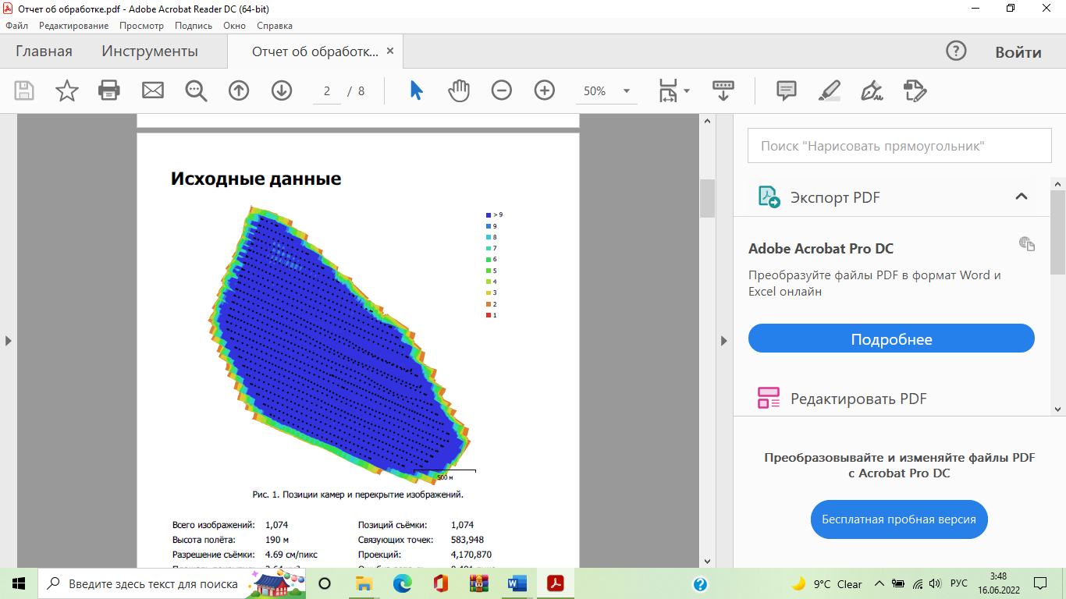

Рисунок 65 - Позиции камер и перекрытие изображений
Всего изображений – 1,074;
Высота полета – 190 м;
Разрешение съемки – 4,69 см/пикс;
Площадь перекрытия – 2,64 км2;
Позиций съемки – 1,074;
Связующих точек – 583,948;
Проекций – 4,170,870;
Ошибка репроецирования – 0,491 пикс.

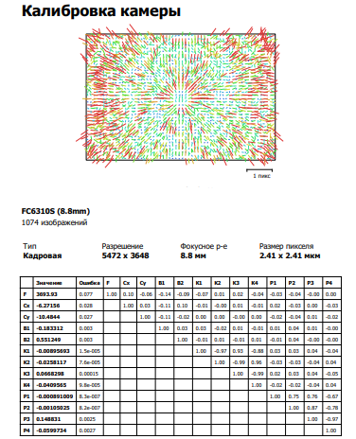

Рисунок 66 - Невязка по связующим точкам коэффициенты
калибровки и матрица корреляции
Обработка материалов АФС полностью автоматизирована и осуществляется с помощью программного обеспечения «Agisoft PhotoScan Pro», которое является одной из современных фотограмметрических технологий. Для обработки данных необходимо задать координаты опорных точек, далее программа в автоматическом режиме производит определение связующих точек на смежных снимках и уравнивания по заданным опорным точкам. Расположение опорных и контрольных точек и оценка ошибок карьера Коктасжал показаны на рисунке 67.

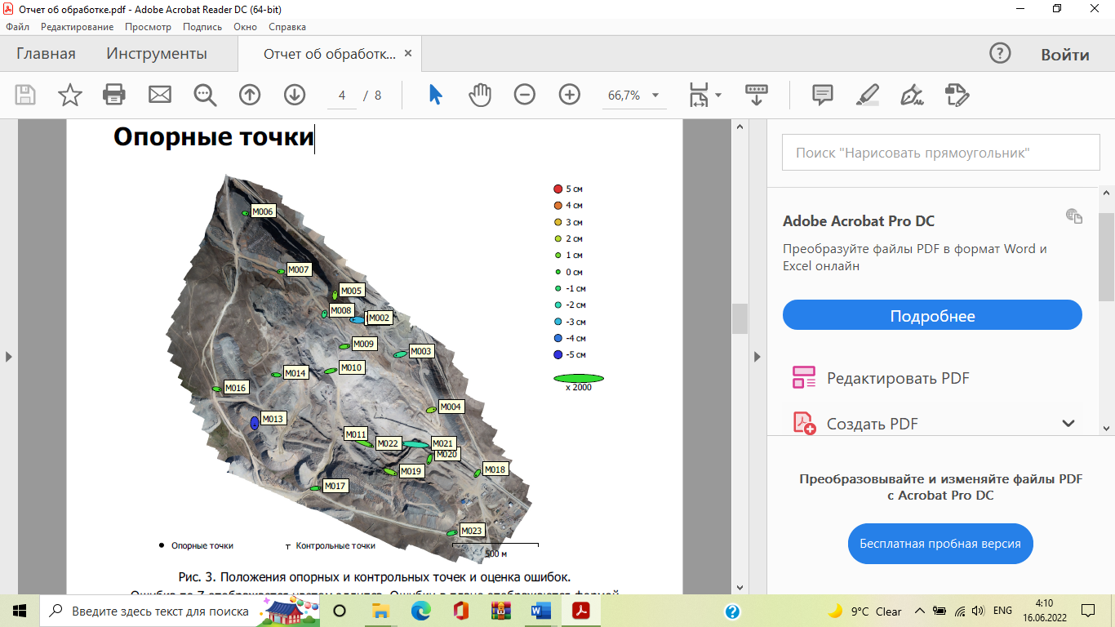

Рисунок 67 - Положение опорных и контрольных точек и оценка ошибок

Ошибка по Z отображается цветом эллипса. Ошибки в плане отображаются формой эллипса. Рассчитанные позиции опорных точек отмечены чёрной точкой, контрольных - перекрестьем. Среднеквдратические ошибки (СКО) по опорным и контрольным точкам приведены в таблицах 27-28.

Таблица 27 - СКО по опорным точкам

Количество | Ошибка, Х (см) | Ошибка, Y  (см) | Ошибка, Z (см) | Ошибка, ХY (см) | Общая (см)
17 | 2,20225 | 0,741045 | 0,866217 | 2,32358 | 2,47979

Таблица 28 - СКО по контрольным точкам

Количество | Ошибка, Х (см) | Ошибка, Y  (см) | Ошибка, Z (см) | Ошибка, ХY (см) | Общая (см)
3 | 3,22522 | 1,46536 | 3,35363 | 3,5425 | 4,87813

Данные по определению положения опорных и контрольных точек приведены в таблицах. 29-30.

Таблица 29 - Данные по опорным точкам

Название | Ошибка, X (см) | Ошибка, Y (см) | Ошибка, Z (см) | Общая (см) | Фото (пикс)
М001 | 1,62489 | 0,114185 | -0,476511 | 1,69716 | 0,386 (12)
М003 | -2,31448 | -0,551039 | -1,42387 | 2,7727 | 0,327 (14)
М004 | 1,45701 | 0,412592 | 1,4477 | 2,09498 | 0,197 (25)
М005 | 0,115998 | 1,35024 | 1,10869 | 1,75094 | 0,271 (14)
М006 | 0,712291 | -0,133807 | -0,0967793 | 0,731183 | 0,207 (19)
М007 | -0,929186 | -0,0701609 | 0,240808 | 0,962444 | 0,223 (16)
М008 | 0,222103 | 0,765917 | -1,15856 | 1,40649 | 0,229 (16)
М009 | 1,81141 | 0,284364 | 0,5518 | 1,91482 | 0,211 (19)
М010 | 2,53903 | 0,59777 | 0,296298 | 2,62522 | 0,130 (29)
М014 | -1,63774 | 0,138146 | -0,0470997 | 1,64423 | 0,218 (14)
М016 | 1,41689 | -0,237908 | 0,340429 | 1,4765 | 0,201 (13)
М017 | 1,83857 | 0,190183 | -0,187609 | 1,85788 | 0,155 (15)
М018 | -0,831912 | -1,15609 | 0,334245 | 1,46299 | 0,209 (27)
М019 | 2,50556 | -0,999277 | 1,086631 | 2,908 | 0,122 (22)
М020 | -0,515694 | -1,73086 | 0,361422 | 1,84186 | 0,167 (24)
М021 | -6,53175 | 0,572347 | -1,85857 | 6,8151 | 0,180 (37)
М023 | 1,78806 | 0,455379 | -0,586705 | 1,93617 | 0,197 (25)
Общая | 2,20225 | 0,741045 | 0,866217 | 2,479979 | 0,209

Таблица 30 - Данные по контрольным точкам

Название | Ошибка, X (см) | Ошибка, Y (см) | Ошибка, Z (см) | Общая (см) | Фото (пикс)
М001 | -2,60828 | 0,133602 | -3,13116 | 4,07739 | 0,348 (10)
М003 | 0,00536101 | -1,50441 | -4,8499 | 5,07787 | 0,153 (14)
М004 | 4,993994 | -2,03979 | 0,644095 | 5,38318 | 0,196 (24)
Общая | 3,22522 | 1,46536 | 3,35363 | 4,87813 | 0,225

Программное обеспечение Agisoft PhotoScan Pro позволяет создать высокоточную трехмерную модель местности на основе данных аэрофотосъемки, а затем на основе полученной модели сформировать ортофотоплан и матрицу высот. Карта высот и ортофотоплан карьера «Коктасжал» приведены на рисунках 68-69.

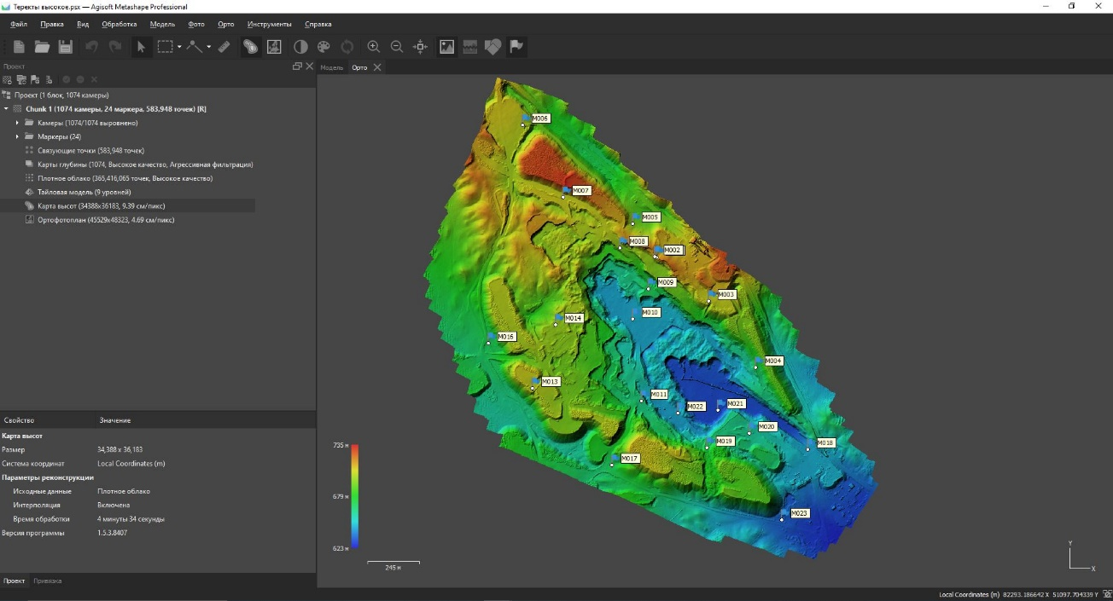

Рисунок 68 - Карта высот

Ортофотоплан поверхности карьера «Коктасжал» предсталена на рисунке 80.

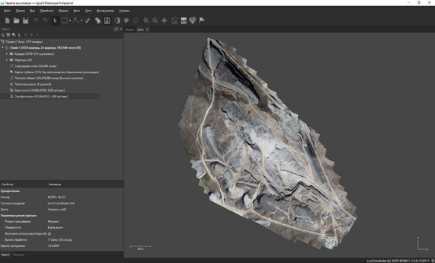

Рисунок 69 - Ортофотоплан

Конечным результатом обработки данных АФС является построение цифровой модели местности (ЦМР). ЦМР, полученные с БПЛА, являются качественной основой для создания необходимой отчетной документации для геодезических, маркшейдерских и геотехнологических служб горнодобывающих предприятий и являются одним из видов отчетной документации, представляемой в контролирующие органы. Расчетная ЦМР разреза Коктажал показана на рисунке 70.

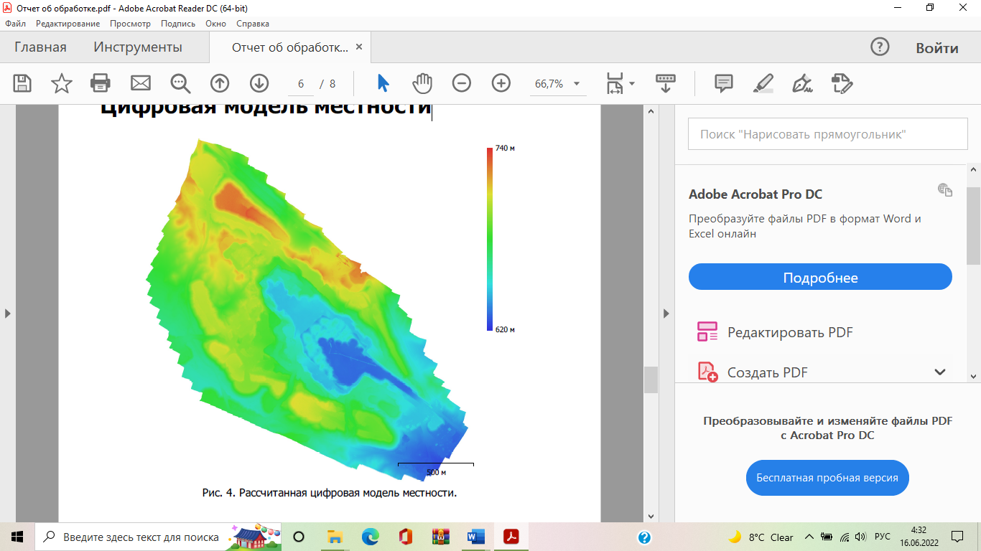

разрешение - 9,39 см/пикс; плотность точек - 113 точек/м²

Рисунок 70 - Рассчитанная цифровая модель местности

Различные типовые планы, разрезы и профили векторизуются по ортофотопланам и ЦМР. Следует отметить, что в зону проведения геодезического мониторинга входят не только районы добычи полезных ископаемых, но и прилегающие к ним территории, расположенные в непосредственной близости. Таким образом, благодаря развитию техники и технологий стало возможным использовать современное геодезическое оборудование для наблюдения за состоянием техногенных объектов. В настоящее время БПЛА являются одной из передовых технологий [103, с. 88].
Использование дронов показало достаточно высокую эффективность при решении задач геомеханического и геодезического мониторинга, долгосрочного прогнозирования процесса сдвижения земной поверхности и принятия своевременных мер по обеспечению безопасности горных работ.

4.6 Внедрение системы автоматизированного контроля насыпных сооружений
При разработке месторождений полезных ископаемых возникает необходимость строительства различных техногенных объектов. Например, таких как хвостохранилище для хранения отходов, отвалы пустых пород и насыпные дамбы. За такими объектами в обязательном порядке должен производиться геодезический мониторинг для обеспечения их устойчивого состояния.
На Николаевской обогатительной фабрике создана и внедрена система автоматизированного контроля состояния устойчивости насыпных сооружений, включающая полевую составляющую в виде установленного контейнера с пилоном для установки и производства наблюдений роботизированным тахеометром за положением оптических призм закрепленных на рабочих реперах в теле дамбы, а также камеральную с использованием программного продукта «GeoMos» для получения величин: координат рабочих реперов, смещений тела дамб и их отклонений. На настоящий момент получены первые результаты наблюдений за состоянием дамб, которые позволяют прогнозировать их устойчивость. Итоговые величины смещений рабочих реперов автоматически передаются в диспетчерскую службу фабрики и при обнаружении предельных значений дублируются звуковым сигналом [106].
При строительстве обогатительных фабрик предусматривается сооружение оградительных дамб, которые служат защитным экраном управляемого сбора отходов, состоящих из водной пульпы рудной суспензии в виде шлама. Помимо шлама здесь скапливается талая и дождевая вода. В течении длительного срока стояния дамбы в пригруженном состоянии она может представлять определенную угрозу в связи возможным прорывом имеющего водного раствора в отстойнике. Однако, этому предшествует соответствующий расчет устойчивости откосов дамб и рекомендуются соответствующие их параметры по технологической отсыпке и закладываются инструментальные геодезические наблюдения за их состоянием [107-109].
Существующие в настоящее время маркшейдерско-геодезические наблюдения за деформациями откосов дамб являются достаточно трудоемкими, и их организация на практике сталкивается с большими сложностями. Большая протяженность откосов насыпных сооружений, отсутствие лестниц для перемещений по откосам, большая трудоемкость самих полевых работ не позволяет иметь развитую сеть геодезических наблюдений. По этой причине очень часто наблюдения либо вообще не проводятся или подменяются визуальным осмотром откосов насыпных сооружений. Все эти сложности можно решить созданием автоматизированной системой наблюдений, обеспечивающая полную оценку состояния устойчивости ограждающих дамб на обогатительных фабриках и получить значения величин смещений деформации тел насыпных сооружений в режиме реального времени с минимумом измерений и достаточно высокой степенью точности [110-117].
Надежное прогнозирование состояния откосов тел насыпных сооружений предлагается осуществлять путем внедрения системы автоматизированного контроля, основанную на использовании роботизированного электронного тахеометра, установленного на стационарном мониторинговом пилоне в специальном контейнере, расположенный вне зоны возможных деформаций, и рабочих металлических реперов с оптическими мониторинговыми отражателями, заложенные непосредственно в теле дамбы на наиболее опасных направлениях возможного деформирования. На основной дамбе Николаевской обогатительной фабрике заложена наблюдательная станция (рисунок 71), состоящая из четырех профильных линий, каждая из которых включает от 5 до 7 рабочих реперов с установленными оптическими отражателями [106, с. 64].

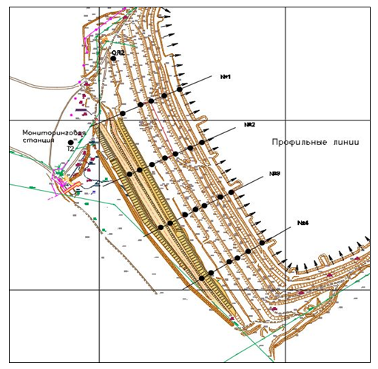

Рисунок 71 - Основная дамба хвостохранилища Николаевской
обогатительной фабрики с мониторинговой станцией

Система инструментальных наблюдений включает в себя следующее оборудование: контейнер (рисунок 72), где обеспечиваются климатические условия пригодные для работы роботизированного электронного тахеометра, как в летний, так и в зимний периоды, и защита его и приборов связи от несанкционированного доступа [118-119].
До установки контейнера сооружается твердая геодезическая точка в виде специального железобетонного мониторингового пилона (рис. 2), основание которого заложено ниже глубины промерзания, а в его верхней части от земной поверхности на высоте 1,2 м забетонирована металлическая площадка со становым винтом для установки тахеометра.

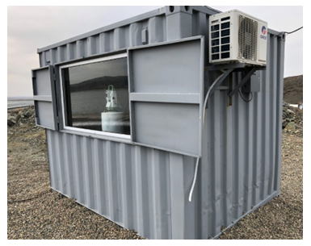

Рисунок 72 – Специальный контейнер с пилоном
и тахеометром на хвостохранилище

Мониторинговый пилон относится к области геотехники, маркшейдерии геодезии, а именно к деформационным мониторинговым системам, и предназначен для установки роботизированного электронного тахеометра, 3D лазерного сканера или мониторинговой призмы при проведении высокоточного контроля за сдвижением исследуемых объектов (рисунок 73).
Техническим результатом является надежность, неподвижность и исключение влияния температурных факторов на устойчивость мониторингового пилона для повышения точности геодезических измерений. При создании конструкции мониторингового пилона необходимо учитывать геологические, горнотехнические и климатические условия местности, где будут производиться исследования [120, с.1].
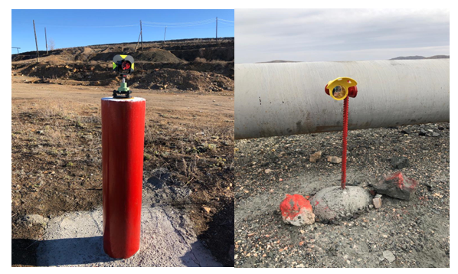

Рисунок 73 – Мониторинговый пилон для
ориентирования схемы наблюдения

На рисунке 74 представлен поперечный разрез постоянного мониторингового пилона, используемого для решения задач геотехнического мониторинга исследуемых объектов [106, с. 65].
Мониторинговый пилон (МП) закладывается на местности следующим образом: в пробуренную скважину диаметром до 40 см и глубиной 3,5 м, что соответствует ниже глубины промерзания, собирается металлический каркас из арматуры диаметром 16 мм до высоты опалубки с учетом установленной пластиковой трубы высотой 2,0 м, толщиной 10 мм и диаметром до 35 см для снижения вредного влияния температурного фактора, средняя часть опоясывается бетонным каркасом на уровне земной поверхности для повышения неподвижности (устойчивости), а нижняя часть расположена ниже отметки глубины промерзания грунтов (пород) для надежности [120, с. 2].
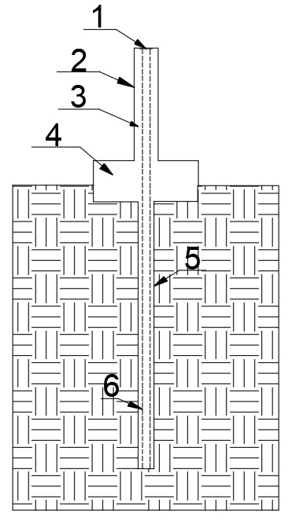

1 – металлическая пластина; 2 – пластиковая труба;
3 – бетон; 4 – бетонная отмостка; 5 – пробуренная скважина;
6 – металлический каркас

Рисунок 74 - Конструкция мониторингового пилона

В верхней части мониторингового пилона закрепляется металлическая пластина со специальным болтом, имеющим резьбу для установки геодезического прибора с целью повышения его точности центрирования.
На рисунке 75 представлен увеличенный разрез конструкции металлической пластины с болтом на резьбу 5/8//, которая состоит из металлической пластины диаметром 15 см и толщиной 1 см, в основание которой приваривается металлическая арматура диаметром 10 мм, согласно приведённой схеме, а по центру с внешней стороны приваривается болт с резьбой 5/8// [120, с. 3].
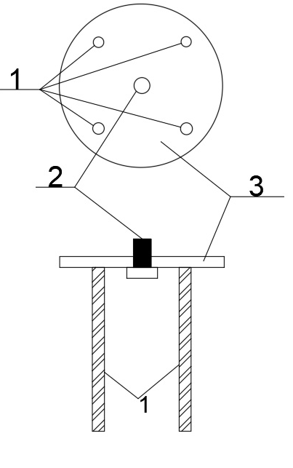
1 – стальная арматура;
2 - болт; 3 -металлическая пластина

Рисунок 75 - Схема металлической пластины с болтом

Рабочие репера бетонируются в теле дамбы по профильным линиям, а их количество определяется горнотехнической ситуацией. Рабочий репер представлен (рис. 76) в виде металлической арматуры диаметром более 20 мм и длиной 1,5 м с приваренным держателем для установки оптического отражателя. Геодезические измерения осуществляется высокоточным роботизированным электронным тахеометром с точностью измерения углов до 0,5 секунды и расстояний до 1 мм на км, сбор и обработка исходных данных обеспечивается компьютером с программным обеспечением «GeoMos». Система позволяет автоматически выполнять инструментальные измерения для определения координат геометрических параметров в трех плоскостях (X, Y, Z) по заложенным реперам в теле дамбы:
-время и частота циклов измерений может варьироваться от нескольких часов, дней до нескольких месяцев или даже лет;
-результаты измерений от разных сенсоров синхронизируются по временным меткам и доступны для просмотра в виде графиков, а также для дальнейшей обработки и оценки состояния тела дамбы;
- в процессе измерений дополнительно может быть использовано различное геодезическое оборудование [106, с. 65].

Рисунок 76 – Рабочий репер

Основой системой обработки данных является программное обеспечение, состоящее из двух главных сегментов, модуля сбора данных при автоматизированных наблюдениях и модуля анализа полученных величин измерений. Основными и принципиально важными функциями этого программного обеспечения является получение и сбор данных о происходящих на дамбах величин деформаций в виде смещений и анализ полученных результатов наблюдений. Принципиальная схема системы автоматизированного контроля за состоянием тела дамбы приведена на рисунке 77.
Модуль сбора данных отвечает за сбор данных в режиме реального времени, контроль измерений и измерительного цикла, проверку допустимых значений, мониторинг сообщений. Важным этапом подготовки является описание периодичности наблюдений. На этом этапе важно определиться, с какой частотой необходимо производить измерения и сбор данных. Информация об измеренных величинах записывается в специальную базу данных. Поскольку при сборе данных используются автоматизированные сенсоры, участие человека при сборе данных практически полностью исключено.

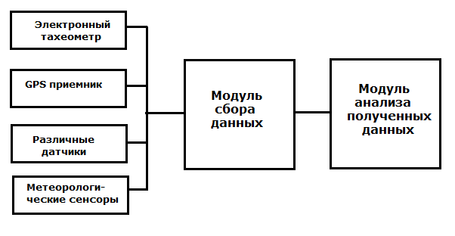

Рисунок 77 – Принципиальная схема автоматизированной
системы наблюдения

Модуль анализа полученных данных отвечает за анализ измеренных данных, составление отчетов, редактирование и пост-обработку. Данные и результаты могут быть представлены в цифровом и графическом виде, экспортированы в различные стандартные форматы. Анализу подвергаются все собранные данные и отдельные его фрагменты за заданный интервал времени. Оперируя с большим объемом данных, собранным за длительный период времени, можно отслеживать как кратковременные процессы деформаций, так и длительные процессы. Такой анализ позволяет рассказать о том, что может ожидать наблюдаемый массив тела дамбы сейчас, так и в течении определенного периода времени. По мимо этого система в состоянии информировать пользователей о наличии отклонений, как относительно некоторой заданной величины, так и происходящих за какой-либо промежуток времени, т.е. недопустимо быстрых изменениях положения объекта. Результаты наблюдений в конечном итоге являются величины смещений (продольные, поперечные), скорости смещений и вектора смещений (в плане и по высоте) [106, с. 66].
В процессе измерений используются датчики, воспринимающие изменения параметра контролируемого элемента относительно базового. Датчики системы обычно связаны с двумя основными элементами системы – базовым (считается неизменным в процессе измерения) и контролируемым, изменения которого необходимо зарегистрировать. В качестве таких датчиков используются различные геодезические и геотехнические приборы - моторизованные тахеометры, GPS-системы, инклинометры, датчики температуры и давления, уровня влажности, экстензометры. Интересной особенностью данной системы является также и то, что к системе могут быть подключены цифровые датчики пользователя, которые на данный момент используются при измерениях, но еще «неизвестны» программному обеспечению. В таком случае можно подключить пользовательский датчик к программному обеспечению.
Аппаратной составляющей функционирования системы мониторинга является использование различных устройств сбора данных, такие как: электронные роботизированные тахеометры, которые отвечают следующим требованиям (моторизация, автоматический поиск призм на расстоянии до 1000 м, при этом общая ошибка измерения составляет М_{общ} =7,7 мм; измерять углы с точностью 0,5'' и расстояние с точностью 1 мм на 1 км). Периодичность контроля определяется его устойчивостью тела дамбы во времени и должна быть такой, чтобы за интервал между двумя последовательными циклами наблюдений изменение положения не превышало допуска (более 10 мм/сутки [106, с. 67]).
Данные и результаты измерений могут быть представлены в цифровом и графическом виде, как показано на рисунке 6, и экспортированы в различные стандартные форматы (рисунок 78).

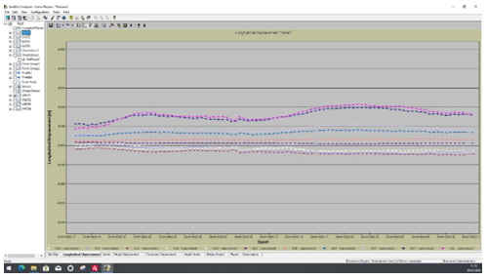

Рисунок 78 – Графическое и числовое представление
измерений и результатов подсистемы Анализатор

Результаты модуля анализа полученных данных являются: смещения (продольные, поперечные), скорости смещений, векторы смещения (в плане и высоте).
На наблюдаемых и контрольных точках устанавливают призмы (рисунок 84), которые должны находиться в поле зрения тахеометра и обеспечивать необходимую точность. Призмы на расстоянии более чем 500 м от инструмента необходимо выравнивать. Если участок наблюдения осложнен тяжелыми погодными условиями, то необходимо установить жесткие конструкции. Первые результаты наблюдений по рабочим реперам по четырем профильным линиям показаны на рис. 1, а результаты приведены в таблице 31.

Таблица 31 – Каталог координат точек мониторинговой системы

Опорные и рабочие репера | Y, м | X, м | H, м
T2 | 8921.874 | 13934.156 | 331.955
OR2 | 9036.615 | 14182.622 | 348.506
Профильная линия 1
P211 | 9225.378 | 14100.283 | 371.395
P212 | 9192.386 | 14084.358 | 366.608
P213 | 9164.692 | 14071.028 | 361.537
P214 | 9133.972 | 14056.175 | 355.717
P215 | 9113.905 | 14046.660 | 351.084
Профильная линия 2
P221 | 9287.243 | 13942.196 | 371.350
P222 | 9259.857 | 13928.729 | 366.034
P223 | 9231.616 | 13914.803 | 361.166
P224 | 9199.133 | 13898.802 | 355.458
P225 | 9176.925 | 13887.883 | 350.807
P226 | 9147.307 | 13872.968 | 345.488
P227 | 9088.490 | 13844.273 | 335.313
Профильная линия 3
P231 | 9360.822 | 13791.163 | 371.572
P232 | 9335.256 | 13777.003 | 366.061
P233 | 9307.894 | 13761.793 | 360.840
P234 | 9278.301 | 13745.195 | 355.580
P235 | 9254.554 | 13732.151 | 350.503
P236 | 9227.699 | 13717.223 | 345.042
P237 | 9170.179 | 13684.909 | 335.292
Профильная линия 4
P241 | 9441.693 | 13642.496 | 371.644
P242 | 9420.924 | 13628.931 | 365.952
P243 | 9394.068 | 13611.550 | 360.877
P244 | 9366.138 | 13593.387 | 355.268
P245 | 9345.754 | 13580.182 | 350.478
P246 | 9278.693 | 13536.414 | 338.847

Результаты выполненных инструментальных наблюдений за состоянием тела дамбы свидетельствуют, что измеренные величины смещений за 2021-2022 годы находятся в пределах точности измерений, это позволяет утверждать о устойчивом их состоянии.
Предложена методика измерений угловых и линейных величин с высокой точностью роботизированным электронным тахеометром со стационарного пилона до рабочих реперов с оптическими отражателями в автоматическом режиме для оценки состояния устойчивости откосов дамб путем сравнения величин их смещений с учетом разворота визирного луча [106, с. 67].
Осуществлена промышленная апробация предложенной методики в условиях существующих дамб Николаевской обогатительной фабрики Корпорации Казахмыс в 2021-2022г., позволившая оперативно и в автоматическом режиме вести процесс контроля состояния тел ограждающих дамб с передачей получаемой информации в диспетчерскую службу предприятия.

Выводы по главе 4
1. Приведено обоснование и рассмотрены особенности создания геодинамического полигона, включающее основные принципы современных технологий измерений и т.д.
2. Применение спутниковых технологии для определения параметров сдвижения земной поверхности позволяют переопределять координаты опорных и грунтовых геодезических реперов и знаков, позволяющее получить измерения с высокой точностью.
3. Применение ГИС Surfer Golden Software для визуализации данных геодезического мониторинга в виде каркасных, контурных и векторных карт, ЦМР, которые позволили произвести сравнительную характеристику наблюдений за период с 2015-по 2020гг.
4. Внедрение ВЛС с помощью БПЛА позволило в краткие сроки произвести съемку карьера Коктасжал и построить ЦМР.
5. Разработан и внедрен проект создания наблюдательной станции на основной дамбе Николаевской обогатительной фабрике, включающей опорный пилон с установленным на нем роботизированным электронным тахеометром, помещенный в специальный контейнер с элементами обогрева, датчиком температуры, давления и модема для передачи информации, а также рабочих реперов с оптическими призмами, заложенные в теле дамбы по характерным профильным линиям нормально простиранию дамбы.

ЗАКЛЮЧЕНИЕ

В диссертационной работе рассмотрены вопросы разработки комплексного подхода для проведения геомеханического мониторинга за сдвижением земной поверхности на подрабатываемой территории по результатам высокоточного нивелирования, космической радарной интерферометрии, GPS технологий, воздушного лазерного сканирования с помощью БПЛА, создание геодинамического полигона, закладки мониторинговых пилонов и грунтовых геодезических реперов, внедрения автоматизированных систем для производства мониторинга.
Основные научные и практические результаты исследований заключаются в следующем:
1. Для получения наиболее достоверной и полной информации о состоянии подрабатываемой территории на Жезказганском месторождении на участке ранее выселенных поселков Жезказган и ГРП-Лермонтово реализован комплексный подход геомеханического мониторинга в основе которого лежит высокоточное нивелирование, космическая радарная интерферометрия, данные сейсмического мониторинга, GPS технологии и создан геодинамический полигон, позволивший прогнозировать состояние горного массива и земной поверхности.
2. На территории Жезказганского месторождения компанией «Совзонд» в период с 2011 по 2014 годы проведена космическая радарная интеферометрия в районах Анненского рудника и территорий поселков Жезказган и ГРП-Лермонтово, находящихся непосредственно на территории повторной отработке по профильным линиям № 64,195, 122 и 123, что показало высокую эффективность, ее применение полностью себя оправдало. Следует отметить, что результаты космической радарной интерферометрии подтверждены результатами инструментальных наблюдений и отмечены хорошей сходимостью. Применение и систематический анализ данных космической радарной интерефереметрии позволяют прогнозировать развитие оседаний земной поверхности и установить их взаимосвязь с подземными горными работами.
3.В результате проведения инструментальных наблюдений на подработанной территории выявлена зона интенсивного оседания земной поверхности в районе в пос. ГРП-Лермонтово (за период 2018-2020 гг.) и составили порядка 50 мм, Выявленные особенности современных вертикальных движений земной поверхности в зоне профильной линии, обусловлены повторной отработкой меди из междукамерных целиков и барьерных целиков, и обрушением налегающей толщи пород.
4.Приведено обоснование и рассмотрены особенности создания геодинамического полигона, основанного на применении комплексного подхода с помощью современных геодезических технологий при мониторинге сдвижения земной поверхности.
5.Применение геоинформационной системы Surfer Golden Software позволило произвести визуализацию данных геодезического мониторинга в виде цифровых каркасных, контурных и векторных карт, трехмерной модели рельефа, на основании которых выполнена сравнительная характеристика наблюдений за исследуемый период.
6. В качестве пилотной программы выполнено внедрение ВЛС с помощью беспилотных летательных аппаратов, что позволило в краткие сроки произвести съемку карьера Коктасжал и построить цифровую модель рельефа. В перспективе данная методика возможна на Жезказганском месторождении, так в настоящее время профильные линии, заложенные на территории поселка Лермонтово не подлежат проведению инструментальных наблюдений из-за опасности обрушения и тем самым исключают проведение непосредственных наблюдений на данной территории.
7.Определены требования к конструкции наблюдательной станции, необходимой для выделения воздействия современных геодинамических движений на устойчивость и безопасность насыпного сооружения Николаевской обогатительной фабрике
Оценка полноты решения поставленных задач
Таким образом, решены все задачи, поставленные в работе:
- выполнен анализ существующих методов геодезического мониторинга при исследовании сдвижения зон земной поверхности при разработке месторождений полезных ископаемых;
- создана трехмерная модель земной поверхности, учитывающей условия образования сдвижении на земной поверхности;
- разработана методика создания геодинамического полигона для проведения наблюдений за сдвижением земной поверхности;
- реализована методика и рекомендации по прогнозированию участков возможных техногенных нарушений и мер по их своевременному предотвращению при ведении горных работ.
- произведена визуализация по результатам инструментальных наблюдений с помощью геоинформационной системы Surfer Golden Software в виде двухмерных и трехмерных моделей земной поверхности, которая представлена контурными, каркасными, векторными картами и блочной моделью.
Рекомендации по использованию результатов исследований.
Проведенные исследования, методика геодезических наблюдений и комплексный подход проведения геомеханического мониторинга могут быть применены на других месторождения с аналогичными горно-геологическими горно-техническими условиями условиями повторной отработки подземным способом.

СПИСОК ИСПОЛЬЗОВАННЫХ ИСТОЧНИКОВ

1 Викторов С.Д., Иофис М.А., Гончаров С.А. Сдвижение и разрушение горных пород, Москва – Наука 2005. - 141с.
2 Фрейдин А.М., Неверов А.А., Неверов С.А. Подземная разработка рудных месторождений / Учебное пособие. - Под редакцией чл.-корр. РАН В.Н. Опарина. – Новосибирск. ИГД СО РАН, 2010. – 372 с.
3 Инструкция по наблюдениям за сдвижением горных пород и земной поверхности при подземной разработке рудных месторождений. М.: Недра, 2007.- 112 с.
4 Игемберлина М.Б, Сеитулы К. Современное состояние вопроса изученности сдвижения земной поверхности при разработке месторождений, Труды Университета, 2020. - №1. - С. 49-526.
5 Панжин А.А., Сашурин А.Д., Панжина Н.А., Мазуров Б.Т. Геодезическое обеспечение геодинамического мониторинга объектов недропользования, Вестник СГУГиТ, вып. 4 (36), 2016. – С. 49-56.
6 Килячков А.П. Технология горного производства, Издание третье, переработанное и дополненное Москва. – Недра 1985. – 400 с.
7 Инструкция по наблюдениям за сдвижением земной поверхности и расположенными на ней объектами, Москва 1997. – 124 с.
8 Рудные месторождения СССР, в 3 т. Под ред. акад. В.И. Смирнова. - М.: - Недра, 1978. - 235 с.
9 Маргулан А.X. Горное дело и металлургия в эпоху бронзы. Джезказган - древний и средневековый металлургический центр (городище Милыкудук) / Сочинения: В 14 т. - Алматы: Дайк-Пресс, 2001. - Т. 2. - 144 с.
10 Юн А.Б. Разработка и обоснование параметров горнотехнической системы комплексного освоения Жезказганского месторождения в условиях восполнения выбывающих мощностей рудников: дисс. …док.техн.наук: 25.00.22. – Караганда: - 2016. – 333 с.
11 Сатпаев К. И. Собрание трудов. В 8 т. Большой Джезказган. – Алматы: Ғылым, 1998. - Т. 1. - 528 с.
12 Нуралин Н.Н., Сатпаева Т.А., Сейфуллин С.Ш. и др.Джезказганское месторождение. - В кн.: Проблемы геологии Средней Азии и Казахстана. М., «Наука», доклады на выездной сессии 1964 г. Отделение наук о Земле АН СССР. - 1967. - С. 133-142.
13 Есенов Ш.Е., Сейфуллин С.Ш., Копяткевич Л.В. и др.Геометризация как важный метод детальных исследований рудных полей (на примере джезказганского м-ния). -«Изв. АН КазССР». Сер. геол., 1971. - № 1. - С. 1-42.
14 Смирнов В.И. Фактор времени в образовании стратиформных рудных месторождений. - «Геология рудных месторождений». – 1970. - №6. - С. 3-17.
15 Габлина И.Ф., Малиновский Ю.М. Периодичность меденакопления в осадочной оболочке Земли. – «Литология и полезные ископаемые». 2008. - № 2, - С.155-173.
16 Щеточкин В.Н., Кисляков Я.М. и др. Джезказган с позиций пластово-эпигенетического рудообразования. - «Редкометально-урановое рудообразо-вание в осадочных породах». М., Наука, 1995. - С. 177-200.
17 Яуралин Я.Н., Едресов Т.Е. Морфогенетические особенности рудных тел Джезказгана. - «Изв. АН КазССР. Сер. геол.», 1968. - № 3, - С. 29-39.
18 Дворниченко Е.Е., Каскараув Т.Ж., Кореньков Е.А. Рудные поля Цен-трального Казахстана и их древняя гидрографическая сеть // Геология и методы оценки месторождений твердых полезных ископаемых Казахстана. Сборник научных трудов. Алма-Ата: КазИМС, 1986. - С. 43-48.

19 Юн А. Б., Терентьева И. В., Бочкарева Т. Н. Выбор концепции стабилизации геомеханической ситуации на Жезказганском месторождении // Маркшейдерский вестник. – 2015. – № 2. – С. 47-52
20 Ржевский В.В. Физико-технические параметры горных пород, Москва, Издательство Наука, 1975. - 210 с.

21 Трубецкой К. Н., Каплунов Д. Р., Рыльникова М. В. Принципы обоснования параметров устойчивого и экологически сбалансированного освоения месторождений твердых полезных ископаемых // Условия устойчивого функционирования минерально-сырьевого комплекса России. 2014. - Вып. 2. - № 12. - С. 3–10.
22 Рыльникова М.В., Юн А.Б., Терентьева И.В. Второе дыхание Жезказ-гана // Горная промышленность, 2015. - №3. – С. 32-34.
23 Чемезов Е.Г. Применеие камерно-столбовой системы разработки на больших глубинах в условиях Жезказганского месторождения, ГИАБ, 2004. - С.71-72
24 Юн А.Б., Макаров А.Б. Оценка геомеханической ситуации на Жезказ-ганском месторождении // В кн.: Первая международная школа-семинар «Прогноз, предупреждение горных ударов». Красноярск, 2001. – С. 36-41.
25 Машанов А.Ж. Основы новой методики изучения структуры рудных полей, , Изв. КазФАН СССР. Сер. геол. - 1946. - Вып. 8. - С. 21 -27.
26 Nizametdinov N.F., Baryshnikov V.D., Nizametdinov R.F., Igemberlina M.B. Staňková H., Batyrshaeva Zh. M. Analysis of Ground Surface Displacements under the Influence of Repeated Mining Activities in the Zhezkazgan Area, Journal of Mining Science, 2021. – Vol.57, issue 2. - Р. 184-189.
27 Концепция по планомерному погашению пустот. — Жезказган: ТОО «Корпорация Казахмыс», 2007. – 67 с.
28 Концепция безопасной и эффективной отработки запасов и управляемое погашение пустот Жезказганского месторождения», Жезказган, 2014. - 78 с.
29 Инструкция об охране геодезических пунктов. — М., 1984. – 125 с.
30 Орлов Г.В. Сдвижение горных пород и земной поверхности под влиянием подземной разработки. - М.: Горная книга, 2010. – 198 с.
31 Авершин С.Г., Коротков М.В. Сдвижение горных пород и земной поверхности. - М.: Углетехиздат, 1947. – 245 с.
32 Игемберлина М.Б, Сеитулы К. Оценка геомеханического состояния подработанной территории поселка Жезказган, Труды Университета. 2020. - № 2 - С. 63-66.
33 Концепция дальнейшей безопасной и эффективной отработки Жезказганского месторождения в усложнившихся горнотехнических и геомеханических условиях (согласована с Комитетом по государственному контролю за чрезвычайными ситуациями и промышленной безопасностью МЧС РК) // Жезказган, ТОО «Корпорация Казахмыс», 2007. – 136 с.
34 Бекбергенов Д.К., Джангулова Г.К., Бектур Б.К., Касымканова Х.М. Проектирование повторной подземной технологии при разработке природно-техногенных запасов обрушенных залежей Жезказганского месторождения: монография. – Алматы: Қазақ университеті, 2018. - 124 с.
35 Казикаев Д.М., Козырев А.А., Каспарьян Э.В., Иофис М.А. К14 Управление геомеханическими процессами при разработке месторождений полезных ископаемых: Учебное пособие. — М.: Издательство «Горная книга», 2016. - 490 с.
36 Технико-экономическое обоснование «Перенос поверхностных инженерных коммуникаций за зону влияния горных работ Жезказганского месторождения», Жезказган, ГПИ, 2014. – 54 с.
37 Геомеханическая обстановка по рудникам Жезказганского месторождения. Отчет геотехнического отдела ТОО «Корпорация Казахмыс». Жезказган. – 2016. - №14-6.4-9-594. - 97 с.
38 Юн Р.Б. Обоснование технологии повторной подземной разработки рудных месторождений, отработанных камерно-столбовой системой: дисс. …док.техн.наук: 25.00.22. - М., МГОУ, 1996. - 341 с.
39 Зайцев О.Н., Макаров А.Б., Юн А.Б. Геомеханическое обоснование технологии повторной разработки междукамерных целиков из открытого выработанного пространства с обрушением налегающей толщи // Маркшейдерский вестн. — 1999. — № 4. - С. 17-23.
40 Герман В.И., Мансуров В.А. Прогноз обрушений на Жезказганском медном месторождении // Горный журнал. - 2007. - № 1. - С. 89-92.
41 Аглюков Х.И., Лаврик В.Д., Бакилов У.А. Гидрозакладка на ЖГМК, Вестник МГТУ имени Г.И. Носова, - 2009. - №1, - С. 16-21.
42 Кутепов Ю.И., Кутепова Н.А., Кутепов Ю.Ю., Саблин М.В. Геомеханические процессы при подработке техногенных и естественных массивов, Известия ТулГУ. Науки о Земле. 2019. Вып. 3, С.282-294
43 Хайрутдинов М.М., Шаймярдянов И.К. Подземная геотехнология с закладкой выработанного пространства: недостатки, возможности совершенствования. - 2009. - №15. - С. 240-250.
44 Геомеханическая обстановка по рудникам Жезказганского месторождения. Отчет геотехнического отдела ТОО «Корпорация Казахмыс». Жезказган. – 2018. - №15-6.4-9-594. - 44 с.
45 Панжин А.А. Геомеханическое обоснование метода площадных инструментальных исследований сдвижений горных пород при разработке месторождений: дисс. ….канд.техн.наук: 25.00.20. - Екатеринбург, 2007. – 176 с.
46 Низаметдинов Ф.К., Бесимбаева О.Г., Хмырова Е.Н., Олейникова Е.А. Изучение влияния подземных горных разработок на ожидаемые сдвижения и деформации земной поверхности, Материалы Международной научно-практической конференции «Инновации в области естественных наук как основа экспортоориентированной индустриализации Казахстана», посвященной 10-летию Казахстанской национальной академии естественных наук и 25-летию Национального центра по комплексной переработке минерального сырья Республики Казахстан, Алматы, 2019. - С.197-199.
47 Инструкция по наблюдениям за сдвижением горных пород и земной поверхности при подземной разработке рудных месторождений. - М-во цв. мет. СССР. Горное управление: Введ.3.07.86 - Разработка ВНИМИ, ВНИПИгорцветмет - М.: Недра. 1988. - 112 с.
48 Усанов С.В., Коновалова Ю.П., Желтышева О.Д. Современные технологии мониторинга процесса сдвижения, Горный журнал. 2012. - №1. - С. 16-24.
49 Мальшаков Н.И., Толыспаев А.К., Жараспаев М.А. Геомехнические вопросы при переходе Жезказганского месторождения к масштабной повторной отработке, Научно-техническое обеспечение горного производства, Труды Алматы. 2019. – Т. 89. – С. 45-46.
50 Растянникова Е.В. Mining technology. https://.ru/mining/news/inf_news 15.10.2021.
51 Герасименко В.И., Макаров А.Б., Затеев О.В. Геомеханические проблемы дальнейшей разработки Жезказганского меднорудного месторождения, Горный журнал. - 2012. - №1. - С. 56-62.
52 Борщ-Компониец В.И. Практическая механика горных пород. Москва Издательство «Горная книга» 2013. – 328 с.
53 Нурпеисова М.Б., Милетенко Н.А., Геомеханика, Алматы 2014. - 183 с.
54 Методические указания по ведению горных работ в районах ослабленных участков подземных рудников Жезказганского месторождения. – Алматы; Жезказган: ИГД; «Корпорация Казахмыс», 2000. – 36 с.
55 Инструкция по наблюдениям за сдвижением горных пород и земной поверхности при подземной разработке Жезказганского месторождения. Жезказган, 1997. – 75 с.
56 Методические рекомендации по охране сооружений от вредного влияния подземных разработок на рудниках ПО «Жезказганцветмет», г.Жезказган, 2011. – 162 с.
57 Игемберлина М.Б., Байдаулетова Г.К., Сеитұлы Қ. Карьер мен үйінді беткейінің тұрақтылығын анықтауға қолданылатын беріктік критерийін сараптау, «Горный журнал Казахстана». - 2020. - №7. - С. 16-20.
58 Аханов Т.М., Прокушев Г.А. Современное состояние разработки и проблемы развития технологии на этапе доработки Жезказганского месторождения. Горный информационно-аналитический бюллетень. - 2012. - № 11. – С. 5-12.
59 Узбеков А. Н., Михайлова Н.Н. Сейсмичность Центального Казахстана и напрвления развития мониторинга этого региона, Вестник НЯЦ РК. – 2018. - №3. - С. 73-82.
60 Токарева О.С. Основы и интерпретация данных дистанционного зондирования земли, Издательство Томского политехнического университета, 2010. - 148 с.
61 Кантемиров Ю.И. Обзор современных радиолокационных данных ДЗЗ и методик их обработки, реализованных в программном комплексе SARSCAPE / IV Всероссийская конференция «Радиолокация и радиосвязь» – ИРЭ РАН. 2010. - С.882-886
62 Мансуров В.А., Сатов М.Ж., Жантуев Р.Т., Кантемиров Ю.И. Космический радарный мониторинг смещений земной поверхности и сооружений на Жезказганском месторождении меди, GEOMATICS – 2012. - №1. – С. 77-83.
63 Мусихин В.В., Курков Ю.С. Создание цифровой модели местности с помощью данных радарной радиолокационной съемки, Вестник ПНИПУ. Геология. Нефтегазовое и горное дело. 2013. - № 9. - С. 116-124.

64 Кантемиров Ю.И. Применение космических радарных съемок для задач тематического картографирования и мониторинга изменений, Вестник СибГАУ. 2013. - № 5(51). - С. 54-57.
65 Гиниятуллина О.Л., Миков Л.С. Использование технологии SBаS для обработки многопроходной серии радарных изображений // Journal of Siberian Federal University. Engineering & Technologies – 2015. - Issue 6. - Р.755-762.
66 Пономаренко М.Р. Разработка метода деформационного мониторинга открытых горных работ в условиях крайнего севера с использованием 135 космического радиолокационного зондирования. Санкт-Петербург – 2018. - С.31- 35.

67 Пономаренко М.Р., Кутепов Ю.И., Волков М.А., Гринюк А.П. Космические методы в составе комплексного деформационного мониторинга горного предприятия земной поверхности Горный информационно-аналитический бюллетень / MIAB. Mining Informational and Analytical Bulletin. - 2020. - №(12). - С. 103-113.
68 Соболева Е.Л. Разработка и совершенствование методики высокоточного нивелирования с применением цифровых нивелиров, диссертация на соискание степени кандидат технических наук, 2008. – 187 с.
69 Инструкция по наблюдениям за сдвижением горных пород и земной поверхности при подземной разработке Жезказганского месторождения. - Жезказган, 2013. – 84 с.
70 Центры и реперы Государственной геодезической и нивелирной сетей Республики Казахстан ГКИНП (ГНТА) - Астана, 2009. – 46 с.
71 Инструкция по нивелированию I, II, III и IV классов. - М., Недра, 2004. – 52 с.
72 Инструкция об охране геодезических пунктов. - М., Недра, 1984. – 32 с.
73 Отчеты по теме 27-07-10 «Проведение инструментальных наблюдений за сдвижением земной поверхности по профильным линиям, расположенным в поселке Жезказган и в поселке ГРП-Лермонтово» за 2018-2020 ТОО «Геобизнес», - 56 с.
74 Земцова А.В. Геодезические исследования геодинамических процессов – Алматы, 2014. – 205 с.
75 Генике А. А., Черненко В. Н. Комплексные исследования на локальных геодинамических полигонах // Геопрофи. 2003. - № 2. - С.11–16.
76 Мазуров Б. Т. Моделирование структурированных геодинамических объектов и оптимизация системы наблюдений: дисс. …канд.техн.наук: 25.00.32. - г.Новосибирск, 1996. - 187 с.
77 Игемберлина М.Б., Низаметдинов Н. Ф., Низаметдинов Р. Ф., Станкова Х. Создание геодинамического полигона для проведения наблюдений за сдвижением земной поверхности, Труды Международной научно-практической online конференции «Интеграция науки, образования и производства – основа реализации Плана нации» (Сагиновские чтения №13), посвященной 30-летию Независимости Республики Казахстан. – 2021. - С. 1184-1186.
78 Игемберлина М.Б., Жунусова Г.Е., Рахимов Г. Особенности создания геодинамического полигона для проведения геодезического мониторинга за сдвижением земной поверхности, Свидетельство индивидуальной собственности на произведение науки № 33685 от «17» марта 2023 года.
79 Chao Liu, Jingxiang Gao, Jian Wang, Feng Zhou. Some problems with using the GPS RTK method to monitor rock sedimentation // International Journal of mining science and technology - 2012. – Р. 223-228.
80 Панжин А.А., Панжина Н.А. Об особенностях проведения геодинамического мониторинга при разработке месторождений полезных ископаемых Урала с использованием комплексов спутниковой геодезии // Физико-технические проблемы разработки полезных ископаемых. - 2012. - № 6. - С. 46 - 55.
81 Игемберлина М.Б., Тұяқбай Ә.С., Естаева А.Р., Батыршаева Ж.М. Geomechanical monitoring of the Earth/s surface during the development of mineral deposits, Свидетельство индивидуальной собственности на произведение науки № 8584 от «04» марта 2020 года.
82 Игемберлина М.Б., Низаметдинов Н. Ф., Жунусова Г.Е., Рахимов Г. Проектирование геодинамического полигона для проведения геодезического мониторинга за сдвижением земной поверхности, «Горный журнал Казахстана». – 2023. - №1. - С. 24-30.
83 Коновалова Ю. П. «Геомеханика в горном деле», Доклады Всероссийской научно-технической конференции 1–3 октября 2013г Особенности учета геодинамических факторов при выборе безопасных площадок размещения ответственных объектов недропользования, - С.268-272.
84 Гулевич С.П., Мельников Д.Н., Суворов А.П. Перспективы развития и применения комплексов с беспилотными летательными аппаратами Сборник статей и докладов по материалам ежегодной научно-практической конференции Коломна, 2016. - С. 68-74.
85 Пат. 7283 Игемберлина М.Б., Низаметдинов Н. Ф., Низаметдинов Ф.К., Тұяқбай Ә.С., Естаева А.Р. Способ мониторинга за сдвижением земной поверхности от «15» июля 2022 года
86 Igemberlina M., Tuyakbay A., Estaeva A. Current problems in the development of mineral deposits, International Conference "Process Management and Scientific Developments» Birmingham, United Kingdom. – 2020. - Р.112-120.
87 Панжин А.А., Коновалова Ю.П. Исследование геодинамических процессов с применением GPS-технологий // Горный информационно-аналитический бюллетень. 2003. - №7. – С.34-38.
88 Тяпкин Е.Н., Гарин Методы определения навигационных параметров подвижных средств с использованием спутниковой радионавигационной системы ГЛОНАСС, Монография, Красноярск СФУ. 2012. - 261 с.
89 Спутниковые методы измерений в геодезии. Часть 3 Учебное пособие. – М.: Изд-во МИИГАиК, 2015. – 110 с.
90 Генике А.А, Побединский Г.Г. Глобальные спутниковые системы определения местоположения и их применение в геодезии. - М: Картцентр, 2004. - 355 с.
91 Антонович К.М. Использование спутниковых радионавигационных систем в геодезии, научное издание. - М.: Картоцентр, Новосибирск: Наука, 2005. - Т.1. - 334 с.
92 Мустафин М.Г., Грищенкова Е.Н., Юнес Ж.А., Худяков Г.И. Современное маркшейдерско-геодезическое обеспечение эксплуатации горных предприятий, Известия ТулГУ, Науки о земле. 2017. – вып.4., - С.190-203.
93 Игемберлина М.Б., Сеитұлы Қ., Естаева А.Р. Проведение геодезического мониторинга за сдвижением земной поверхности с GPS, СБОРНИК ТРУДОВ Международной научно-практической конференции «Рациональное использование минерального и техногенного сырья в условиях Индустрии 4.0» Казахстан, Алматы. - 2019. - С.150-154.
94 Игемберлина М.Б., Низаметдинов Р.Ф., Естаева А.Р., Сатбергенова А.К. Применение современных технологий при проведении геодезического мониторинга сдвижения земной поверхности // «Горный журнал Казахстана». - 2020г. - №3. - С.19-23
95 Низаметдинов Ф.К., Тұяқбай Ә.С., Игемберлина М.Б. Дистанционное зондирование Земли, Свидетельство индивидуальной собственности на произведение науки № 7673 от «22» января 2020 года.
96 Панжин А.А., Сашурин А.Д., Панжина Н.А., Ефремов Е.Ю. Организация деформационного мониторинга земной поверхности Узельгинского и Талганского месторождений, «Горная Промышленность». - 2017. - №5 (135). - С. 48-53.
97 Каждан А.Б., Гуськов О.И., Шиманский А.А. Математическое моделирование в геологии и разведке полезных ископаемых, Москва., Недра. – 1979. – 170 с.

98 Мальцев К.А., Мухарамова С.С. Построение моделей пространственных переменных (с применением пакета Surfer): Учебное пособие – Казань: Казанский университет, 2014. – 103 с.
99 Мустафин М. Г., Кологривко А.А., Васильев Б.Ю. Анализ точности построения цифровых моделей рельефа на основе данных периодического воздушного лазерного сканирования горнопромышленного объекта, Горный журнал. – 2023. - №2. - С. 56-62.
100 Иванов И.А., Чеканцев В.А. Решение геологических задач с применением программного пакета Surfer, Издательство Томского политехнического университета, 2008. – 92 с.
101 Силкин К.Ю. Геоинформационная система Golden Software Surfer 8, Воронеж, 2008. – 66 с.

102 Середович В.А., Алтынцев М.А., Попов Р.А. Особенности применения данных различных видов лазерного сканирования при мониторинге природных и промышленных объектов, Вычислительные технологии Специальный выпуск. - 2013. – Т.18. – С. 135-142.
103 Ознамец В.В. Пространственная съемка и моделирование с использованием беспилотных летательных аппаратов, Образовательные ресурсы и технологии. - 2020. - № 1 (30). - С.83-91.
104 Комиссаров А.В. Теория и технология лазерного сканирования для пространственного моделирования территорий: дисс. …док.техн.наук: 35.00.34 – Новосибирск, 2015. – 278 с.
105 Ямбаев Х.К., Ященко В.Р. Геодезический мониторинг движений земной коры: состояние, возможности, перспектива // Интерэкспо ГЕО-Сибирь. – 2012. – С.452-457.
106 Низаметдинов Н.Ф., Низаметдинов Ф.К., Элиманов Д.К., Игемберлина М.Б. Создание системы автоматизированного контроля состояния насыпных дамб хвостохранилищ обогатительных фабрик // Горный журнал. - 2023. - №2. - С. 63-67.
107 Корчак П.А., Жукова С.А., Меньшиков П.Ю. Становление и развитие системы мониторинга и сейсмических процессов в зоне производственной деятельности АО “Апатит” // Горный журнал, Москва. – 2014. - № 10. - С. 42-46.
108 Tomasso Carla, Paolo Farina, Emanuele Intrieri, Kostas Botsialas, Nicola Casagli. On the monitoring and early-warning of brittle slope failures in hard rock masses: Examples from an open-pit mine. Engineering Geology. - 2017. – Vol.228. - Р.71-81.
109 Сергунин М.П., Селескеров Д.П. Мониторинг деформаций земной поверхности на руднике «Таймырский» по данным радиолокационной съемки со спутника Sentinel-1 для оценки геодинамических рисков. М., // Горный журнал. - 2022. - № 10. - С.18-22.
110 Низаметдинов Н.Ф., Низаметдинов Р.Ф., Олейникова Е.А., Капасова А.З, Оралбай А. Лазерно-цифровые технологии измерений при наблюдениях за состоянием прибортовых массивов на карьерах. Маркшейдерский вестник, Москва. - 2020. - №4. - С. 24- 28.
111 Низаметдинов Ф.К. и др. Мониторинг состояния откосов уступов и бортов карьеров. Монография Научно-исследовательский геодезический, топографический и картографический институт, Чешская Республика, Здибы. - 2015. - 350 с.
112 Жабко А.В., Валиев Н.Г., Половов Б.Д. Аналитический способ определения параметров процессов сдвижения горных пород. М., Горный журнал. - 2020 . - №3. - С. 25-29.
113 Hakan Tanyas, Resat Ulusay. Assessment of structurally-controlled slope failure mechanisms and remedial design considerations at a feldspar open pit mine. Engineering Geology, Western Turkey. 2013. – Vol.155. - Р. 54-68.
114 Низаметдинов Ф.К., Низаметдинов Н.Ф., Низаметдинов Р.Ф., Оралбай А.О. Инструментальный контроль устойчивости рудных отвалов на площадке кучного выщелачивания. – М., Горный журнал. - 2022. - №2. - С. 19-23.
115 Sannikova А.P., Bazykina L.R., Ozhigin D.S. Methodology for effective determination of rock jointing in calculation of open pit edges // Journal of Industrial Pollution Control. – 2017. – Vol.33(1). - Р. 852- 855.
116 Fabio F. Gama, Alessio Cantone, Jose C. Mura, Paolo Pasquali. Monitoring subsidence of open pit iron mines at Carajas Province based on SBAS interferometric technique using TerraSAR-X data. Remote Sensing Applications: Society and Environment, Amazon region. – 2017. – Vol. 8. - P.199-211.
117 Ческидов В.В., Коликов К.С., Маневич А.И. Мониторинг состояния откосных сооружений и оснований на горнодобывающих предприятиях. Горный информационно-аналитический бюллетень, 2015. - С. 124-137.
118 Востриков В.И., Гаврилов С.Ю. Геомеханическое состояние массивов горных пород на карьере алмазоносной трубки «Зарница», Фундаментальные и прикладные вопросы горных наук, - 2020. - № 1. - С. 267-272.
119 Методическое указание по наблюдениям за деформациями бортов, откосов уступов и отвалов и разработке мероприятий по обеспечению их устойчивости. Утверждено МЧС РК. – 2008. - №39. – 54 с.
120 Пат. 6179 Низаметдинов Н.Ф., Низаметдинов Ф.К., Ожигин С.Г., Низаметдинов Р.Ф., Тұяқбай Ә.С., Игемберлина М.Б., Естаева А.Р. Мониторинговый пилон от «22» декабря 2020 года

ПРИЛОЖЕНИЕ А
Акт выполнения
результатов научно-исследовательских и технологических работ
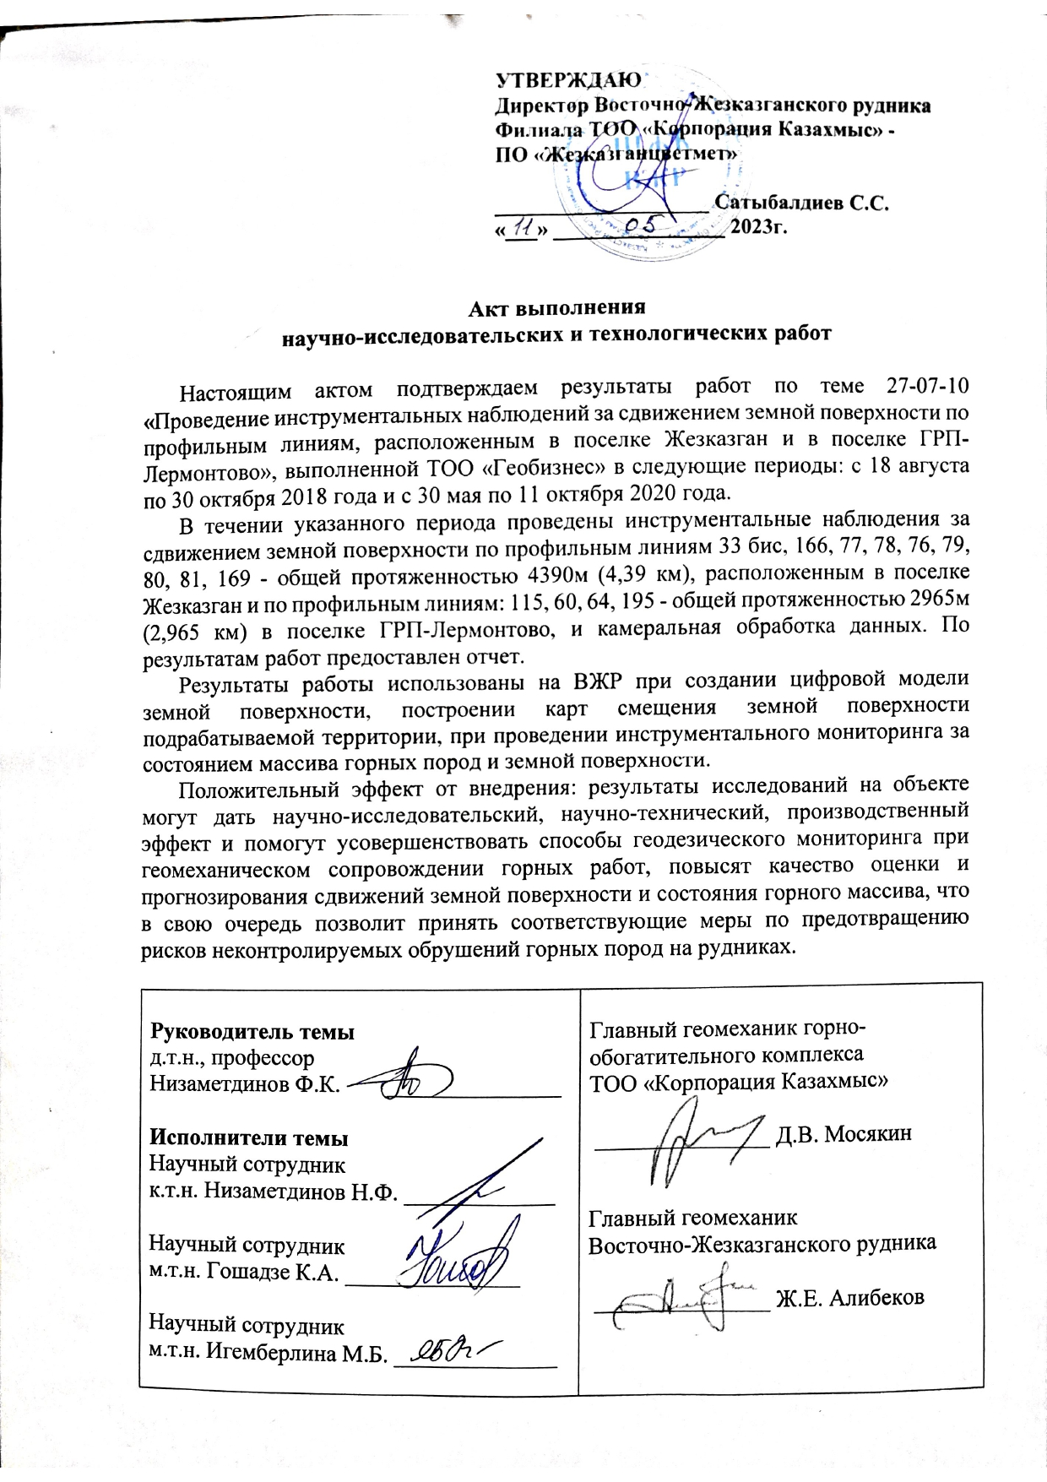
ПРИЛОЖЕНИЕ Б
Патенты




ПРИЛОЖЕНИЕ В
Авторское свидетельство







ПРИЛОЖЕНИЕ Г
Сертификат


